L’ANSIA PATOLOGICA:

MANIFESTAZIONI CLINICHE E TECNICHE DIGESTIONE

INDICE

PREMESSA pp 4-5

DEFINIZIONE:
L’ansia normale e l’ansia patologica pp 6-8
Le basi neurobiologiche dell’ansia pp 9-15

L’ANSIA IN AMBITO CHIRURGICO, MEDICO ED ODONTOIATRICO:
L’ansia e la percezione del dolore pp 16-20
Il controllo dell’ansia in ambito chirurgico pp 21-23
Gastroscopie ed esami radiologici con l’ipnosi medica pp24
Ansia ed odontoiatria pp25-26

I DISTURBI D’ANSIA: EPIDEMIOLOGIA
Incidenza pp 27-28
Fattori di rischio pp 29

I DISTURBI D’ANSIA: EZIOPATOGENESI
La teoria genetica pp 30-32
Le teorie psicologiche: i modelli cognitivi ed i modelli psicodinamici pp 33-36
La teoria psicobiologica pp 37

I CRITERI E GLI STRUMENTI DIAGNOSTICI:
Il DSM pp 38-39
L’ICD pp 40-42
I test psicometrici pp 43-46

I PRINCIPI DI TERAPIA:
La farmacoterapia pp 47-54
I trattamenti psicologici pp 55-56
Gli altri trattamenti pp 57-63

LA CLINICA DEI DISTURBI D’ANSIA:
Il disturbo d’ansia da separazione pp 64-68
Il mutismo selettivo pp 69-71
La fobia specifica pp 72-76
Il disturbo d’ansia sociale pp 77-81
L’agorafobia pp 82-84
Il disturbo di panico pp 85-99
Il disturbo d’ansia generalizzata pp 100-106
Altre categorie di disturbi d’ansia pp 1007
La gestione dei disturbi d’ansia pp 108-109

L’ANSIA E LA MEDICINA COMPLEMENTARE ALTERNATIVA:
L’agopuntura pp 110-111
L’omeopatia pp 112-113
La fitoterapia pp114-115

COSTI DIRETTI ED INDIRETTI DEI DISTURBI D’ANSIA pp116-117

BIBLIOGRAFIA pp118-126

A cura di: Lucilla Castrucci, Aprile 2020

PREMESSA

L’etimologia della parola ansia, è legata al termine latino “angere” che significa “stringere” e comunica molto bene la sensazione di costrizione, minaccia e tensione vissuta da chi soffre di disturbi legati al suo spettro. Occorre precisare che esistono due tipi di ansia quella normale o funzionale e quella patologica o disfunzionale che differiscono per intensità, modalità di comparsa e durata. L’ansia normale è la risposta fisiologica ad un pericolo o ad un stress ed è necessaria per indurre nell’organismo una serie di cambiamenti che forniscono l’energia e la forza per affrontare la situazione. L’ansia patologica è caratterizzata dall’avere una eccessiva intensità e/o dal comparire in risposta ad eventi che normalmente vengono ritenuti non pericolosi, in ogni modo, interferisce negativamente con la prestazione che è richiesta al soggetto in quel frangente. In caso di ansia disfunzionale il vissuto emotivo spiacevole può avere un contenuto relativamente stabile, come nelle fobie, o può essere “fluttuante” nel senso che può, di volta in volta, legarsi a contenuti diversi. Numerose sono le manifestazioni sintomatologiche di questo stato emotivo-affettivo sia psichiche che somatiche, queste ultime dovute ad un’ iperattività del sistema nervoso autonomo.

In ambito sanitario non è raro doversi relazionare con persone che stanno vivendo una condizione che genera ansietà. Un crescente corpo di letteratura continua a documentare l’esistenza di una relazione tra stati d’ansia, sia temporanei che veri e propri disturbi, e la percezione del dolore fisico. Diversi studi sono stati condotti per valutare le metodiche più idonee per ridurre i livelli d’ansia in pazienti in attesa di procedure chirurgiche, endoscopiche od odontoiatriche. La loro riduzione risulta necessaria visto che, le manifestazioni fisiologiche dell’ansia, possono portare ad una più lenta guarigione della ferita, ad un aumento del rischio di infezione, possono complicare l’induzione dell’anestesia ed ostacolare il recupero post-operatorio. Il corretto management di questa emozione facilita sia il paziente che l’operatore sanitario nel gestire i trattamenti di tipo invasivo e migliora il controllo del dolore.
Secondo l’Organizzazione Mondiale della Sanità, in Europa, quasi un terzo della popolazione ha sofferto almeno una volta nella vita di un disturbo d’ansia.
L’Italia dispone di un Servizio Sanitario Nazionale che viene considerato tra i migliori al mondo ed è all’avanguardia per quanto concerne la cura dei disturbi mentali, anche se, gli interventi di prevenzione e la possibilità di accesso ai servizi nell’ambito delle patologie psicologiche e psichiatriche necessitano di un potenziamento.
Si stima che, in Italia, i disturbi d’ansia che richiedono un intervento specialistico, abbiano un costo medio annuo, per ogni paziente, di circa 1700 euro.
Occorre tener presente che le manifestazioni cliniche dell’ansia, danno luogo spesso ad una sintomatologia somatica. I pazienti tendono a rivolgersi, almeno inizialmente, al medico di famiglia o al pronto soccorso, per accedere soltanto in seconda battuta ai servizi specialistici. Gli operatori delle cure primarie rappresentano, nella maggior parte dei casi, il primo livello di contatto del paziente e devono essere dotati di competenze in psicopatologia così da avere un approccio il più possibile olistico. Vista l’elevata incidenza di questi disturbi e la mole di pubblicazioni degli ultimi anni su questo argomento, è auspicabile un continuo aggiornamento degli specialisti del settore.
La terapia, dei disturbi d’ansia, deve prevedere oltre al trattamento farmacologico, secondo le attuali linee guida, quello psicoterapico.
Una precoce e corretta diagnosi ed una adeguata terapia permettono, non soltanto, di restituire ai pazienti ansiosi serenità ed una buona qualità di vita ma tagliano i costi diretti ed indiretti di queste patologie.

ANSIA NORMALE E ANSIA PATOLOGICA

L’ansia è uno stato affettivo complesso, chi ne soffre avverte una sensazione di aspettativa legata al sentirsi minacciato da un pericolo imminente, senza che, necessariamente, vi sia un oggetto reale a provocarla. Questa sensazione si accompagna ad un vissuto di impotenza.
Non è semplice distinguere l’ansia dalla paura, in genere la differenziazione è legata allo stimolo che ha generato lo stato affettivo. Un pericolo oggettivo e di origine non conflittuale provoca paura, mentre una minaccia vaga o legata ad un conflitto intrapsichico induce ansia.
L’ansia si considera normale o patologica in base a vari parametri: la situazione in cui compare, l’intensità e la durata. Una caratteristica indispensabile per definire lo stato d’ansia normale è la funzione adattativa che questo stato affetivo-emozionale deve avere per l’individuo.
L’ansia normale, si sviluppa di fronte ad una minaccia o ad uno stress ed ha il compito di attivare l’organismo per porlo nelle condizioni ideali per affrontarli. Nell’ansia patologica, al contrario, l’attivazione è esagerata per quantità e durata ed impedisce al soggetto di trovare le risorse per adattarsi alla situazione di pericolo. Un’altra differenza fra i due tipi di ansia risiede nella loro estinzione: l’ansia patologica tende, nonostante l’allontanarsi dello stimolo, a non ridursi.
Distinguere l’ansia normale da quella patologica non è sempre semplice. Infatti l’idea che ogni individuo ha circa i pericoli del mondo esterno si forma attraverso le esperienze di vita e l’educazione, inoltre ognuno ha una percezione propria sulle capacità che possiede per poter far fronte alle situazioni minacciose. Se il soggetto riesce, in una situazione critica, a trovare le risorse necessarie per affrontarla l’emozione che vive, anche se spiacevole, è di tipo normale . Spesso l’ansia patologica compare quando di fronte ad una situazione di minaccia o pericolo l’individuo non ha, o crede di non avere, gli strumenti necessari per affrontarla. In questo caso l’ansia è disfunzionale e compaiono sintomi di natura somatica, psichica e comportamentale.

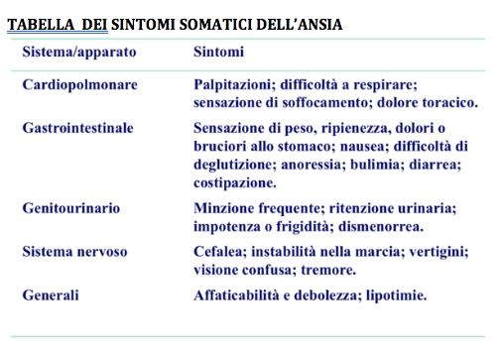

I principali sintomi psichici possono essere così riassunti: la difficoltà di concentrazione, la confusione, l’apprensione, l’irritabilità, l’incapacità a rilassarsi, l’autosvalutazione, il catastrofismo e la vergogna. Possono comparire anche disturbi comportamentali come l’evitamento di specifiche situazioni, la fuga, l’immobilizzazione e le reazioni eccessive di fronte agli stimoli.

La comparsa di livelli d’ansia elevati impedisce a chi li prova di mettere in atto gli adeguati comportamenti adattativi. Questo si può verificare in varie situazioni di vita. Frequentemente questo accade quando esiste una minaccia per la salute e/o per l’integrità dell’organismo. In occasione di interventi medici, in particolare se invasivi, si possono manifestare stati d’ansia che peggiorano le condizioni generali, aumentano la percezione del dolore ed interferiscono negativamente con le cure. Si tratta , in questi casi, di un’ansia definita di stato che corrisponde ad un arresto momentaneo del normale assetto emozionale.
Chi possiede un’ansia di tratto , cioè un’ansia che può essere considerata come un elemento distintivo piuttosto stabile della personalità, ha una predisposizione e una maggiore probabilità di sviluppare disturbi d’ansia.
Stando alle indicazioni fornite dal DSM-5 “i disturbi d’ansia differiscono dalla normale paura o ansia evolutive perché sono eccessivi o persistenti (durano tipicamente 6 mesi o più) rispetto allo stadio di sviluppo”. Molti disturbi compaiono in età infantile e tendono a persistere quando non curati. Secondo i criteri del manuale , ogni disturbo d’ansia è diagnosticato solo quando “i sintomi non sono attribuibili agli effetti fisiologici di una sostanza/farmaco o a un’altra condizione medica, oppure non sono meglio spiegati da un altro disturbo mentale.”

Elenco dei disturbi d’ansia categorizzati dal DSM5:

DISTURBO D’ANSIA DA SEPARAZIONE
MUTISMO SELETTIVO
FOBIA SPECIFICA
DISTURBO D’ANSIA SOCIALE (FOBIA SOCIALE)
DISTURBO DI PANICO
AGORAFOBIA
DISTURBO D’ANSIA GENERALIZZATA
DISTURBO D’ANSIA INDOTTA DA SOSTANZE/FARMACI
DISTURBO D’ANSIA DOVUTO AD UN'ALTRA CONDIZIONE MEDICA
DISTURBO D’ANSIA CON ALTRA SPECIFICAZIONE
DISTURBO D’ANSIA SENZA SPECIFICAZIONE

Tipiche forme infantili sono: il disturbo d’ansia da separazione ed il mutismo selettivo.
Sono invece in comune con le forme adulte il disturbo d’ansia generalizzato, il disturbo di panico, la fobia sociale, la fobia specifica ed il disturbo post-traumatico da stress.

LE BASI NEUROBIOLOGICHE DELL’ANSIA

L’ansia è una condizione che comporta manifestazioni psichiche e somatiche, che si realizzano attraverso diversi circuiti neuronali.
Le zone celebrali principalmente coinvolte in questo stato affettivo sono state identificate in alcune strutture sottocorticali e precisamente nel talamo e nell’amigdala. Quest’ultima è responsabile dell’acquisizione e dell’espressione della paura condizionata, attraverso una via breve, automatica ed involontaria, ed una via lunga, che implica la processazione dello stimolo da parte della corteccia. Il talamo svolge una funzione di collegamento tra i sistemi sensoriali esterocettivi e le aree sensoriali primarie della corteccia celebrale. Queste proiettano l’input sensoriale alle aree adiacenti associative, che a loro volta, inviano proiezioni a varie strutture celebrali: amigdala, corteccia entoriale, corteccia orbitofrontale e giro del cingolo. Le afferenze viscerali attivano l’amigdala ed li locus coeruleus attraverso connessioni dirette. La maggior parte delle informazioni relative all’ansia e la paura giungono dapprima nella corteccia sensoriale, dove vengono elaborate, per esse trasferite alle strutture sottocorticali coinvolte nelle risposte affettive, comportamentali e somatiche.
L’amigdala è la struttura centrale per la modulazione degli stati d’ansia. Ha numerose connessioni con strutture corticali e limbiche coinvolte nella risposta neuroendocrina allo stress. Queste interazioni neuronali determinano la reazione comportamentale di fronte al pericolo.

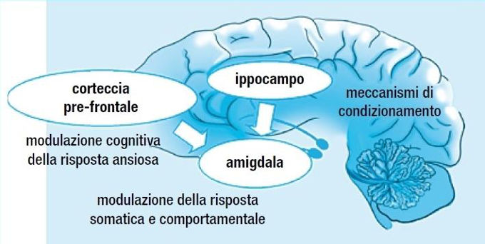
(State of Mind 7 marzo 2016)

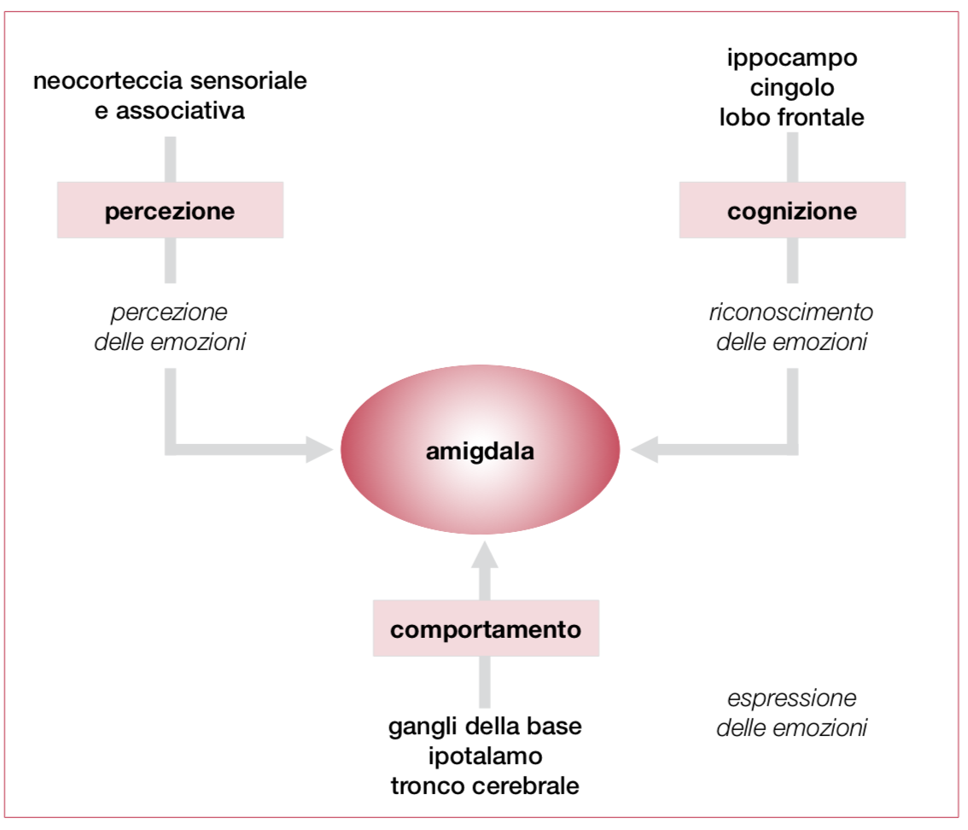
(Società italiana di medicina generale, Disease Management: modulazione cognitiva e percettiva dell’amigdala sul comportamento emozionale)

Le vie efferenti del circuito ansia-paura sono responsabili dell’attivazione del sistema simpatico e parasimpatico, la cui attivazione determina i sintomi somatici correlati all’ansia (aumento della pressione arteriosa e della frequenza cardiaca, sudorazione, piloerezione, dilatazione pupillare, sintomi urinari e gastrointestinali).

Tra i vari studi effettuati sui substrati biologici dell’ansia, significativa è una ricerca condotta sui topi (Bo Lì et al., Nature 2015) che ha permesso di identificare il circuito nervoso responsabile di ansia e paura ed in particolare il ruolo che esso ha nell’apprendimento e nella capacità di gestire questi stati affettivi . Il circuito preso in considerazione è costituito dall’amigdala, le cui cellule nervose nella porzione centrale governano l’apprendimento della paura ed il suo ricordo, e dal nucleo paraventricolare del talamo. Quest’ultima zona celebrale è molto reattiva agli stress fisici e psicologici e si attiva anche quando viene semplicemente evocato il ricordo della paura. I ricercatori hanno disattivato le connessioni tra amigdala centrale e nucleo paraventricolare del talamo ed il risultato è stato che i topi non erano più capaci di apprendere né memorizzare, non solo la paura, ma anche la circostanza che l’evocava. Successivamente è stato scoperto il neurotrasmettitore che collega le due strutture celebrali, quello cioè utilizzato dal nucleo paraventricolare del talamo per stimolare l’amigdala, è il BDNF (brain-derived neutrophic factor) ,un fattore di crescita importante per la formazione di nuovi neuroni e la creazione di nuove connessioni tra essi e la cui scoperta ha valso il premio Nobel a Rita Levi Montalcini. La conferma del ruolo del BDNF è stata ottenuta dai ricercatori che sono riusciti ad evidenziare come, i topi nei quali le connessioni tra PVT ed amigdala erano state interrotte, riacquistavano la capacità di ricordare le situazioni paurose quando nell’amigdala veniva infuso BDNF.
Da uno studio pubblicato sulla rivista Biological Psychiatry e condotto dai ricercatori dell’Università di Stanford emerge una correlazione tra il volume dell’amigdala, nei bambini, e la suscettibilità all’ansia. Per questa ricerca sono stati presi in considerazione 76 bambini tra i 7 ed i 9 anni (età in cui i sintomi dell’ansia possono essere identificati in modo attendibile). E’ stata validata una scala per misurare i livelli d’ansia del campione. Inoltre con tecniche di immaginig a risonanza magnetica è stato valutato il i volume dell’amigdala e l’estensione delle connessioni funzionali in ciascun soggetto. Dai risultati è emerso che i bambini con livelli maggiori d’ansia avevano una amigdala di maggior volume e con una maggiore connettività con il nucleo paraventricolare del talamo.
Sono implicati nel controllo dell’ansia vari neurotrasmettitori: il GABA, l’acido glutammico e le monoamamine.
Il sistema GABAergico regola l’eccitabilità neuronale del Sistema Nervoso Centrale. Svolge un’azione inibitoria sulle proiezioni corticolimbiche noradrenergiche e serotoninergiche . Modula il rilascio di diversi mediatori: il glutammato, il NA , la DA (dopamina), il CRF (corticotropina) e il CCK (colecistochinina) tutti coinvolti nella genesi dell’ansia. Il GABA agisce a livello di un recettore a struttura complessa. Esso comprende un sito per il GABA, uno per le benzodiazepine (BDZ) e inoltre ha un canale per il cloro e un neuropeptide che modula l’affinità del sito di riconoscimento per il GABA. La funzione naturale di questo neuropeptide, sarebbe quella di annullare gli effetti inibitori del GABA e di evocare l’ansia. Si ipotizza che negli stati d’ansia patologica il sistema GABA sia in qualche modo inefficiente, sia per una ridotta secrezione di neurotrasmettitore, sia per una ridotta sensibilità del recettore GABA-A, la cui affinità con il GABA è modulata dalle benzodiazepine. Le BDZ agirebbero sul neuropeptide recettoriale aumentando l’affinità del recettore per il GABA , con conseguente riduzione dei livelli d’ansia. L’esistenza di un sito recettoriale per le benzodiazepine associato al sito recettoriale GABA testimonia l’esistenza di sostanze endogene benzodiazepino-simili.
L’Acido glutammico è un neurotrasmettitore eccitatorio che viene utilizzato nei circuiti neuronali deputati alla risposta cognitiva ed emozionale innescata da stimoli ansiogeni. Interagisce con i sistemi GABAergico e monaminergico
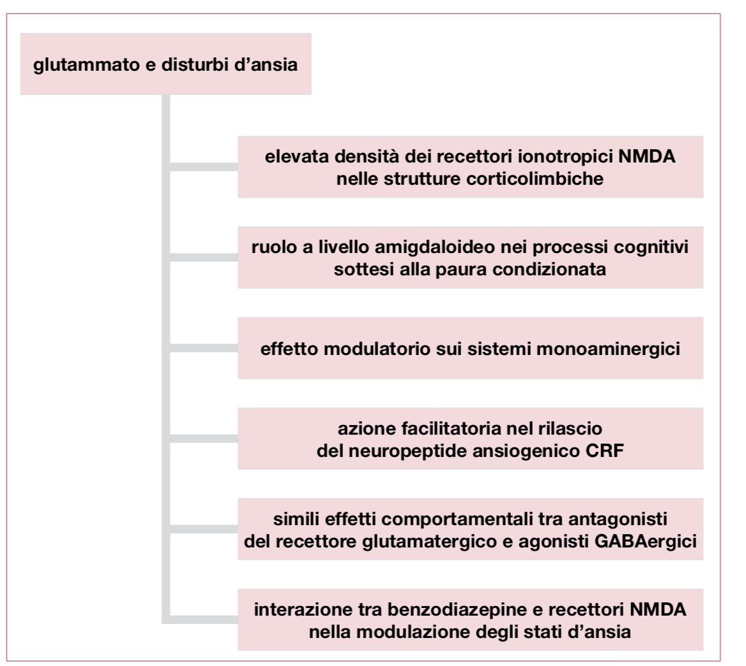
(Società italiana di medicina generale, Disease Management)

L’acetilcolina è un neurostrasmettitore presente nei circuiti nell’apprendimento e nella memoria, ma implicato anche nella regolazione dell’ansia.
L’attivazione dell’asse ipotalamo-ipofisi-surrene, per esposizione a stimoli stressanti è responsabile dell’aumento della sintesi e del catabolismo della noradrenalina a livello di varie strutture celebrali: locus caeruleus, ipotalamo, ippocampo, amigdala e corteccia celebrale.

Il sistema serotoninergico è connesso a quello noradrenergico, i neuroni serotoninergici hanno un effetto inibitorio sui neuroni del locus coeruleus. I farmaci serotioninergici è possibile che abbiano effetti sui sintomi dell’ansia proprio in virtù di questo meccanismo.
Il ruolo della dopamina nei disturbi d’ansia è complesso e poco conosciuto. Alcuni studi sperimentali hanno evidenziato come la paura, l’ansia ed gli altri stressors siano in grado di provocare l’attivazione delle vie dopaminergiche verso l’amigadala, il nucleo accumbens e la corteccia frontale.
Per quel che concerne il ruolo dell’asse ipotalamo ipofisario (HPA) nei disturbi d’ansia è noto che gli stimoli stressogeni possono, tramite la produzione dei fattori di rilascio ipotalamici, generare l’ aumento di diverse tropine. L’attivazione del nucleo paraventricolare dell’ipotalamo che, avviene in risposta agli input stressogeni, si realizza attraverso la messa in funzione dei circuiti ippocampali (in specie limbico ed amigdala) e provoca un aumento del CRH (ormone di rilascio della corticotropina) che, insieme con la vasopressina, determina un incremento del rilascio delle encefaline, delle endorfine e dell’ ACTH. Quest’ultimo stimola la corticale del surrene aumentando la produzione di glucocorticoidi (principalmente cortisolo). Dal punto di vista funzionale l’ippocampo ha un effetto inibitorio sull’asse HPA, mentre svolge una funzione facilitatoria rispetto all’amigdala. Gli ormoni glucocorticoidi, in condizioni di stress cronico, provocano una desensibilizzazione dei recettori coinvolti nella regolazione del HPA. Il malfunzionamento di questo asse mantiene ed amplifica la risposta allo stress. Nei disturbi d’ansia e in quelli depressivi si ha un adattamento disfunzionale allo stress, probabilmente legato ad una cattiva regolazione del HPA. Questo potrebbe essere, inoltre, uno dei motivi per cui ansia e depressione hanno un’elevata comorbidità.

L’ANSIA IN AMBITO CHIRURGICO MEDICO ED ODONTOIATRICO

L’ansia e la percezione del dolore

Il dolore e la sofferenza fisica e psichica che ne conseguono sono argomento di confronto interdisciplinare tra le differenti branche della medicina.
Un aspetto particolarmente rilevante, quando si affronta il tema del dolore, è l’impatto che i fattori emotivi hanno sull’espressività della sintomatologia algica. La percezione del dolore è dovuta, non solo alle modificazioni legate al danno fisico, ma anche all’interpretazione personale della gravità di quel quadro. Le esperienze passate, la convinzione di riuscire a far fronte alla situazione, le paure connesse al dolore, il sostegno sociale sono fattori che determinano il modo in cui il dolore viene vissuto. L’ansia di stato e l’ansia di tratto che possono manifestarsi in associazione alle sindromi algiche, sia acute che croniche, modificano la percezione del dolore.

Il dolore è definito come “un’esperienza sensitiva ed emotiva spiacevole, associata ad un effettivo o potenziale danno tissutale o comunque descritta come tale” (Associazione Internazionale per lo Studio del Dolore). Quindi la percezione del dolore non è determinata soltanto da una semplice attivazione del sistema nervoso, ma corrisponde ad uno stato psicologico sul quale hanno influenza i fattori emozionali, i fattori cognitivi e quelli affettivi.
Il dolore è un’esperienza soggettiva che si compone di una parte percettiva (la nocicezione) e di una parte esperienziale. La nocicezione costituisce la modalità sensoriale che permette il trasporto e la ricezione al sistema nervoso centrale di stimoli potenzialmente lesivi per l’organismo. La parte esperienziale, cioè la vera e propria esperienza del dolore, è lo stato psichico collegato alla percezione di una sensazione spiacevole. Le due esperienze sensoriale ed emotiva si influenzano vicendevolmente.
La sensazione dolorosa registrata dai nocicettori distribuiti in tutto l’organismo raggiunge la corteccia celebrale passando attraverso il midollo spinale, la corteccia elabora la sensazione dolorosa. A livello del midollo sono stati descritti due sistemi di modulazione del dolore: quello delle vie inibitorie discendenti ed il sistema del Gate Control (Melzak e Wall, 1965). La corteccia celebrale, l’ipotalamo, il talamo, la sostanza grigia periacquiduttale, il nucleo del rafe, l’amigdala ed il locus ceruleus inviano assoni discendenti che vanno a prendere connessione, direttamente o tramite interneuroni, con i neuroni delle vie del dolore posti nelle corna posteriori del midollo spinale. Qui attraverso l’azione di alcuni neurotrasmettitori quali la noradrenalina, la serotonina e le endorfine inibiscono, modulando, la trasmissione del dolore. Le strutture nervose da cui partono le vie discendenti che intervengono nella modulazione della percezione dolorifica fanno parte del sistema limbico. Questo sistema interviene nell’elaborazione dei comportamenti correlati con la sopravvivenza della specie. Elabora le emozioni e le manifestazioni vegetative che ad esse si accompagnano. Infine è coinvolto nei processi di memorizzazione. Secondo la teoria del cancello, proposta da Melzak e Wall a livello delle corna dorsali del midollo spinale, esiste un gate control, in grado di modulare la trasmissione delle informazioni dolorose dalla periferia al sistema nervoso centrale.
L’attenzione, la memoria e le emozioni possono aumentare o diminuire il passaggio dei segnali dolorosi, mediando la relazione tra danno fisico e dolore percepito.

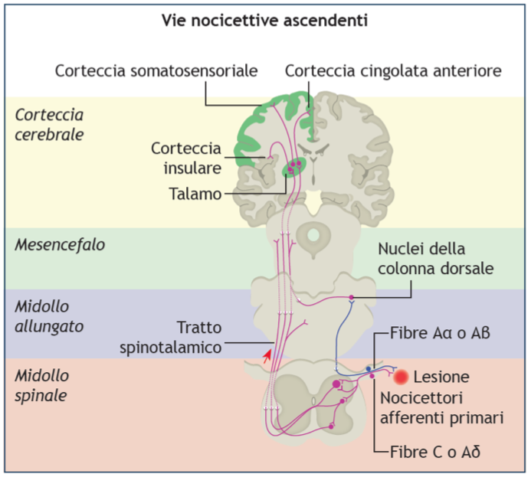
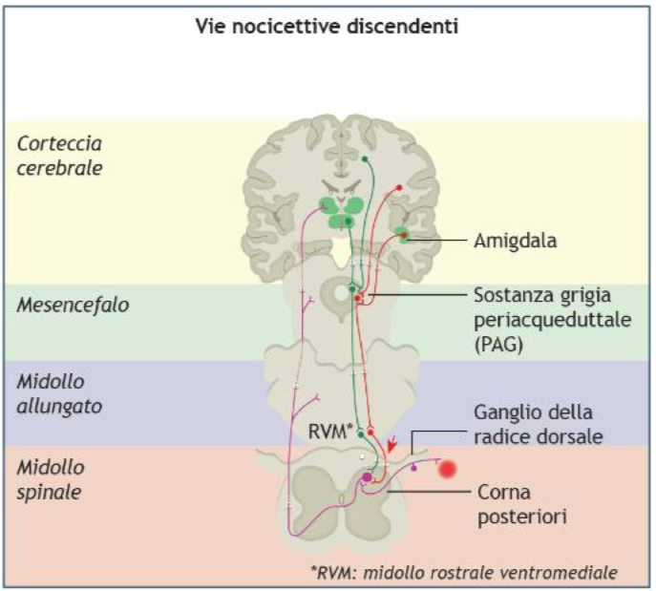

Per quanto esposto precedentemente la percezione del dolore non è uguale per tutti, l’idea e le aspettative che ogni persona ha sul dolore e sulla possibilità di provarlo influenzano l’effettiva percezione della sofferenza fisica.
Spesso, il dolore è legato a tutte quelle emozioni negative che nascono dal pensiero di perdere il controllo sulla propria vita mentre sogni e speranze entrano in crisi. Il dolore, così vissuto, ha un profondo impatto sui livelli di disagio psicologico. (Castrucci L., Bioppils,2019)

Si possono distinguere quindi tre tipi di componenti del dolore
- COMPONENTE SENSORIALE DEL DOLORE: Rileva la quantità, la durata, la tipologia, l’intensità e la localizzazione dello stimolo doloroso. Può essere notevolmente influenzata dalla presenza di altre patologie fisiche che, anche se non comportano stimoli dolorosi fisicamente pongono il soggetto in una situazione di malessere psicofisico, quindi meno predisposto ad ulteriore disagio.
- COMPONENTE PSICOLOGICA DEL DOLORE si distingue in quattro aspetti:
- L’aspetto cognitivo del dolore che riguarda le aspettative circa la dolorosità dell’evento, le interpretazioni psicologiche del danno, l’elaborazione dell’esperienza emotiva vissuta, la correlazione con altre esperienze dolorose.
- L’aspetto affettivo del dolore che concerne il tipo di emozioni provate che sono spiacevoli e generalmente legate a stati di ansia, di paura, di incertezza, di dolore psicologico. La storia affettiva della persona (relazioni sentimentali, familiari e amicali), le sue precedenti esperienze col dolore fisico e psicologico.
- L’aspetto comportamentale del dolore che è rappresentato dalle modalità che assume la persona nell’esprimere il dolore o nell’agire influenzati dalle aspettative verso di esso (mimica facciale, tono della voce, ritardi nell’arrivare all’evento, fuga, ecc).
- L’aspetto di personalità del dolore che rivela la qualità delle risorse psicologiche del soggetto, la sua propensione all’estroversione o all’introversione, la modalità di approcciarsi agli eventi, la presenza di dinamiche psicologiche conflittuali, ecc .
- 3. COMPONENTE SOCIALE DEL DOLORE: la situazione esistenziale del soggetto, la qualità della sua vita sociale e lavorativa. Frustrazioni, malcontenti, fallimenti possono influire notevolmente sulla sua motivazione nell’avvicinarsi all’evento potenzialmente o sicuramente doloroso e alle risorse psicologiche messe a disposizione.

In vari studi è riportata l’ipotesi che l’ansia possa intensificare la percezione del dolore; ad esempio il modello di Melzack (1973), proposto per esemplificare l’influenza che i fattori psicologici esercitano sulla percezione del dolore, considera che la sensazione dolorosa è amplificata dall’ansia.
Gli studi sugli animali avvalorano l’ipotesi che la paura possa inibire il dolore mentre l’ansia provochi un aumento dell’intensità con cui il dolore è percepito. Secondo alcuni studi i circuiti neurali che mediano la paura sono circuiti diversi da quelli coinvolti nell’ansia (Gray and McNaughton, 1996; Davis et al., 1997). In alternativa, altri autori suggeriscono che gli stati emotivi rilevanti per il dolore potrebbero dipendere dagli stessi circuiti neurali, i quali possono manifestarsi in differenti aspetti comportamentali e somatici a seconda del livello di attivazione: un’attivazione intensa potrebbe indurre un’emozione di paura e conseguente analgesia, mentre un’attivazione moderata può generare ansia e una più intensa percezione del dolore (King et al. 1996; Meagheret ,1999). La paura innesca nell’organismo una serie di reazioni che portano ad una risposta di attacco o fuga, l’ansia invece aumenta la ricettività sensoriale e comporta una maggiore attenzione agli stimoli ambientali e corporei.

IL CONTROLLO DELL’ANSIA IN AMBITO CHIRURGICO

La necessità di una buona gestione dell’ansia in ambito medico-chirurgico nasce dall’osservazione che sono numerose le conseguenze negative che si ripercuotono nel periodo post-operatorio qualora l’ansia preoperatoria non venga adeguatamente gestita.

I soggetti con elevati livelli di ansia preoperatoria vivono un’esperienza di forte dolore nel periodo post-operatorio tale da richiedere alte dosi di farmaci analgesici.

La paura e l’ansia, così come il dolore e gli interventi chirurgici sono fattori che provocano un aumento di livelli di cortisolo e adrenalina che inducono un’eccessiva attivazione dei linfociti natural-killer. Questa reazione di stress comporta un’ immunodepressione nel post operatorio, aumentando il rischio di infezioni.

Le tecniche di immaginazione guidata aiutano a diminuire l'ansia preoperatoria e il dolore successivo agli interventi chirurgici. Uno studio pubblicato nel 2019 su “European Journal of Pediatrics” dimostra l’efficacia di questa tecnica di rilassamento. L’immaginazione guidata è stata applicata dalle psicologhe del servizio di Psicologia dell'Ospedale pediatrico Meyer su pazienti pediatrici sottoposti a terapia chirurgica.
Lo studio ha messo a paragone le reazioni di 30 bambini di età compresa fra i 6 e i 12 anni, che hanno utilizzato questa tecnica di rilassamento prima dell’anestesia generale per un intervento chirurgico non complesso, con quelle di altrettanti bambini di un gruppo di controllo per i quali è stato seguito il protocollo standard che non prevede il rilassamento.
L’ansia preoperatoria provata dai bambini, così come il dolore post-operatorio si sono ridotti in modo statisticamente significativo di circa la metà. L'ansia, in particolare, è risultata maggiormente ridotta nei piccoli che arrivavano all'intervento chirurgico dopo averne già subito un altro, per cui partivano con un livello maggiore di distress.
Per valutare il dolore post -operatorio, che naturalmente era comunque stato controllato anche con i farmaci di routine dopo gli interventi, è stata utilizzata la scala Face Legs Activity Cry, scheda messa a punto per i pazienti che non possono esprimere verbalmente il dolore percepito. In una scala da 1 a 10 i bambini non trattati con la tecnica di immaginazione riportavano un dolore medio superiore a quello dei bambini trattati di oltre 2 punti.
Distratti e rilassati, i bambini percepiscono meno dolore, che rimane pur sempre fortemente legato alla condizione di ansia sottostante che spesso nella mente dei piccoli viene confusa con una sensazione dolorosa. Infatti paura e ansia sono i correlati psicologici del dolore e livelli maggiori di ansia possono portare a livelli sempre più alti di dolore percepito, nonostante il controllo farmacologico. Pertanto è necessario aiutare i bambini ad affrontare l’ansia, in modo che anche la percezione del dolore possa ridursi.

L’immaginazione guidata.

E’ una tecnica che attraverso l’uso della visualizzazione di immagini mentali, all’interno delle quali ci si proietta, aiuta a superare alcuni stati emotivi quali ansia, rabbia o paura e genera rilassamento.
L’operatore agisce come moderatore e guida e fornisce al paziente un tema di lavoro immaginifico, ad esempio un viaggio in treno, o una gita al mare. Il tema può essere fornito anche da quanto emerso durante il colloquio iniziale con la persona. Sulla base del suggerimento propostogli, il soggetto descrive a voce alta le immagini che gli vengono alla mente spontaneamente. A seconda di quanto narrato l'operatore invita a considerare le immagini e ad aggiungere particolari: lo svolgimento della storia condurrà l'operatore e il paziente durante tutto il tempo dell'immaginazione guidata.

Tecnica 1: Visualizzare una scena tranquilla
Trovare un posto calmo e tranquillo, dove è possibile rilassarsi senza interruzioni per circa 15 minuti. Chiudere gli occhi e fare un paio di respiri profondi. Creare l'immagine mentale di una scena tranquilla, che dia un senso di rilassamento. Solitamente, queste scene riguardano animali, ruscelli, spiagge o altri ambienti naturali. A questo punto, cercare di proiettarsi completamente nella scena. Utilizzare i sensi come l'olfatto, il gusto e l'udito per immergersi completamente nella situazione. Quando si è nella scena, percepire l'ondata di relax e calma che riempie completamente il proprio corpo. Rimanere in questo ambiente immaginario per almeno 10 minuti.

Tecnica 2: Visualizzazione del corpo
Sedersi in un luogo tranquillo e confortevole. Chiudere gli occhi e concentrarsi sul proprio corpo, facendo lentamente una sorta di inventario mentale di ogni parte di esso. Diventare consapevoli della tensione e del rilassamento nel corpo. Man mano che ci si concentra sempre di più sul corpo, si dovrebbe cominciare a percepire un crescente rilassamento. Pensare alla propria immagine; come ci si sente riguardo al proprio fisico, e accettare se stessi per quello che si è. Pensare a una parte del corpo che rende felici e lasciare che questo sentimento invada l'organismo nel suo complesso. Per aiutarsi ulteriormente in questa fase e accettarsi così come si è, si può ricorrere anche al rinforzo positivo, ripetendosi che si è felici del corpo che si ha.

Tecnica 3: Eliminare la rabbia
L'immaginazione guidata può aiutare anche a fronteggiare al meglio le frustrazioni quotidiane della vita. Trovare un luogo confortevole dove è possibile starsene seduti tranquillamente per qualche minuto. Chiudere gli occhi e concentrarsi sulle manifestazioni fisiche di rabbia nel corpo. Si noti che la rabbia è un sentimento naturale. Sentire la rabbia e notare come questa influenza il proprio organismo. Portare in tensione ogni muscolo del corpo. Questo procedimento va fatto un po' alla volta. Si inizia stringendo i pugni e rilassandoli. Quindi si passa a mettere in tensione i muscoli delle braccia, e poi si rilassano. Dopodiché, si procede con i muscoli di collo e spalle, e così via. Assicurarsi di consentire a ogni parte del corpo di rilassarsi prima di passare a quella successiva. Nel frattempo, ripetere frasi positive riguardanti il riconoscimento e l'accettazione della propria rabbia. Bisogna capire che è normale essere arrabbiati. Quindi, accettare la rabbia, fare un paio di respiri profondi, e andare avanti con la giornata. (Del Monte G., 2015)

Gastroscopie ed esami radiologici con l’ipnosi medica (esperienza all’Ospedale degli Infermi dell’ASL di Biella)

Gli esami endoscopici ed alcune prestazioni radiologiche sono spesso accompagnate da sensazioni spiacevoli, ansia e dolore. Nella Divisione di Gastroenterologia ed endoscopia digestiva dell’Ospedale degli Infermi di Biella, dal 2019, per favorire un recupero più veloce e senza strascichi, nei pazienti che debbono sottoporsi a pratiche endoscopiche o radiologiche e per permettere agli operatori sanitari di ridurre, quando possibile, la somministrazione di farmaci si utilizza una particolare forma di ipnosi medica.
Questa metodica permette un completo controllo dell’ansia e favorisce il rilassamento muscolare. La tecnica si basa sul colloquio e sull’empatia. È praticata da un gruppo di anestesisti della struttura, che si sono specificatamente formati. L’operatore comunica al paziente una serie di suggestioni particolari che permettono al soggetto di raggiungere uno stato di coscienza in cui è mantenuto il contatto con l’ambiente ma si vive una condizione di rilassamento tale da poter sostenere l’esame con minor dolore e maggior confort.
L’ipnosi è già stata utilizzata in ambito medico e chirurgico precedentemente al 2019. La novità introdotta all’Ospedale degli Infermi consiste nel fatto che la tecnica è applicata e gestita, non da uno specialista esterno all’equipe gastroenterologica, ma dall’anestesista del team che ha a disposizione uno strumento in più oltre l’utilizzo della farmacologia.

Ansia ed odontoiatria

L'ansia è una problematica significativa negli ambulatori dentistici. Colpisce il 10-20% degli adulti e fino al 43% di bambini e adolescenti (Gordon et al., 2013; Shim et al., 2015).
Conseguenza inevitabile dell’ansia è un comportamento di evitamento degli ambulatori odontoiatrici, con conseguente peggioramento dello stato della salute orale. Per pazienti molto ansiosi a volte si è costretti a somministrare ansiolitici, tuttavia, molti pazienti non accettano facilmente questo tipo di trattamento. Per questi motivi le tecniche di gestione comportamentale dell’ansia trovano particolare indicazione in ambito odontoiatrico.
Uno studio pubblicato su Oral Disease (aprile 2018) prende in considerazione i principali studi pubblicati in letteratura sull’azione benefica dell’ascolto della musica durante i trattamenti odontoiatrici per la gestione dell’ansia dei pazienti. Gli autori hanno cercato di fornire delle linee guida circa le metodiche applicabili per il controllo dell’ansia.
Dallo studio sono emersi alcuni fattori individuali che influenzano le risposte dei pazienti alla musica:
- età e sesso;
- funzione cognitiva e cultura;
- gravità dell'ansia;
- familiarità e preferenze musicali;
- associazioni personali con la musica.

Secondo gli autori i principi da seguire per ottenere il controllo dell’ansia sono:
1. permettere al paziente di scegliere la musica che preferisce durante i trattamenti. Questo migliora l’umore e sostiene l’attenzione del soggetto;
2. far ascoltare al paziente brani rilassanti
3. far scegliere al paziente l’intensità del volume
4. far decidere al paziente se utilizzare le cuffie oppure no. Nel caso dell’uso di cuffie il volume deve comunque permettere la comunicazione con l’operatore
5. l'ascolto della musica deve iniziare prima del trattamento odontoiatrico per aiutare a prevenire l’ansia che il paziente manifesta già in sala d’attesa;
6. il paziente deve essere concentrato attivamente sui brani musicali che sta ascoltando
Gli autori raccomandano di prendere in considerazione i consigli di un musico-terapeuta.
L’utilizzo della musicoterapia nel controllo dell’ansia è generalmente di facile applicazione ed ha un basso costo.
In campo odontoiatrico, per pazienti con forte ansia, legata ad esperienze personali spiacevoli relative alle cure dentistiche (Gedney-Logan,2004), la proiezione di filmati, realizzati opportunamente per le varie problematiche, può essere efficace nel ridurre i livelli di ansia. Tali filmati possono essere riprese di soggetti che si sottopongono a trattamenti odontoiatrici. A volte vengono utilizzati attori che impersonando il ruolo di paziente collaborativo .
Il trattamento ipnotico è ritenuto molto efficace nell’ ambito delle cure odontoiatriche (De Rysky, 1975; Spanos, 1986). La sua applicazione aiuta a controllare il dolore, diminuisce l’ansia e facilita la collaborazione del paziente durante la seduta. La suggestione ipnotica depotenzia le associazioni mentali negative ed induce un rilassamento percepito come piacevole dal paziente e questo aumenta la compliance verso la prosecuzione del trattamento (Maravita, 2005). L’applicabilità di questa tecnica trova un limite nel numero notevolmente esiguo di personale odontoiatrico formato alla sua pratica.

I DISTURBI D’ANSIA

Questi disturbi sono caratterizzati dalla presenza di ansia patologica. Possono manifestarsi sia nel caso sussista un’ ansia di tratto sia per un’ansia di stato.
I soggetti con un’ansia di tratto hanno una reattività maggiore ad una serie input esogeni ed endogeni e posseggono una maggiore probabilità di sviluppare disturbi d’ansia.
L’ansia di stato si manifesta per un’interruzione del continuum emozionale e provoca una attivazione fisiologica che, se è particolarmente intensa per quantità e durata, spinge l’individuo a mettere in atto dei meccanismi comportamentali di adattamento per evitare gli effetti disturbanti dell’ansia. Può capitare che questi meccanismi anziché raggiungere lo scopo possano provocare un ulteriore aumento dell’ansia avviando un circolo vizioso di tipo patologico.

EPIDEMIOLOGIA

L’incidenza dei disturbi d’ansia, secondo i dati epidemiologici disponibili, risulta piuttosto elevata.
I dati forniti dall’OMS, che riguardo la situazione Europea, indicano che circa un terzo della popolazione (cioè 27 % degli abitanti di età compresa tra i 18 ed i 65 anni), ha sofferto almeno una volta nella vita di un disturbo d’ansia.
La parte dello studio ESMED (Eurepean Study on the Epidemiolgy of Mental Disorder), dedicata ai disturbi mentali non psicotici, mostra come la depressione maggiore, le fobie specifiche (appartenenti ai disturbi d’ansia) e la distimia, con percentuali di prevalenza nel corso della vita, rispettivamente pari al 10,1%, al 5,7% ed al 3,4% siano tra i disturbi mentali più frequenti nelle popolazioni prese in considerazione.
Nella tabella vengono riportati i tassi di prevalenza a 12 mesi dei principali disturbi mentali (val.% ed errore standar) e tra questi quelli relativi ai disturbi d’ansia.

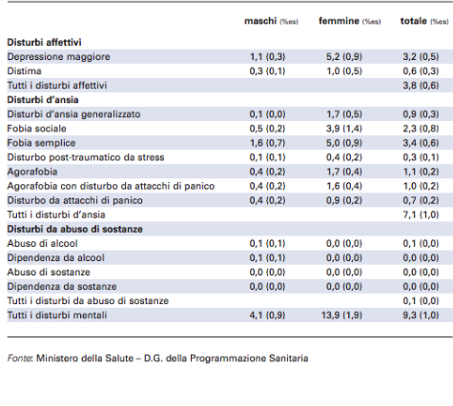
La frequenza dei disturbi d’ansia è stimata tra il 10 ed il 15% in campioni rappresentativi della popolazione infantile così ripartiti:

Disturbo d’ansia da separazione 3,5-4%
Disturbo d’ansia generalizzato 2,5-4,5%
Fobia specifica 2-3%
Fobia sociale 2%
Disturbo di panico 0,5-1%

Per quanto concerne i fattori di rischio , i dati epidemiologici indicano che sono numerosi (Kesserl et al. 2010).
Questi disturbi colpiscono maggiormente i soggetti di sesso femminile, giovane età, bassa condizione socio-economica, basso livello d’ istruzione, stato di singole o divorziato. Inoltre compaiono più frequentemente se il supporto sociale è scarso, i bianchi hanno maggiore probabilità di soffrire di tali disturbi rispetto alle altre etnie. Gli eventi stressanti nel corso della vita ed i maltrattamenti subiti durante l’infanzia rappresentano, a loro volta, importanti fattori di rischio. Vi sono sempre maggiori evidenze di familiarità, gli studi indicano meccanismi di trasmissione e di condizionamento genetico.
Negli adulti, oltre che una prevalenza più alta rispetto agli altri disturbi psichiatrici (15% circa nel corso della vita), i disturbi d’ansia presentano una elevata comorbidità sia al proprio interno che con altre patologie ed una tendenza a cronicizzare o recidivare.
Più del 90% dei pazienti ansiosi, nel corso della propria vita, va incontro a uno o più disturbi associati (El-Gabalawy et al. 2013). Le principali comorbidità sono con un altro disturbo dello stesso spettro, con disturbi dell’umore e con uso di sostanze tra cui nicotina ed alcool. La comorbidità con la depressione aumenta la severità e la cronicità del disturbo e aumenta il rischio di abuso di sostanze e di suicidio. Le comorbidità sono spesso causa di esiti più sfavorevoli e condizionano il trattamento. I disturbi d’ansia si associano frequentemente anche a disturbi della personalità, come disturbi di personalità borderline, antisociale ed evitante (El-Gabalawy et al. 2013). Coesistono con i disturbi dello spettro ansioso anche varie patologie di origine organica. Alcune di queste quali l’ipertiroidismo, l’iperparatiroidismo, il feocromocitoma, le disfunzioni vestibolari, i disturbi convulsivi ed i disturbi del ritmo cardiaco possono, a loro volta, generare disturbi d’ansia. E’ indispensabile quindi non limitare l’iter diagnostico solo alla sfera psichica o viceversa solo a quella somatica.

EZIOPATOGENESI
La letteratura e la clinica concordano nel ritenere che nell’eziopatogenesi dei disturbi d’ansia siano implicati fattori neurofisiologici e psicologici e che le cause di tali disturbi non siano del tutto note.
Riconoscere ed identificare questi fattori vuol dire poter arricchire gli strumenti per la prevenzione e per il trattamento dell’ansia patologica.
LA TEORIA GENETICA
Gli studi condotti sui gemelli omozigoti ed eterozigoti indicano che la variazione nel rischio, su base genetica, di sviluppare disturbi d’ansia è del 30%. Ad oggi le ricerche effettuate sul genoma hanno permesso di individuare solo un piccolo numero di geni che predispongono ai vari disturbi psicopatologici. Per questo la teoria attualmente più accreditata sull’eziologia dei disturbi d’ansia è quella multifattoriale. Si ritiene che questa patologia sia il risultato dell’interazione di fattori ambientali e fattori genetici.
Tra gli studi sono particolarmente interessanti quelli sulla carenza di serotonina, sul ruolo del gene COMT e quelli relativi ai meccanismi epigenetici.
Uno studio pubblicato dalle Scienze nel 2003 e condotto dai ricercatori del National Istitute of Mental Health degli Stati Uniti potrebbe spiegare come i geni possono influenzare la vulnerabilità all’ansia. In questa ricerca, partendo dall’evidenza che i pazienti con Disturbo di Panico risultano carenti di serotonina, ridotta di circa un terzo nelle aree celebrali deputate alla regolazione delle emozioni, gli sperimentatori hanno evidenziato un’anormalità, geneticamente determinata, del recettore per questo neurotrasmettitore.
Una recente ricerca (Hosang GM et al. Depress Anxiety, 2017,) ha dimostrato il ruolo del il gene COMT nell’innesco di: Attacchi di Panico, ansia fobica, disturbi ossessivo compulsivi, disordini da deficit di attenzione ed iperattività, autismo, anoressia e disturbi bipolari. Questo gene, in particolare il suo polimorfismo val met 158, codifica per
l’enzima COMT. Questo è implicato nel catabolismo delle catecolamine, la sua principale funzione è quella di favorire la degradazione della dopamina nonché delle epinefrine e norepinefrine.
L’ epigenetica è definita come lo studio dei cambiamenti ereditabili nell’espressione genica, che non sono causa di cambiamenti nella sequenza del DNA (Walterlande, Michels). Questa branca della genetica si occupa di analizzare i cambiamenti chimici che avvengono a livello del DNA e delle proteine ad esso associate. Quando un gene è espresso, è attivo e viene trascritto (mRNA) per permettere la produzione di una proteina. Le necessità cellulari, le condizioni ambientali, organiche o psichiche, portano all’espressione di determinati geni in certi momenti e non in altri. L’epigenetica si occupa degli specifici meccanismi, che regolano l’attivazione o il silenziamento dei geni. Questi sono fondamentalmente 3: metilazione del DNA, interferenze tramite RNA e modifiche degli istoni.
I meccanismi epigenetici sono coinvolti nella patogenesi dei disturbi d’ansia. Alcuni studi hanno evidenziato una correlazione tra un aumento della reattività dell’amigdala e dell’asse ipotalamo-ipofisario e l’aver vissuto, nell’infanzia, situazioni avverse. Inoltre queste esperienze di vita sono correlabili, all’insorgenza di disturbi immunitari.
Recentemente Jessica J. Connelly ed alt. (Le Scienze,2015) Hanno condotto una ricerca epigenitica sul ruolo dell’ossitocina nella suscettibilità ai disturbi d’ansia ed altre emozioni e comportamenti come rabbia e paura. L’ossitocina si lega ad un recettore che si trova sui neuroni. Il numero e la densità di questi recettori neuronali dipendono da due fattori: il gene OXTR e la modalità con cui il gene viene letto dal sistema cellulare che presiede la produzione del recettore. I ricercatori hanno prelevato un campione di sangue a 98 soggetti per misurare il livello di efficienza nella traduzione del gene OXTR. Gli stessi soggetti precedentemente erano stati sottoposti a risonanza magnetica funzionale mentre osservavano delle facce per interpretare l’emozione che esprimevano. Dai dati è emerso che una maggiore attività nelle regioni celebrali deputate all’elaborazione delle emozioni (amigdala, insula, circonvoluzione fusiforme) corrisponde a bassi livelli di efficienza nell’espressione di OXTR. Una riduzione dell’ossitocina corisponde, dunque, ad un aumento di attività dei centri celebrali che innescano lo stato di allarme. Quindi l’ossitocina agisce attenuando la risposta di paura ed ansia rispetto ad un input stressante.

LE TEORIE PSICOLOGICHE
I modelli neurobiologici che si propongono di spiegare l’origine dei disturbi d’ansia, vengono messi in dubbio da evidenze sperimentali che sottolineano i limiti dei trattamenti rivolti esclusivamente alla risoluzione biologica di queste patologie. Bush (1991) ha fatto notare che, dal momento che ciascun individuo interpreta il significato di un evento stressante in maniera diversa, uno stressor esterno può portare o no all’inizio di un disturbo d’ansia in un soggetto vulnerabile dal punto di vista neurobiologico. Ciò suggerisce che esiste una variabile psicologica discriminante in grado di mediare tra gli eventi gli esterni e l’inizio dell’ ansia. A conferma dell’implicazione di fattori psicologici, nell’eziopatogenesi dei disturbi d’ansia, vi è l’elevata incidenza in questi disturbi di particolari tipi di personalità con tratti di dipendenza e bassa autostima e la presenza di determinati fattori di rischio come la sensibilità all’ansia, i comportamenti di evitamento, l’intolleranza verso i sentimenti di rabbia, la perdita di autocontrollo e l’iperprotezione nell’ambito familiare.
Le principali teorie psicologiche sui disturbi d’ansia si rifanno al modello cognitivo ed a quello psicodinamico.
I MODELLI COGNITIVI
Non esiste un’unica teoria o un singolo modello riguardo ai disturbi d’ansia, esistono diverse formulazioni teoriche che cercano di spiegare questi complessi disturbi. Si possono distinguere tre principali modelli di lettura del fenomeno dell’ansia che, pur essendo concettualmente diversi tra loro, possono integrarsi offrendo una visione unitaria delle problematiche in esame.

Il modello cognitivo-comportamentale
Secondo questo modello l’ansia dipende dall’apprendimento di risposte di paura o fuga di fronte a stimoli neutri. Questi schemi reattivi vengono fissati in memoria e i soggetti che li posseggono hanno un vissuto soggettivo di ansia che può essere attivato anche in situazioni dove non esiste un pericolo reale. Secondo questa teoria, elaborata da Clark e Beck (2010), un determinato stimolo attivante, che può essere rappresentato da una sensazione fisica, un pensiero, un’immagine o una situazione esterna, per gli individui ansiosi, assume una valenza negativa perché è percepito come un possibile pericolo. L’input attiva così la modalità primitiva di minaccia, questa è rigida pervasiva e non permette di vedere altro se non il pericolo stesso. Tale modalità determinerà la comparsa dei sintomi ansiosi. Dopo l’attivazione della minaccia, però, si verifica una rivalutazione elaborativa secondaria che potrebbe essere in grado di correggere la valutazione della modalità primitiva. Infatti se si valuta con razionalità e in modo costruttivo il reale pericolo della minaccia e le proprie abilità per affrontarla, l’ansia che si sviluppa è di tipo normale
Il modello cognitivo-evoluzionista
Secondo questo modello l’ansia dipende da strutture cognitive interne dette modelli operativi interni (working models) che sono connessi alla relazione d’attaccamento. I working models si sviluppano differentemente a seconda del tipo di relazione che il bambino ha vissuto rispetto alla figura di accudimento. Se questa agisce risposte di rifiuto, di allarme o è imprevedibile, quando il bambino formula una richiesta, allora il modello interno sarà quello dell’attaccamento insicuro nelle tre forme evitante, ambivalente e disorganizzato. I modelli operativi interni di attaccamento insicuro sono fattori di rischio per i disturbi d’ansia. Infatti, chi possiede questo tipo di working model, quando si trova di fronte a una situazione difficile ha come aspettativa l’abbandono ed il rifiuto e prova ansia.

Il modello cognitivo-costruttivista
Secondo questo modello l’ansia si manifesta quando il soggetto vive esperienze contradditorie. La dissonanza esperienziale invalida le costruzioni cognitive già presenti nella persona. Inoltre si verifica un fallimento nell’attribuzione di significato e prevedibilità degli eventi. In queste circostanze l’insorgenza dell’ansia è costituita dalla difficoltà di attribuire un significato all’esperienza che si sta vivendo.

I MODELLI PSICODINAMICI
Sono molti gli autori dell’approccio psicodinamico che hanno rivolto la loro attenzione alla comprensione dei meccanismi alla base dei disturbi d’ansia.
Freud descrisse la nevrosi d’ansia e sottolineò l’importanza dei processi inconsci nel determinarla. In quest’ottica l’ansia è un segnale per l’IO che compare quando si è in presenza di forze inconsce minacciose che possono essere neutralizzate tramite la rimozione. Tuttavia la rimozione può fallire e questo comporta il perdurare dell’ansia e dei sintomi ad essa associati.
Secondo Melanie Klein i disturbi d’ansia nascono da un conflitto legato al fatto che l’IO, durante la sua formazione, per salvaguardare la propria sopravvivenza deve allontanare da sè le minacce distruttive che si legano alla pulsione aggressiva. In questa fase i meccanismi che il soggetto mette in atto, per affrontare l’ansia legata al conflitto, saranno essenziali nel determinarne lo sviluppo psicologico che potrà essere orientato verso la normalità o verso la psicopatologia. Il nucleo centrale del pensiero di Melanie Klein, è racchiuso nell’idea che alla base dei conflitti del bambino, e dunque delle future patologie dell’adulto, vi sia una peculiare qualità di relazione con la figura materna o di accudimento.
Nel pensiero di Fairbain L’ansia deriva dalla necessità dell’IO di conservare un legame con “l’oggetto madre”. Secondo questo autore la figura materna riveste un ruolo importantissimo, la sua assenza determina la comparsa di disturbi psicopatologici nell’individuo.
Per Erikson la comparsa dell’ansia è correlata ai cambiamenti psico-comportamentali che si verificano durante le tappe dello sviluppo evolutivo per evitare i conflitti con l’ambiente. L’autore propone una distinzione tra paura e angoscia. La prima è collegata a pericoli oggettivi, la seconda determinata da una rottura dell’equilibrio intrapsichico e del suo controllo. In questa prospettiva la qualità delle relazioni precoci risulta di estrema importanza nei futuri equilibri dell’individuo.
Secondo Adler l’origine dell’ansia è legata alla qualità dei rapporti che si instaurano con gli altri. L’ottica di questo autore è centrata sull’ambiente e non sugli istinti.
Per la Horney un sano sviluppo della personalità necessita, durante l’infanzia, di un ambiente umano che offra al bambino affetto, accettazione e rispetto. Occorre avere riguardo per il modo di essere del bambino, per la sua condizione e per i suoi bisogni . La nevrosi dei genitori diviene quindi un fattore fondamentale nel determinare la comparsa di disturbi psicopatologici nell’individuo.
Per Sullivan l’individuo è parte della cultura nella quale vive. L’ansia si manifesta quando viene a mancare , nelle relazioni interpersonali, la sicurezza individuale. L’ansia non è un segnale di pericolo ma viene indotta dalla madre nel figlio.
In conclusione da un punto di vista psicodinamico l’ansia è il prodotto di un conflitto emotivo interno all’individuo e tra l’individuo e le regole sociali. Il conflitto intrapersonale si attua tra gli impulsi istintivi dell’Es e le richieste provenienti dal Super-Io o dalla società. Il conflitto può manifestarsi con una dimensione di consapevolezza oppure essere del tutto inconscio, condizione che risulta più importante per la formazione dell’ansia.

LA TEORIA PSICOBIOLOGICA
Eventi e situazioni stressanti spesso precedono la comparsa di disturbi ansiosi, depressivi o di natura psicotica.
P. Pancheri (1984) partendo dal presupposto che in condizioni naturali esiste un perfetto “bilanciamento” tra reazioni comportamentali e reazioni biologiche, ha sviluppato un modello di interpretazione dello stress. Questo è dovuto alla rottura di un equilibrio la quale determina lo sviluppo di molte patologie. Per quel che concerne le malattie psicosomatiche e psichiatriche, la loro eziologia è legata al blocco o all’ impossibilità di attivare un programma di risposte comportamentali adeguate.
Secondo il modello elaborato da Pancheri il Disturbo di Panico si sviluppa in 4 fasi:
1) sensibilizzazione: attaccamento ansioso che sul versante
biologico porta ad una sensibilizzazione del sistema
noradrenergico
2) latenza: quiescenza sintomatologica, ma ridotta spinta
dell’adolescente all’esplorazione ed all’autonomia
3) scatenamento: esordio del panico
4) richiamo: un evento acuto di perdita aggrava la sensibilizzazione

CRITERI E STRUMENTI DIAGNOSTICI

La diagnosi dei disturbi d’ansia è particolarmente delicata, questo perché spesso si sovrappongono sintomi somatici e psicologici. Inoltre l’ansia di tipo patologico mostra numerose comorbidità con altri disturbi psichiatrici e con le patologie organiche. E’ necessario far riferimento a criteri standardizzati, quali quelli del DSM e dell’ICD, oltre ad utilizzare strumenti diagnostici validi ed appropriati.
IL MANUALE DIAGNOSTICO STATISTICO DEI DISTURBI MENTALI
Per formulare una diagnosi, precisa ed attendibile, dei disturbi mentali si fa universalmente riferimento alla classificazione dei disturbi mentali creata dall’APA, associazione degli psichiatri americani. Il manuale dell’APA è il DSM oramai giunto alla sua quinta edizione. Un manuale diagnosto-statistico, la cui prima edizione risale al 1952, creato con lo scopo di applicare alla psichiatria una metodologia di classificazione basata sulle statistiche epidemiologiche e cliniche e il più possibile condivisa per uniformare le conoscenze che senza un riscontro condiviso rimangono in balia di varie e numerose scuole di pensiero. La struttura del DSM 5 è ancora quella originaria, fatta eccezione per l’abolizione del sistema multiassiale, ossia ateoretica e basata su fenomeni osservabili, liste di criteri e termini temporali scelti per convenzione. Nell’ultima edizione, per far fronte all’ “eterogeneità” dei sintomi contemporanei ed al conseguente alto livello di comorbidità diagnostica , il manuale propone una valutazione dimensionale del sintomo. Nel quadro clinico di ogni disturbo il DSM 5 indica i criteri diagnostici e gli Specificatori per evidenziare, dov’è necessario, il livello di gravità del disturbo e la presenza/assenza di criteri determinanti. Al fine di aumentare la specificità diagnostica, il DSM 5 ha sostituito la precedente designazione NAS (non altrimenti specificato) con due opzioni per l’indirizzo clinico: disturbo con altra specificazione e disturbo senza specificazione. Quando il clinico determina che vi sono evidenze per specificare la natura della manifestazione, allora è possibile attribuire la diagnosi con altra specificazione, al contrario quando non si è in grado di specificare e descrivere ulteriormente la manifestazione clinica, allora è possibile utilizzare la diagnosi senza specificazione. E’ fondamentale ricordare che le diagnosi del DSM5 possono essere poste solo se sono presenti una marcata sofferenza soggettiva, una significativa compromissione della funzionalità psico-sociale e lavorativa, due elementi di giudizio la cui individuazione richiede esperienza e competenza clinica, come autorevolmente ribadito da Mario Maj nell’Introduzione all’edizione italiana del manuale.

LA CLASSIFICAZIONE ICD
L’ ICD è una classificazione internazionale delle malattie proposta dall’Organizzazione Mondiale della Sanità. Questa è uno standard di classificazione per gli studi statistici ed epidemiologici e uno strumento di gestione di salute ed igiene pubblica. E’ stata sottoscritta da 43 nazioni dell’OMS nel maggio del 1990 ed ha iniziato ad essere utilizzata nel 1994. Oggi è alla sua decima edizione (ICD-10). In questa classificazione viene utilizzato un codice alfanumerico. Il primo carattere è costituito da una lettera e contraddistingue parte dei casi di un settore i successivi numeri vengono assegnati alle singole patologie.

Nell’ICD-10 i disturbi d’ansia vengono compresi nella categoria “Disturbi nevrotici, legati a stress e somatiformi” (F40-F48):

F40 Disturbi ansioso-fobici. Gruppo di disturbi in cui l’ansia è evocata esclusivamente o prevalentemente da alcune specifiche situazioni che abitualmente non sono pericolose. Di conseguenza queste situazioni sono caratteristicamente evitate oppure sopportate con paura. L’attenzione del paziente può concentrarsi su singoli sintomi come palpitazioni o sensazioni di lipotimia associate spesso a secondaria paura di morire, perdere il controllo o impazzire. Di solito è sufficiente che si consideri la possibilità di entrare nella situazione fobica per generare un’ansia anticipatoria. L’ansia fobica e la depressione spesso coesistono. L’eventuale necessità di due distinte diagnosi, disturbo fobico ed episodio depressivo, dipende dal decorso temporale delle due condizioni e dalle considerazioni terapeutiche al momento della consultazione.
F40.0 Agorafobia. Insieme abbastanza ben definito di fobie che comprendono la paura di uscire di casa, di entrare nei negozi e nei luoghi pubblici affollati, o di viaggiare da soli in treno, autobus o aereo. Un disturbo da attacchi di panico è presente frequentemente sia nel corso dell’episodio in atto che in passato. Anche sintomi depressivi e ossessivi e fobie sociali sono spesso presenti, ma non dominano il quadro clinico. L’evitamento della situazione fobica è spesso preminente ed alcuni agorafobici provano poca ansia perché sono capaci di evitare le loro situazioni fobiche. Agorafobia senza anamnesi di attacchi di panico Disturbi da attacchi di panico con agorafobia
F40.1 Fobie sociali . Paure relative al giudizio da parte di altre persone, che conducono all’evitamento delle situazioni sociali. Le fobie sociali più gravi sono in genere associate ad una scarsa stima di sé e alla paura di essere criticati. Esse possono presentarsi come lamentele relative all’arrossire, al tremore delle mani, alla nausea o all’urgenza di urinare, in quanto il paziente è convinto che una di queste manifestazioni secondarie della propria ansia sia il problema principale. I sintomi possono progredire fino a dar luogo ad attacchi di panico. Antropofobia Nevrosi sociale
F40.2 Fobie specifiche (isolate). Fobie limitate a situazioni estremamente specifiche, come la vicinanza a particolari animali, i luoghi elevati, i tuoni, il buio, il volare, gli spazi chiusi, l’urinare e il defecare nei gabinetti pubblici, il mangiare taluni cibi, gli interventi odontoiatrici, la vista del sangue o delle ferite. Sebbene la situazione scatenante sia ben delimitata, il contatto con essa può evocare il panico come nell’agorafobia o nella fobia sociale. Acrofobia Fobie da animali Claustrofobia Fobia semplice Esclude: dismorfofobia (non delirante) (F45.2) nosofobia (F45.2)

F40.8 Altri disturbi ansioso-fobici
F40.9 Disturbo ansioso-fobico non specificato Fobia S.A.I. Stato fobico S.A.I.

F41 Altri disturbi d’ansia. Disturbi nei quali le manifestazioni dell’ansia sono i sintomi principali, e non sono limitate ad alcuna particolare situazione ambientale. È ammessa la presenza di sintomi depressivi e ossessivi, ed anche di qualche elemento di ansia fobica, purché essi siano chiaramente secondari o meno gravi rispetto al disturbo fondamentale.
F41.0 Disturbo da attacchi di panico [ansia episodica parossistica] La caratteristica essenziale di questo disturbo è rappresentata da ricorrenti attacchi di intensa ansia (panico), che non sono limitati ad alcuna particolare situazione o gruppo di circostanze, e che quindi sono imprevedibili. Come negli altri disturbi ansiosi, i sintomi predominanti includono l’improvvisa insorgenza di palpitazioni, dolore toracico, sensazione di soffocamento, capogiri, sensazioni di irrealtà (depersonalizzazione o derealizzazione). Vi è spesso anche una paura secondaria di morire, di perdere il controllo o di impazzire. Il disturbo da attacchi di panico non dovrebbe essere la diagnosi principale se il soggetto ha un disturbo depressivo al momento in cui iniziano gli attacchi, dato che in queste circostanze gli attacchi di panico sono probabilmente secondari alla depressione. Attacco di panico Stato di panico Esclude: disturbo da attacchi di panico con agorafobia (F40.0)
F41.1 Disturbo d’ansia generalizzata Ansia generalizzata e persistente, che non insorge esclusivamente, né in maniera predominante, in alcuna circostanza ambientale (è, in altri termini, “liberamente fluttuante”). I sintomi predominanti sono variabili, ma comprendono il sentirsi continuamente nervoso, il tremore, la tensione muscolare, la sudorazione, la sensazione di testa vuota, le palpitazioni, i capogiri e il malessere epigastrico. Sono spesso espresse paure che il soggetto o un suo familiare possa tra breve ammalarsi o avere un incidente. Nevrosi d’ansia Reazione d’ansia Stato ansioso Esclude: nevrastenia (F48.0)
F41.2 Disturbo misto ansioso-depressivo. Questa categoria dovrebbe essere utilizzata quando i sintomi dell’ansia e della depressione sono entrambi presenti, ma né gli uni né gli altri sono chiaramente predominanti, né così accentuati da giustificare una diagnosi se considerati separatamente. Quando sia la sindrome depressiva che quella ansiosa sono tanto gravi da giustificare una diagnosi individuale andrebbe posta diagnosi di entrambi i disturbi e questa categoria non dovrebbe essere usata. Depressione ansiosa (lieve o non persistente)
41.3 Altri disturbi ansiosi misti . Sintomi di ansia si accompagnano ad aspetti di altri disturbi descritti in F42-F48. Nessun tipo di sintomo è tanto grave da giustificare una diagnosi se considerato separatamente.
F41.8 Altri disturbi ansiosi specificati Isteria d’ansia
F41.9 Disturbo ansioso non specificato Ansia S.A.I.
In clinica si fa generalmente riferimento ai criteri diagnostici del DSM.
I codici dell’ICD debbono essere riportati sui certificati e per alcuni , come ad esempio il certificato per il riconoscimento dell’invalidità civile, la loro segnalazione è obbligatoria. Inoltre le informazioni mediche contenute nei singoli certificati di morte vengono codificate in base all’ICD.
GLI STRUMENTI PER LA VALUTAZIONE DELL’ANSIA
Per un corretto inquadramento diagnostico e per la valutazione dell’andamento del trattamento dei disturbi d’ansia si possono utilizzare vari strumenti di valutazione oltre alle interviste strutturate.
La Scala di Zung è uno strumento di autovalutazione validato per misurare l’ansia di stato, cioè quella relativa ad un determinato periodo. E’ composta da 20 domande con associata una scala a 4 punti: no mai, qualche volta, spesso, quasi sempre. Il soggetto deve indicare, per ogni frase in che misura la locuzione descrive come si è sentito nell’ultima settimana. E’ importante rispondere velocemente e senza riflettere molto. Questa scala è generalmente utilizzata per il disturbo d’ansia generalizzata. Risulta utile, oltre che ai fini diagnostici, per il monitoraggio degli interventi terapeutici.
L’Anxiety Sensitivity Index (ASI) è utilizzata per misurare quanto l’esaminato giudica i sintomi ansiosi come minaccianti (segni di gravi malattie, fonti di imbarazzo, perdita di controllo). Si utilizza sia come strumento di screening per disturbi panico-agorafobici, sia come misura della gravità. Può essere utile per la valutazione degli effetti del trattamento.
La Hamilton Rating Scale for Anxiety -HRSA o HAM-A è la scala di valutazione dell’ansia più diffusa. E’ utilizzata soprattutto nella ricerca clinica in ambito psicofarmacologico. Consiste in un’intervista libera che indaga, 14 categorie di sintomi, tra questi ansia, tensione, sintomi neurovegetativi, sintomi somatici e comportamento durante il test. Anche se gli sono state mosse numerose critiche, è la scala più usata nello studio dell’ansia e delle sue modificazioni durante i trattamenti. Questo strumento si è dimostrato molto sensibile e capace di discriminare gli effetti del trattamento nei pazienti ansiosi.
Lo State-Trait Anxiety Inventory - STAI è uno strumento in cui l’ansia di tratto e l’ansia di stato vengono valutate separatamente. La sua prima validazione risale 1964 , la versione che si utilizza attualmente è quella che deriva dalla revisione del 1983, detta Forma Y. E’ composta da due sub-scale, una per la valutazione dell’ansia-stato (S-Anxiety Scale) ed una scala per la valutazione dell’ansia-tratto (T-Anxiety Scale).

La Sheehan Patient Rated Anxiety Scale - SPRAS e la Sheehan Clinician Rated Anxiety Scale - SCRAS, sono una stessa scala in versione di auto e di eterosomministrazione. L’utilizzo contemporaneo delle due versioni consente di far emergere le differenze di valutazione degli stessi sintomi da parte del paziente e dello psichiatra.

La Marks-Sheehan Phobia Scale - MSPS, è stata creata per valutare le fobie semplici, può essere impiegata per 4 tipi fobie contemporaneamente(quelle più disturbanti) per indagare gli aspetti che più le caratterizzano, come ad esempio la paura di perdere il controllo o la distanza che il soggetto può percorrere da solo. La sua caratteristica principale è quella di valutare, per ogni item, il grado sia di paura che di evitamento.

L’Interaction Anxiousness Scale - IAS, valuta l’ansia legata all’interazione sociale.

L’Audience Anxiousness Scale - AAS, si compone di due scale, una misura l’ansia legata all’essere in pubblico e l’altra quella determinata dalla risposta sociale che nasce in rapporto al comportamento altrui. Le due scale possono essere utilizzate sia assieme sia separatamente.

La Liebowitz Social Phobia Scale - LSPS, è una scala di eterovalutazione creata per misurare le difficoltà sociali e prestazionali che il disturbo d’ansia comporta. Per ogni item vengono valutati separatamente l’ansia/paura legata a ciascuna situazione descritta e il grado di evitamento. Si ottengono 4 tipi diversi di valutazione: paura/ansia prestazionale, evitamento della prestazione, paura/ansia sociale ed evitamento sociale.

La Brief Social Phobia Scale - BSPS, più breve e più agile della LSPS, è composta da 7 item che valutano la gravità e l’evitamento delle situazioni fobiche prese in esame. Altri 4 item vengono utilizzati per misurare i segni fisiologici che si accompagnano o anticipano la situazione sociale.
ll gruppo della Chambless ha messo a punto 3 questionari:
il BSQ (body sensation questionnaire) che misura la paura delle sensazioni somatiche associate ad un livello elevato di “arousal” ed al panico. Valuta le sensazioni che i soggetti definiscono come maggiormente disturbanti e come particolarmente associate all’ansia.
Il ACQ (agoraphobic cognition questionnaire) misura le preoccupazioni circa le conseguenze del panico. Valuta le possibili conseguenze catastrofiche dell’attacco d’ansia.
Il MIA (mobility inventory for agoraphobia) misura la gravità del comportamento. Stima l’evitamento discriminando tra la situazione in cui il paziente è solo e quella in cui è accompagnato, valuta il numero e la gravità degli attacchi di panico (nell’ultima settimana e nelle ultime 3 settimane) e le caratteristiche e l’estensione della così detta “zona di sicurezza”.

Pancheri ha proposto l’Agoraphobia rating scale (ARS), la scala si compone di due sezioni che indagano i “modi” e le “aree” di spostamento. Per ogni item viene misurata la gravità della paura/ansia e la frequenza dell’evitamento . La valutazione riguarda sia la situazione in cui il paziente è da solo o sia quella in cui è in compagnia.
Per la valutazione degli Attacchi di Panico e dell’ansia anticipatoria, molto utilizzata è la Panic Attack and Anticipatory Anxiety scale (PAAAS) consiste in una breve intervista semistrutturata e permette di misurare il numero di Attacchi di Panico maggiori e minori, situazionali ed inattesi, verificatesi in un periodo di tempo specificato, la durata e l’intensità delle crisi oltre la percentuale di tempo trascorso con ansia anticipatoria.
Il gruppo Clum ha messo appunto due strumenti di autovalutazione per il disturbo di panico:
PASQ (panic attack symptoms questionnaire) che misura la durata ed indirettamente la gravità dei sintomi che si presentano durante un Attacco di Panico .
PACQ (panic attak cognition questionnaire) che valuta l’atteggiamento cognitivo associato all’attacco di panico: il paziente è chiamato a dire quali sensazioni angoscianti, catastrofiche, accompagnano o seguono l’esperienza panica e che intensità raggiungono.

PRINCIPI DI TERAPIA

Il trattamento dei disturbi d’ansia è attualmente fondato sulla farmacoterapia, sulla psicoterapia e sull’approccio combinato.

FARMACOTERAPIA
L’approccio terapeutico è sempre meno legato al presupposto che esista una correlazione tra tipo disturbo d’ansia e farmacoterapia specifica. Questo risulta evidente in varie situazioni cliniche e giustifica l’utilizzo dei farmaci antidepressivi in gran parte dei disturbi d’ansia. Infatti nella terapia di questi disturbi il solo impiego di farmaci ad azione direttamente ansiolitica, come le benzodiazepine, si è dimostrato insufficiente sul controllo dei sintomi.
LE BENODIAZEPINE
Le BZP sono molecole ad azione ansiolitica che agiscono aumentano gli effetti inibitori del GABA. Queste molecole sono utilizzate per i trattamenti sia dell’ansia che dei disturbi del sonno. Vengono inoltre efficacemente impiegate nel controllo delle somatizzazioni e nella sindrome da astinenza alcolica, nonché nelle depressioni con prevalenza ansiosa.
In generale l’utilizzo di benzodiazepine è indicato quando si raggiungono livelli di ansia insostenibili e i sintomi correlati interferiscono pesantemente con la qualità della vita del paziente. La principale differenza tra le varie molecole di questa classe è legata all’emivita, così per il disturbo del sonno si preferiscono benzodiazepine con azione e catabolismo rapido per evitare effetti sedativi diurni, mentre per i disturbi d’ansia si prediligono benzodiazepine a più lento catabolismo che possano esplicare i loro effetti nell’arco della giornata.
Ecco un elenco dei parametri farmacocinetici di alcune Benzodiazepine usate per insonnia e ansia:

Benzodiazepine a breve durata d’azione:
Triazolam : emivita 1,5-5,5 h, picco plasmatico 0,5-2 h . DOSE standarb:125-250mcg
Brotizolam: emivita 3-8 h, picco plasmatico 45 min. DOSE standard: 0,25 mg.
Tra le molecole con emivita intermedia troviamo:
Alprazolam: emivita 11h, picco plasmatico 1-2h. DOSE standard: 3-6 mg
Lormetazepam: emivita 10-12 h, picco plasmatico 2,4 h. DOSE standard:1-2mg
Temazepam: emivita 9,5-12,4 h, picco plasmatico 2-3 h. DOSE standard:10-20mg
Estazolam: emivita 10-24 h, picco plasmatico 0,5-1,6 h. DOSE standard: 0,5-2mg
Lorazepam: emivita 14 h, picco plasmatico 2 h. DOSE standard: 1-2,5 mg
Bromazepam: emivita 20,1 h, picco plasmatico 1,2 h. DOSE standard: 1,5- 3 mg.
Tra le molecole con emivita lunga troviamo:
Diazepam: emivita 20-70 h, picco plasmatico 30-90 min. DOSE standard:2-5mg.
Flurazepam: emivita 48-120 h, picco plasmatico 0,5-3 h . DOSE standard:15-60mgdt
Nitrazepam: emivita 25-300 h, picco plasmatico 40-80 min . DOSE standard:5mg
Flunitrazepam: emivita 15-30 h, picco plasmatico 0,75-2 h . DOSE standard:0,5-1mg
Delorazepam: emivita 100 h, picco plasmatico 45-min1,5 h. DOSE standard:0,5-1mg
Clobazam: emivita >42h, picco plasmatico 0,5-4h. DOSE standard: 10 mg
Ketazolam: emivita 48h,picco plasmatici 3h. DOSE standard: 15-75 mg
Clonazepam: emivita 17-60 h, picco plasmatico 1-4h con steady state a 5/7 gg. DOSE standard: 4-8 mg.
Gli effetti collaterali, quando si utilizzano dosi terapeutiche, sono generalmente scarsi e non si manifestano necessariamente e non in tutti i pazienti. Sono legati principalmente ad un eccesso di sedazione con sonnolenza, stanchezza, vertigini. Altri effetti collaterali che comunemente possono comparire sono: tendenza all’aumento di peso, abbassamento della pressione arteriosa, eruzioni cutanee, calo del desiderio sessuale, riduzione della memorizzazione, rallentamento dei tempi di reazione (con difficoltà per la guida di veicoli). In caso di assunzione per periodi di tempo prolungati è possibile sviluppare fenomeni di tolleranza che comportano la necessità di aumentare progressivamente il dosaggio per ottenere l’effetto terapeutico. Può instaurarsi dipendenza dopo 4-5 mesi di uso a dosaggi inadeguati o in soggetti particolarmente sensibili. In caso di interruzione brusca, di benzodiazepine assunte ad alti dosaggi, si può determinare crisi di astinenza.

Nella maggior parte dei disturbi d’ansia la terapia farmacologia prevede l’associazione di benzodiazepine ed antidepressivi, questa scelta trova il suo fondamento anche nell’elevata comorbidità di questi disturbi con la depressione.
GLI ANTIDEPRESSIVI
Sono una classe eterogenea di molecole e usano come meccanismo d’azione l’aumento della trasmissione sinaptica serotoninergica e noradrenergica, ma anche dopaminergica. I primi antidepressivi ad essere sviluppati sono stati negli anni ‘50 del secolo scorso, gli inibitori delle monoaminossidasi (IMAO) ed i triciclici (TCA), che in origine erano utilizzati per trattare le psicosi come la schizofrenia. Fin dagli anni sessanta Klein si era reso conto che l’impramina, utilizzata come antidepressivo, era in grado di controllare gli attacchi di panico.
Gli antidepressivi che vengono utilizzati in prima battuta per il trattamento dei disturbi d’ansia sono gli SSRI cioè gli inibitori selettivi della ricaptazione della serotonina. Appartengono a questa classe varie molecole. I dosaggi e le indicazioni debbono attenersi alle linee guida, quelle seguite dalla FIMMG (Federazione Italiana dei Medici di Famiglia) sono le seguenti:
Fluoxetina (SSRI): puó essere usata in particolare nei soggetti con disturbi di panico associati a depressione. Purtroppo ad inizio terapia i pazienti tendono a mal tollerarla poiché a volte può aumentare temporaneamente l’ansia e l’insonnia (meglio quindi somministrazione al mattino). Questo ’’effetto avverso’’ è mitigato se si inizia a dosi molto basse e si aumenta gradualmente e molto lentamente. La Fluoxetina ha un’emivita lunga, il che la rende una buona scelta nei pazienti scarsamente complianti ma aumenta notevolmente il tempo necessario per raggiungere livelli adeguati nel plasma (settimane). DOSE: 20-60 mg/die durante i pasti. Dose di partenza 20 mg. Se la dose totale supera i 20 mg si consiglia somministrazione anche di benzodiazepine.
Paroxetina (SSRI): rappresenta un SSRI con effetto parzialmente sedante, effetto collaterale che puó essere ben sfruttato nei pazienti che lo necessitino. Alcune raccomandazioni pratiche sulla Paroxetina :
- Somministrare una volta al giorno di solito prima di coricarsi, comunque in base alla tollerabilità del singolo paziente.
- Incrementare la dose del 50%, la Paroxetina inibisce il suo stesso metabolismo pertanto quando si aumenta il dosaggio del 50% le sue concentrazioni plasmatiche possono raddoppiare.
- Scalare il dosaggio per evitare effetti da sospensione, tali effetti possono essere più gravi rispetto ad altri SSRI.
- Può causare raramente sanguinamenti ed iponatremia (soprattutto nei pazienti anziani) reversibili con la sospensione.
- La dose per gli Attacchi di Panico è 40 mg/die. Si inizia da una dose iniziale 10 mg aumentando gradualmente di 10 mg per volta in base alla risposta clinica ed ai tempi del singolo paziente.
- La dose per l’ Ansia Generalizzata è 20 mg/die con un’ assunzione regolata dalle modalitá descritte per l’attacco di panico (fino a 50 mg/die).
Citalopram (SSRI): tende ad aumentare il QT proporzionalmente alla dose somministrata. Visto il rischio concreto di aumento del QT, questa molecola è controindicata negli individui con sindrome del QT lungo (necessario ECG con calcolo QT se non noto).
DOSE per ambedue le patologie: 10 mg/die con aumento a 20 mg/die generalmente dopo una settimana. Il dosaggio giornaliero ottimale è di 20/30 mg somministrati in una dose unica, tendenzialmente la sera. La dose non dovrebbe superare i 40 mg/die. Nei pazienti che hanno in terapia anche inibitori di citocromoP2C1 e 3A4, la dose non dovrebbe superare i 20 mg/die.
Escitalopram (SSRI): é noto per avere meno interazioni epatiche ed è quindi la scelta appropriata per coloro che hanno un regime farmacologico complesso. Questa molecola inoltre è risultata particolarmente tollerata secondo diversi studi preliminari.
DOSE: 10 mg/die aumentabili a 20 mg/die in base alla risposta clinica.
Sertralina (SSRI): rappresenta una opzione valida. Ha frequenza piuttosto alta rispetto alle altre molecole di manifestare diarrea o disturbi gastrointestinali.
DOSE: 50-150 mg/die, con dose di partenza 25 mg/die in unica somministrazione giornaliera preferibilmente al mattino per la sua azione attivante, comunque in base alla tollerabilità del paziente. E’ l’antidepressivo per cui è stata documentata meglio la sicurezza cardiovascolare, dimostrata nei pazienti depressi con angina o infarto miocardico recente.
Duloxetina e Venlafaxina: hanno un’ottima efficacia quando concomitano sintomi depressivi. Molto utili nel caso sia presente dolore, in particolare neuropatico. La Venlafaxina ha minore interazioni farmacologiche ma tende a causare picchi ipertensivi (primariamente diastolici).
DOSE: Duloxetina 60-120 mg con dose iniziale 30 mg, Venlafaxina 75-225 mg con dose iniziale 75 mg.
Mirtazapina (NASSA): ha un importante effetto sedativo particolarmente indicato quando concomitano ansia ed insonnia, tali azioni possono manifestarsi già poco dopo l’inizio del trattamento. Appartiene ai NASSA (antidepressivi serotoninegici specifici e noradrenergici) questa molecola agisce distintamente su:
- recettori alfa2 agonisti , incrementando la noradrenalina sinaptica e serotonina
- blocca alcuni recettori postsinaptici che concettualmente mediano l’eccessiva ansia quando stimolati dalla serotonina stessa.
La Mirtazapina puó causare sedazione residua al mattino la quale spesso aumenta se la terapia è protratta nel tempo. Un altro effetto avverso da tenere presente è l’effetto oressizzante il quale tende a causare aumento di appetito e, di conseguenza, di peso (per questo trova indicazione nel trattamento dell’anoresia).
DOSE: 15-60 mg/die, dose iniziale 15 mg la molecola esercita la sua efficacia dopo circa 2 settimane.
La Mirtazapina è registrata con l’indicazione per la depressione maggiore, di conseguenza la prescrizione per l’ansia è Off-label. Influenza debolmente il sistema dei citocromi e dunque può essere preferibile in pazienti che necessitano di terapie concomitanti.
La dose terapeutica di antidepressivo è estremamente variabile da soggetto a soggetto. E’ consigliabile iniziare la terapia con un dosaggio minimo per poi aumentare la dose fino a raggiungere quella terapeutica valutandone l’efficacia sull’intensità e la frequenza del disturbo d’ansia. Sono gli effetti indesiderati degli psicofarmaci a produrre bassi livelli di alleanza terapeutica (Rapee 1987), per questo è importante informare il paziente sulla possibile insorgenza di effetti indesiderati e sui rischi legati ad una sospensione brusca o precoce del trattamento.
Nei casi in cui si manifesta resistenza al trattamento con SSRI si potrà ricorrere ad un antidepressivo triciclico o ad una combinazione di SSRI e triciclico. Gli antidepressivi triciclici comprendono una serie di molecole (imipramina,amitriptilina, trimipramina, noetriptilina, perfanazina e troadone)che non hanno tutte la stessa capacità sedativa: questa è notevole per l’amitriptilina (laroxyl), discreta per la cloripramina (anafranil) e scarsa per l’imipramina (tofranil) e la nortriptilina(vividyl). L’imipramina, latrimipramina e la nortriptalina, esercitano la loro azione agendo prevalentemente sul sistema noradrenergico; le altre molecole agiscono principalmente sul sistema serotoninergico. Gli effetti indesiderati dei triciclici sono legati per lo più all’attività anticolinergica di questi farmaci che può provocare:
ritenzione urinaria
secchezza delle fauci
disturbi visivi
stitichezza
tachicardia
ipotensione ortostatica
iperidrosi
tremori
L’attività anticolinergica rende controindicati i triciclici nelle cardiopatie con disturbi del ritmo, nel glaucoma ad angolo chiuso e nell’ipertrofia prostatica.
In caso di refrattarietà possono essere utilizzati gli IMAO o la clomipramina per via endovenosa.

Gli inibitori delle mono amminossidasi (fenezalina, tranicilproinina, moclobemide) sono farmaci di seconda scelta rispetto agli altri antidepressivi a causa dei numerosi e potenzialmente gravi effetti collaterali prodotti dall’interazione di questi farmaci con alcuni alimenti, bevande o altri farmaci. L'uso della fendimetrazina con gli IMAO può causare crisi ipertensive.
Essi agiscono aumentando la disponibilità dei neurotrasmettitori noradrenalina, serotonina e dopamina attraverso l’inibizione di alcuni enzimi (chiamati mono-amino-ossidasi) che, come dice il nome stesso, inattivano per ossidazione. Questi farmaci inibiscono anche altri enzimi ed interferiscono con il metabolismo epatico di molti farmaci.
Il trattamento farmacologico con antidepressivi, secondo gli studi follow-up di controllo, deve essere proseguito per almeno 12 mesi.
In caso di recidive ripetute si deve prendere in considerazione l’opportunità di una terapia di maggiore durata, talvolta anche a tempo indeterminato.
Sono numerose le ricerche che ritengono che la somministrazione dei farmaci debba essere rigorosamente sostenuta da un trattamento psicoterapeutico. L’approccio farmacologico, nonostante la sua provata efficacia, non è in grado da solo di rispondere a tutte le problematiche che i disturbi d’ansia presentano: cronicità, bassa compliance, farmacofobia, sensibilità agli effetti collaterali, vulnerabilità alle ricadute per stimoli stressanti e complicazioni emotive.

LA PSICOTERAPIA
In lettura, sono descritti vari approcci psicoterapici adatti al trattamento dei disturbi d’ansia.
In una recente meta analisi (Caselli et al.) si è dimostrato come la terapia cognitivo comportamentale sia particolarmente valida per trattare i disturbi d’ansia, infatti è stata introdotta nelle linee guida internazionali che indicano i percorsi di cura per i vari disturbi.

a Terapia Cognitivo Comportamentale per l’ansia ha lo scopo di ridurre i timori esagerati, i comportamenti di controllo ed evitamento che mantengono i Disturbi d’Ansia ( Beck, 1976; Wells, 1997), e di aiutare il paziente a conquistare un senso di sicurezza e di confidenza con le attività della vita quotidiana.
Questa terapia, come riportato da Offredi A. (State of Mind, 2016), si serve di:
- Interventi psicoeducativi : al paziente vengono fornite nuove modalità di lettura di pensieri e stati d’animo.
- Tecniche di esposizione : si stabiliscono con il paziente graduali steps per affrontare l’evento o la situazione temuti, in modo da confrontarsi con le paure temute in diversi contesti, solitamente da quello meno fastidioso al più spaventoso.
- Eliminazione dei comportamenti di controllo: a volte talmente abituali da risultare automatici, i comportamenti di controllo sono tutte le azioni messe in atto per prevenire l’evento temuto (evitare di andare in certi luoghi, di trovarsi in determinate situazioni, …). Spesso sono proprio i costi che le strategie di controllo implicano a convincere la persona del bisogno di aiuto.
- Ristrutturazione cognitiva – si identificano e discutono i pensieri che mantengono la sintomatologia ansiosa, ad esempio le convinzioni di pericolo o la tendenza a catastrofizzare un evento spiacevole.
L’obiettivo delle terapie cognitivo-comportamentali è quello di fornire soluzioni dirette e a breve termine. Caselli e collaboratori scrivono: “In sintesi, il processo di cambiamento avviene attraverso un circuito che prevede: (1) l’identificazione dei timori nucleari e dei comportamenti di evitamento/controllo, (2) la disputa verbale delle credenze che sostengono la risposta ansiosa, (3) l’esposizione a situazioni temute con la riduzione di evitamento e controllo, (4) l’uso di esperimenti comportamentali per acquisire nuove conoscenze” (Caselli,Manfredi,Ruggiero,Sasaroli,2016)
Secondo De Masi (2004), la terapia psicoanalitica è un ottimo strumento terapeutico. Vuole alleviare la sintomatologia del paziente attraverso una crescita emozionale ed una maturazione personale. Conquistare una consapevolezza profonda dei motivi del malessere e maturare emotivamente risultano essere, nel tempo, i mezzi per evitare il ripresentarsi del fenomeno. Tuttavia , Sarti et al (2000) sostengono che, l’utilizzo della terapia psicoanilitica, deve essere considerato in alcuni casi specifici. Da molti studi è emerso che l’esordio dei disturbi d’ansia è preceduto da eventi stressanti di perdita. L’ansia patologica sarebbe legata ad immagini, sensazioni, pensieri paurosi, di natura potenzialmente inconscia, che sono correlati all’angoscia di essere intrappolati e/o separati da figure di riferimento. In questi casi, la terapia psicanalitica opera sulle dinamiche transferali, ripercorrendo la storia pregressa del soggetto, focalizzandosi sulla ricostruzione delle interazioni precoci madre-bambino internalizzate e sul raggiungimento della costanza d’oggetto che è strettamente correlato alla sicurezza di sè. Uno dei più grandi limiti dell’approccio psicoanalitico è rappresentato dalla lunga durata del trattamento, inoltre, non sono trascurabili i costi di per questo tipo di terapia.
Alla terapia farmacologica ed alla psicoterapia si possono associare altri interventi, alcuni di questi come le tecniche di rilassamento sono incluse in autorevoli linee guida internazionali (NICE National Institut for Health and Care Excellence). In letteratura è riconosciuta anche l’utilità dell’addestramento ad una adeguata respirazione, e delle strategie di prevenzione.

STATEGIE DI PREVENZIONE
George S. Everly della Johns Hopkins University di Baltimora ha individuato alcune strategie per prevenire ansia e stress. Le medesime strategie sono utili anche per combattere condizioni ormai instaurate d’ansia ed evitare che si trasformino in un disturbo limitante i normali atti della vita quotidiana.
Per Everly occorre per prevenire i disturbi d’ansia:
- avere l’appoggio dei familiari,
- praticare attivamente un hobby,
- prendere parte a qualche gruppo o attività sociale in cui ci si incontra almeno una volta al mese,
- avere in casa un posto in cui potersi ritirare per riposare o per stare soli con sé stessi,
- praticare qualche tipo di rilassamento profondo (come il training autogeno)
- fare esercizio fisico per mezz’ora almeno due volte alla settimana,
- fare qualcosa che piaccia veramente, per la propria soddisfazione, almeno una volta alla settimana,
- riuscire ad organizzare bene il tempo,
- avere un’alimentazione corretta e bilanciata,
- avere il peso corporeo nella norma,
- non portare il lavoro a casa,
- non fumare,
- non abusare di sostanze, compreso l’alcool.

TRAINING DI RILASSAMENTO
Tra i training di rilassamento, il training autogeno (TA) è una tecnica largamente collaudata e diffusa. La principale applicazione è in campo clinico. Nasce per essere utilizzato nel trattamento dei disturbi funzionali e delle somatizzazioni di tipo neurovegetativo, dei disturbi d’ansia, dei disturbi del sonno, dei tic e della balbuzie. Successivamente ha trovato applicazione anche nell’ambito della psicologia del lavoro e dello sport per il controllo dello stress.
Il TA è messo a punto, agli inizi del ‘900, dallo psichiatra tedesco Johannes H. Schultz che, partendo dalle ricerche sul sonno di Oskar Vogt, creò una tecnica che, a differenza delle tecniche ipnotiche, attribuiva al paziente un ruolo attivo ed indipendente dal terapista per raggiungere lo stato di rilassamento.
Questo tipo di training consiste in una serie di esercizi di concentrazione che si focalizzano su diverse zone corporee, allo scopo di ottenere un generale stato di rilassamento sia a livello fisico che psichico. La caratteristica fondamentale è la possibilità di ottenere, attraverso esercizi che si possono definire "mentali", delle modificazioni corporee, che a loro volta sono in grado di influenzare la sfera psichica dell’individuo. Gli esercizi di concentrazione di Schultz sono studiati e concatenati, allo scopo di portare, progressivamente, al realizzarsi di modificazioni organiche vere e proprie, che sono esattamente opposte a quelle prodotte dallo stress. Per raggiungere questo stato generale di calma psicofisica è necessario “fare esercizio”. Secondo Schultz, infatti, solo attraverso l’allenamento e la ripetizione costante degli esercizi di concentrazione è possibile ottenere sempre più consolidate risposte di distensione . Un’altra caratteristica fondamentale del metodo di Schultz è che la regolare pratica degli esercizi, con il tempo, porta alla produzione spontanea di modificazioni fisiologiche tipiche dello stato di rilassamento. In sostanza il regolare e costante allenamento fa sì che la distensione e il benessere psicofisico non debbano più essere cercati attivamente, ma si producano in modo automatico e spontaneo, come dei veri e propri riflessi. E’ per questa ragione che la tecnica viene chiamata Training Autogeno: autogeno significa infatti che si genera da se' senza concorso della volontà.
L’allenamento autogeno è in grado di influenzare vari sistemi organici quali:
• la muscolatura
• il sistema cardiovascolare e neurovegetativo
• l’apparato respiratorio.
Questi vari sistemi si influenzano poi reciprocamente esaltando ancor di più lo stato di distensione, ma interagiscono anche con il Sistema Nervoso Centrale ed in particolare con la Formazione Reticolare, che è in grado di controllare, a sua volta, molteplici funzioni dell’organismo (psichiche, ormonali, vegetative, ecc.).
Il TA non solo regola l’attività di singoli apparati, ma riesce anche, grazie a questo gioco di influenze reciproche, ad indurre uno stato di distensione che coinvolge l’intero organismo. L’azione non è semplicemente quella di rallentare la reattività dell’individuo, ma quella di regolarizzarla favorendo pertanto il recupero di energie e risorse psicofisiche. Essendo, questa tecnica, particolarmente concentrata sul corpo, aiuta l’individuo ad aumentare l’ascolto ed il controllo delle proprie funzioni organiche, favorendo, di conseguenza, anche una maggiore introspezione e coscienza di se'. Un’ultima, certamente non secondaria funzione, del TA riguarda la percezione del dolore. La sensazione dolorifica è caratterizzata dall’alterazione di alcuni parametri: il battito cardiaco e la frequenza respiratoria aumentano e si produce tensione muscolare. Paura e ansia sono in grado di intensificare la percezione dolorifica. Il TA è una tecnica che può aiutare nella gestione dell’ansia in caso di dolore sia cronico che acuto.
I sei esercizi standard secondo Schultz
Le condizioni preliminari per cominciare l’allenamento sono:
• individuare un momento e un luogo opportuni, nei quali ci si possa dedicare a se stessi, senza sollecitazioni disturbanti da parte del mondo esterno, per esempio evitando luoghi rumorosi o troppo illuminati;
• indossare abbigliamento comodo, non costringente;
• mettersi in una posizione comoda, generalmente supina.
Come accennato sopra, il TA si realizza attraverso una serie di esercizi di concentrazione, durante i quali l’individuo impara a ripetersi mentalmente determinate formule, mirate alla distensione di specifiche zone corporee.
Il primo passo per raggiungere, in modo semplice, il completo rilassamento dell’organismo è cominciare con il distendere la muscolatura scheletrica.
Poiché quando un muscolo è completamente disteso lo si percepisce pesante, Schultz stabilisce come primo esercizio del TA quello della Pesantezza.
Il soggetto deve cioè' immaginare che il proprio corpo diventi pesante:
• si comincia con la formula “il mio braccio destro è pesante” (per i soggetti mancini sarà naturalmente il sinistro)
• si continua espandendo la sensazione al braccio sinistro con la formula " Le mie braccia sono pesanti"
• si procede gradualmente, generalizzando così la sensazione di pesantezza a tutto il corpo
Il secondo esercizio mira invece al rilassamento del sistema vascolare
Tale condizione si realizza attraverso l’induzione del calore, che come per la pesantezza, dal braccio viene generalizzato a tutto il corpo.
• immaginando che il proprio corpo diventi caldo, è possibile infatti ottenere una reale vasodilatazione periferica, corrispondente alla distensione della muscolatura che ricopre i vasi sanguigni.
Lo stato di calma, già parzialmente ottenuto con i precedenti esercizi, viene reso più profondo con il terzo esercizio, quello del Cuore:
• In questa fase del training il soggetto deve ripetersi mentalmente la formula “il mio cuore batte calmo e regolare”.
Questo esercizio, regolarizzando l’attività cardiaca, permette il consolidarsi dello stato di rilassamento; inoltre essendo la funzionalità cardiaca molto influenzata da fattori psichici ed emotivi, l’esercizio favorisce una più profonda tranquillizzazione emotiva dell’individuo.
Anche il quarto è un esercizio di ritmo, che si concentra questa volta sul Respiro.
• Con la formula “il mio respiro è calmo e regolare” la respirazione diviene sempre più profonda e spontanea, avvicinandosi a quella che si ha durante il sonno.
Arrivate a questa fase, le persone dicono di raggiungere uno stato di calma sempre maggiore ed una minore interferenza da parte di pensieri disturbanti.
Con il quinto esercizio, ci si concentra, invece, sul Plesso solare, una struttura nervosa situata al di sotto del diaframma, tra lo stomaco e la colonna vertebrale, che si collega a numerosi organi interni: stomaco, intestino, fegato, pancreas, milza, reni e ghiandole surrenali.
Con la formula “il mio plesso solare è piacevolmente caldo”,
una sensazione di piacevole calore e distensione, nascendo dalla zona del plesso solare, si estende a tutto l'addome e agli organi addominali sopra citati.
Il ciclo di esercizi si conclude con quello della fronte; mentre per il corpo la distensione e il rilassamento vengono favoriti dalla vasodilatazione (esercizi della pesantezza e del calore), per quanto riguarda la testa, è la vasocostrizione a portare una piacevole sensazione calmante. Per questa ragione,
l’ultimo esercizio prevede la ripetizione della formula “la mia fronte è piacevolmente fresca”, che induce nell’individuo una sensazione di benessere e rilassamento anche nella zona del capo.
Alla fine del sesto esercizio il soggetto ha acquistato una distensione corporea generale, che si manifesta, anche a livello mentale, con una profonda sensazione di calma; il rilassamento è ormai completo e profondo.
Molto spesso, quando il soggetto è già ben allenato e riesce a raggiungere lo stato di distensione psicofisica in modo sempre più automatico e spontaneo, si aggiungono ai sei esercizi standard delle ulteriori formulazioni, specifiche per quel particolare individuo.
• Queste formule aggiuntive, che vengono chiamate proponimenti, sono d’aiuto per quei soggetti che intendono modificare una certa condotta o le proprie reazioni in situazioni problematiche.
Per esempio, una persona che intende smettere di fumare,
- potrà ripetersi la formula “il fumo mi è assolutamente indifferente”;
chiaramente il proponimento da solo non può risolvere il problema, ma può di certo rinforzare la volontà e la motivazione dell’individuo.

https://www.piuvivi.com/relax/esercizi-immaginazione-guidata-tecnica-rilassarsi.html
ADDESTRAMENTO ALLA RESPIRAZIONE
La respirazione diaframmatica è il tipo respirazione considerata normale, in alcune particolari condizioni fisiche o psicologiche, questa può essere sostituita dalla respirazione clavicolare o dalla respirazione costo-diaframmatica. Gli atti respiratori sono involontari ma l’individuo è in grado di controllare il ritmo, l’ampiezza e la durata di ogni singolo respiro. Negli stati di stress o d’ansia la respirazione può divenire molto veloce e poco profonda. Le pratiche rivolte ad abbassare il livello ansioso tendono a decelerare e rendere più profondi gli atti respiratori. Una tecnica di riabilitazione respiratoria, i cui risultati, sono stati riconosciuti dopo varie sperimentazioni è il metodo Buteyko.
Si tratta di una terapia fisica complementare che si basa sull’uso di esercizi di respirazione come trattamento per vari disturbi respiratori. Il metodo prende il nome dal medico ucraino Konstantin Pavlovich Buteyko, che per primo ne formulò i principi nel 1950. Questo metodo ha come presupposto il fatto che numerose condizioni cliniche, compresi i disturbi d’ansia, sono accomunate da un anomalo aumento della frequenza respiratoria o da iperventilazione. Gli esercizi respiratori del metodo Buteyko tendono a normalizzare il livello di CO2 all’interno dei polmoni. In condizioni di ansia e stress, la respirazione poco profonda e veloce, provoca una diminuzione di CO2 a livello polmonare e, poiché il rilascio di ossigeno da parte dei globuli rossi dipende dalla quantità di CO2 presente nei polmoni, si avrà una riduzione dell’ossigenazione delle cellule celebrali e un conseguente incremento della loro eccitabilità. Questo meccanismo porta ad un rinforzo dell’ansia. L’intento del metodo respiratorio Buteyko è di aumentare il quantitativo di CO2 polmonare.
Esistono numerose varianti riguardanti la tecnica di respirazione Buteyko ma per tutte l’obiettivo principale è quello di normalizzare la respirazione.

Gli esercizi proposti da Buteyko sono di semplice esecuzione e richiedono un veloce addestramento.

Esercizio 1
Camminare con il naso tappato, restando in apnea il più possibile e poi respirare per un totale di sei volte. Contate i passi quando si è in apnea, partite da circa venti passi fino ad arrivare a cento.
Cicli respiratori da eseguire 3 volte al giorno.

Esercizio 2
Inspirazione seguita da espirazione. Poi apnea per 5-6 secondi. Eseguire l’esercizio per un tempo di 15 minuti circa.

Esercizio 3
Espirare e rimanere in apnea più tempo possibile.

Esercizio 4
Eseguire delle piccole inspirazioni seguite da piccole espirazioni.
Un soggetto a riposo, in respirazione, spontanea effettua 14 atti respiratori al minuto. Seguendo il metodo Buteyko, è stato mostrato che il ritmo lento della respirazione (6 cicli/min), ha effetti favorevoli su:
- Funzione cardiovascolare
- Funzione respiratoria
- Ossigenazione del sangue
- Resistenza all’esercizio fisico
- Benessere generale
CLINICA DEI DISTURBI D’ANSIA
Gli studi indicano che i disturbi d’ansia sono una delle principali cause di disabilità nei paesi industrializzati. Questi disturbi si possono presentare fin dall’età giovanile e possono determinare elevati livelli di sofferenza e compromissione della vita scolastica, lavorativa, affettiva e sociale. Una precoce diagnosi e una buona gestione clinica ne permettono, generalmente, la risoluzione dato che sono rispondenti alle terapie.
DISTURBO D’ANSIA DI SEPARAZIONE
Il disturbo d’ansia di separazione (DAS) è generalmente definito come un fenomeno di tipo infantile. Il disturbo compare per il disagio provato dal bambino nella separazione dalla figura d’attaccamento ed è connesso al normale sviluppo. Un grado non eccessivo d’ansia di separazione si verifica sin dai primi mesi di vita, diventando via via più intenso per poi scomparire con la crescita.
Fino ad un anno di età la paura dell’estraneo, in assenza della madre, è considerata normale , cosi’ come la reazione d’ansia in coincidenza del primo inserimento scolastico. Solo quando l’ansia diventa eccessiva, prolungata ed inizia ad interferire con le attività quotidiane e con il normale sviluppo è possibile parlare di DAS.
Nel DAS la reazione d’ansia eccessiva alla separazione dalla figura genitoriale di riferimento è accompagnata da una sintomatologia che varia a seconda dell’età del bambino.
I bambini più piccoli manifestano inquietudine, si aggrappano e chiedono di farsi prendere in braccio. L’addormentamento esige la stretta vicinanza della madre ed il sonno può essere disturbato da risvegli ansiosi con richiami continui ed intrusioni nel letto dei genitori.
A 5-8 anni i sintomi sono prevalentemente comportamentali e somatici: compaiono paure irrealistiche e somatizzazioni di vario genere.
Negli anni successivi prevale la paura di possibili incidenti/malattie a carico dei genitori ed il rifiuto scolastico.
In adolescenza sono molto frequenti le somatizzazioni ed i comportamenti provocatori per attirare l’attenzione dei genitori.
La prevalenza stimata del DAS è stata calcolata pari al 3-4% di tutti i bambini in età scolare e all’1% di tutti gli adolescenti.
La malattia può persistere anche dopo l’infanzia.

Secondo il DSM 5 per porre diagnosi occorre soddisfare i seguenti criteri:

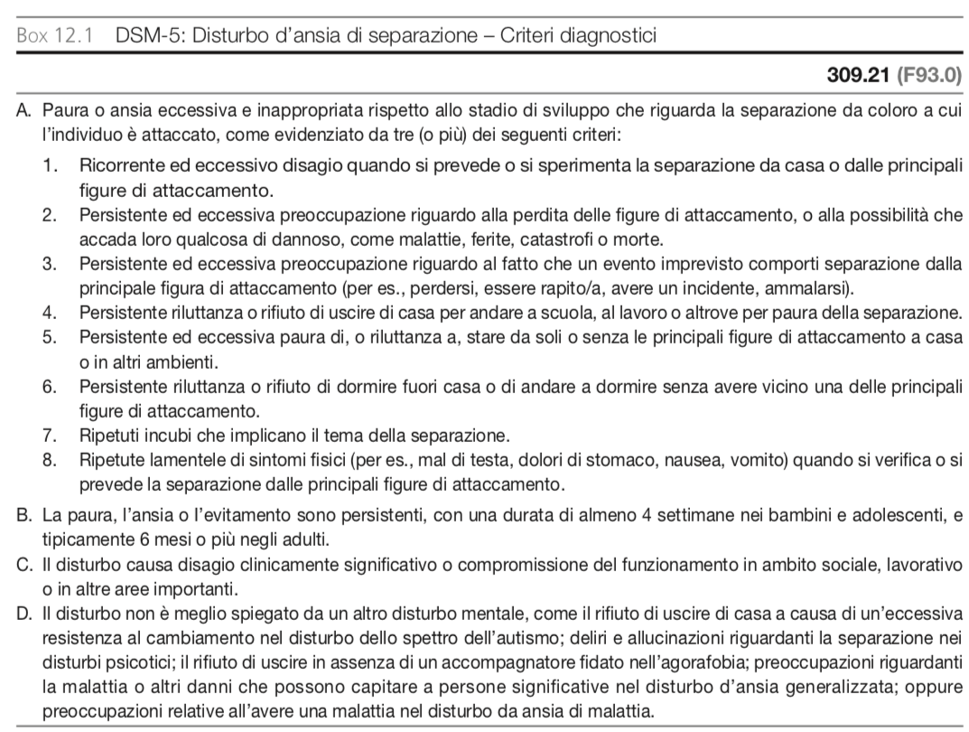

Il DAS è probabilmente causato dalla combinazione di vulnerabilità genetiche ed ambientali.
Alcuni autori considerano determinanti fattori come l’immaturità e lo scarso sviluppo, che rendono il bambino dipendente dalla madre e favoriscono la comparsa dell’ansia di separazione. Si ritengono fattori di rischio alcuni aspetti del bambino, come ad esempio, la reattività generale alle emozioni.
Esperienze precoci avverse quali l’indifferenza genitoriale e l’abuso o la perdita precoce della madre predisporrebbero ai disturbi ansiosi soprattutto se circostanze avverse accompagnano la perdita.
Il quadro caratteriale del bambino con ansia da separazione è la condiscendenza verso l’adulto, l’ansia di piacere, il conformismo. I bambini sembrano spesso viziati e oggetto di iperprotezione familiare.
Secondo la teoria psicodinamica, l’ansia da separazione deriva da situazioni traumatiche precoci, intese come situazioni di stimoli frustranti contro cui il bambino non riesce ad opporsi e dai quali viene sopraffatto. Con lo sviluppo dell’io quando il bambino può rappresentarsi la madre come fonte di soddisfazione alle sue necessità affettive oltre che fisiche, la presenza di lei diventa necessaria per evitare situazioni traumatiche. Successivamente il bambino apprende che gli è necessaria non solo la presenza della madre ma anche la sua benevolenza; in questo caso, l’ansia comincia a manifestarsi come paura di perdere il suo affetto.

A partire dalla metà degli anni ‘90 si sono susseguiti diversi studi su pazienti adulti con un quadro clinico dominato dai sintomi dell’ansia da separazione. Secondo Kesslet et al. Il DAS non risulta più essere confinato esclusivamente all’infanzia e all’adolescenza ma, come altri disturbi d’ansia, deve essere considerato una patologia che può avere un esordio a qualunque età.

Da un punto di vista neurobiologico un importante filone di ricerca si è focalizzato sulle correlazioni tra DAS , proteina traslocatrice 18KDa e ossitocina.
La proteina traslocatrice (18K Da) è implicata nella sintesi dei neurosteroidi che possono influenzare le funzioni cognitive e comportamentali associate all’ansia, probabilmente attraverso la modulazione del complesso GABA/BENZODIAZEPINE. L’ossitocina influenza i processi di attaccamento negli animali e probabilmente anche negli uomini.
Il DAS nell’adulto presenta varie comorbidità con altri disturbi psichiatrici:
disturbi dell’umore, disturbo post-traumatico da stress e disturbi di personalità di clauster B e C.

Il counseling psicologico è adatto per il DAS di lieve entità. Per le situazioni più gravi il trattamento dovrebbe consistere in una combinazione di approcci.
La terapia di modifica comportamentale affronta direttamente i sintomi comportamentali del DAS sfruttando il rinforzo positivo.
La terapia cognitiva è utilizzata per aiutare ad imparare ed aumentare la capacità di risolvere problemi e concentrarsi sulle cose positive che stanno accadendo.
Nei casi in cui la psicoterapia da sola non sia sufficiente o se i sintomi sono particolarmente intensi, anche nei bambini, il farmaco è considerato un’opzione valida. Non esistono farmaci approvati specificatamente dall’Amministrazione federale degli alimenti e dei farmaci (FDA) per trattare il DAS. Gli inibitori selettivi della ricaptazione della serotonina sono considerati un trattamento efficace per questo disturbo.

MUTISMO SELETTIVO (MS)

Il mutismo selettivo può essere definito “come una persistente impossibilità di parlare in situazioni sociali specifiche, mentre in altre situazioni parlare risulta possibile”. Per poter parlare di disturbo, l’anomalia deve durare per almeno un mese e non essere limitata al primo mese di scuola.
I bambini affetti da questo disturbo invece di comunicare con una normale verbalizzazione possono comunicare con:
- gesti
- annuendo o scuotendo il capo
- spingendo o tirando l’interlocutore
- con emissioni di suoni monosillabici, corti, o monotoni
- con una voce alterata.
Può esservi compromissione del funzionamento sociale e scolastico anche grave.
Il mutismo selettivo è generalmente più comune nelle femmine che nei maschi e nei bambini bilingue che temono di non parlare bene entrambe le lingue. Il disturbo genera spesso una situazione di isolamento con un possibile universo relazionale esclusivo.
Il MS può essere considerato come una soluzione per controllare l’ansia generata dalle pressioni e dalle aspettative a cui il bambino è sottoposto.
All’inizio il comportamento di chiusura verbale può essere scambiato per timidezza, alcuni bambini assumono uno sguardo ”assente”, mostrano un volto ”inespressivo” e si comportano come se ignorassero l’altro, mentre in realtà sono così ansiosi e impauriti che non riescono a rispondere.
L’esordio avviene solitamente all’inserimento nella scuola dell’infanzia o nel primo periodo della scolarizzazione, momento in cui le aspettative e la pressione a parlare in situazioni non familiari aumentano. Si definisce un disturbo raro, in realtà la presenza di persone che soffrono è di 7 su 1000.
Il mutismo selettivo ha un esordio precoce; spesso però non diventa evidente e giunge all’osservazione clinica fino al momento in cui inizia la scuola. La selezione degli interlocutori può essere più o meno ampia, da una limitazione, solo in alcuni ambienti, può giungere ad un silenzio che si manifesta anche a casa. Il grado di persistenza del disturbo è variabile, da alcuni mesi a diversi anni.
I criteri proposti dal DSM 5 per la diagnosi sono:

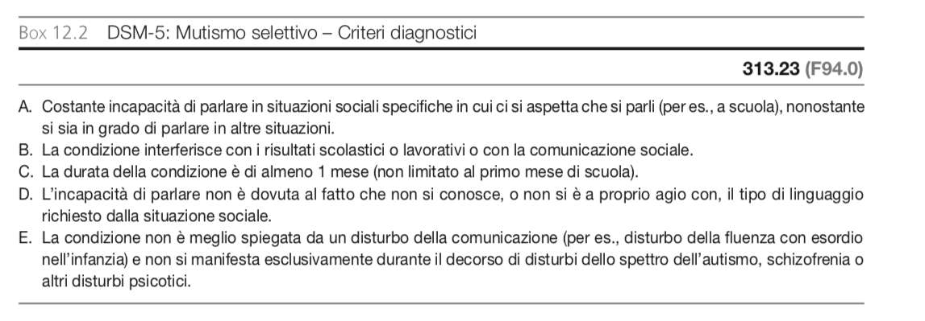

Studi recenti propongono un’ipotesi multifattorialre per quanto concerne l’eziologia di questo disturbo

TABELLA : Peso che secondo vari studi hanno i fattori costituzionali ereditari ed ambientale nella genesi del MS
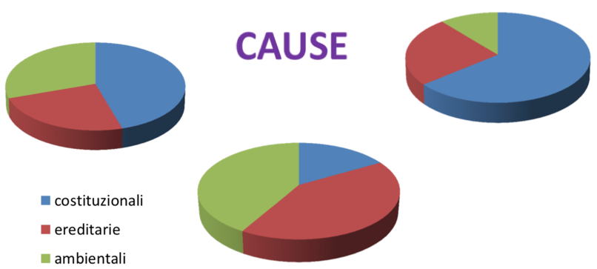

E’ necessaria per la cura del MS una terapia multimodale che coinvolga i diversi ambiti di vita del bambino.

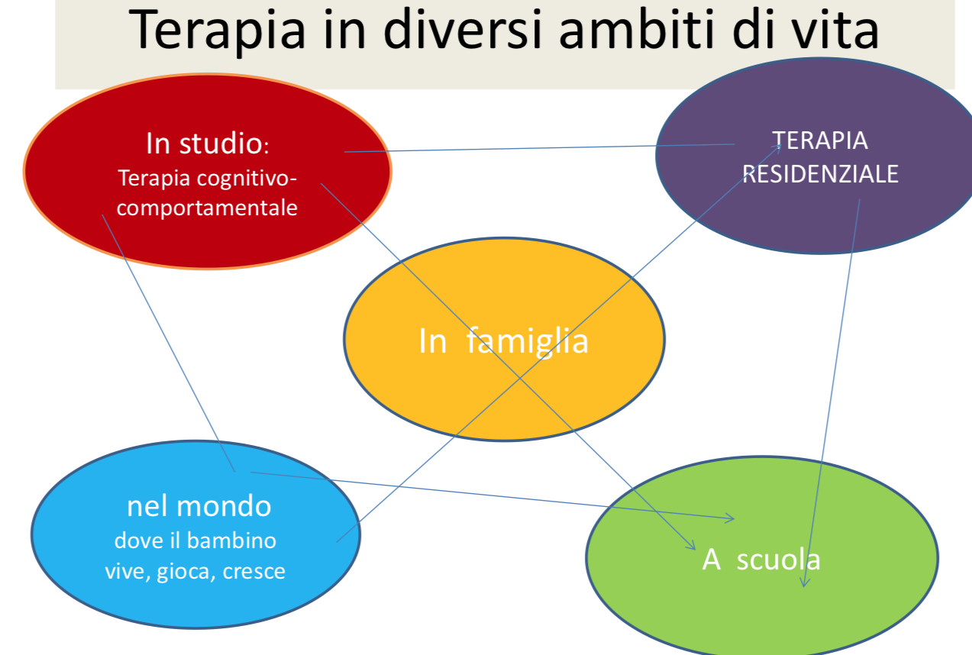

L’intervento di terapia cognitivo comportamentale è quello più indicato nell’ambito delle psicoterapie e si focalizza primariamente sulla riduzione dei sintomi ansiosi, sull’eliminazione dei rinforzi negativi che mantengono il mutismo, sul miglioramento dell’autostima. E’ importante che tale intervento sia precoce poiché più a lungo il bambino utilizza il mutismo come strategia tanto più diviene difficile modificare il suo comportamento.
Grande importanza ha la collaborazione con la scuola che dovrà stimolare la relazione con i compagni senza forzare il bambino a parlare.
Il MS rientra pienamente nella definizione dei bisogni educativi speciali cioè qualsiasi difficoltà evolutiva di funzionamento, permanente o transitoria, in ambito educativo e/o apprenditivo, dovuta all’interazione dei vari fattori di salute, secondo il modello ICF dell’OMS, e che necessita di educazione speciale individualizzata.

FOBIA SPECIFICA

Si parla di fobia specifica quando, in una persona complessivamente equilibrata dal punto di vista psicologico, una situazione, un fenomeno, un animale o un oggetto ben preciso riescono a generare uno stato d’ansia e un’istintiva reazione di fuga, assolutamente spropositati al contesto. La gravità del disturbo ed il suo impatto sul benessere e la qualità di vita di chi ne soffre dipendono non soltanto dall’intensità della reazione ansiosa, ma anche dall’effettiva probabilità che la persona interessata ha di venire a contatto con l’elemento critico nella vita quotidiana.
Alcune fobie specifiche sono più frequenti nell’infanzia e tendono a scomparire spontaneamente durante la crescita. E’ il caso, per esempio, della paura di uno o più specie animali particolari, del buio, di singole persone o di gruppi di estranei. Altre fobie, invece, tendono ad insorgere in adolescenza o in età adulta: come la paura dell’altezza, della velocità, delle infezioni , del dolore o del salire su un aereo.

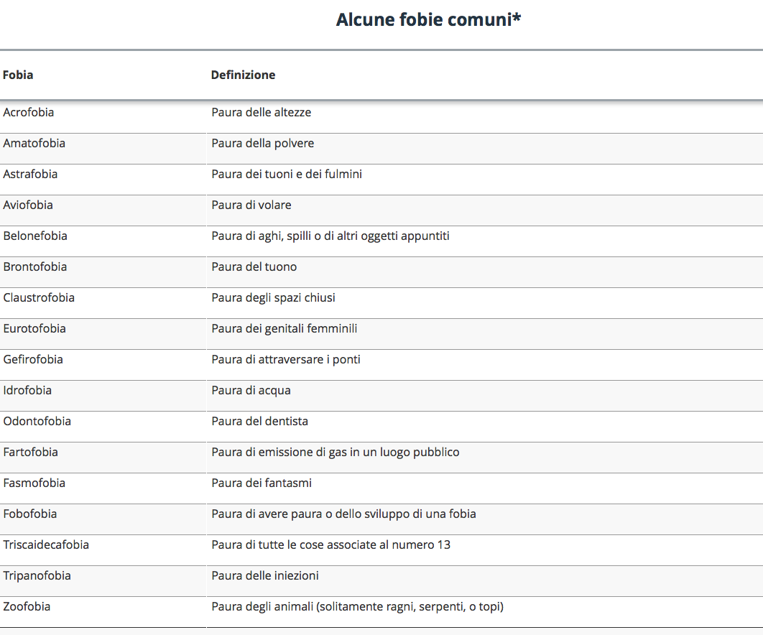

Esistono, infine, fobie specifiche “socialmente accettate” come ad es. la paura del sangue, delle infezioni o degli oggetti taglienti.
Spesso, chi soffre di fobie specifiche presenta fobie nei confronti di più elementi.
Per differenziare le fobie specifiche dalle normali paure, così frequenti nella popolazione generale, esse debbono essere persistenti, l’ansia deve essere intensa o grave ed il soggetto deve adottare regolarmente comportamenti volti ad evitare in modo attivo la situazione o l’oggetto che genera la fobia.
Alcune fobie specifiche compaiono a seguito di eventi traumatici, ma la maggior parte dei pazienti non ricorda alcun episodio precedente.
In ogni caso si ritiene che il meccanismo della fobia consista nell’associare un preciso stimolo ad una emozione negativa. Secondo la teoria cognitivo comportamentale le fobie specifiche non nascondono nessun significato simbolico inconscio e la paura è legata ad esperienze di apprendimento errato involontario nei confronti di qualcosa oggettivamente non pericolosa. Questa associazione avviene per condizionamento classico, ovvero la relazione tra pensiero ed oggetto si crea grazie alla prima esposizione spaventante che si è verificata ed è mantenuta nel tempo a causa dell’evitamento messo in atto per non provare quella terribile emozione di forte ansia che ne consegue.
Secondo una visione psicodinamica ogni fobia ha una componente di repulsione e di attrazione inconsapevole verso l’oggetto temuto. Gli oggetti e le situazioni temute rappresentano oggetti interni paurosi (pensieri proibiti sessuali o aggressivi) che minacciano una ritorsione punitiva. Viene attivato un segnale d’ansia che mette in atto tre meccanismi di difesa: spostamento, evitamento, proiezione. Tali difese contengono l’ansia rimuovendo il desiderio proibito. La paura viene proiettata su un oggetto esterno, in modo da poterla controllare. Lo stile difensivo privilegiato è l’evitamento, che di fatto contribuisce ad aumentare l’ansia e di conseguenza aumenta il blocco emotivo verso quel particolare oggetto o situazione.
Sebbene le conoscenze relative ai circuiti celebrali e ai geni implicati nella paura siano ampie, si sa poco circa la precisa funzione di questi sistemi biologici nella fobia specifica.
Gli individui con fobia specifica vivono tipicamente un aumento dell’attivazione fisiologica in previsione di, o durante l’esposizione a, un oggetto o una situazione fobici. Tuttavia, la risposta fisiologica alla situazione o all’oggetto temuti è variabile. Mentre gli individui con fobie specifiche situazionali, di ambiente naturale e di animali hanno più probabilità di manifestare un’attivazione del sistema nervoso simpatico, gli individui con fobia specifica per sangue-infezioni-ferite spesso presentano una risposta lipotimica vasovagale che è caratterizzata da una breve accelerazione iniziale della frequenza cardiaca con aumento della pressione sanguigna, seguita da una decelerazione del battito e da una caduta della pressione.
Il DSM 5 oltre a riportare i criteri per la diagnosi della fobia specifica riporta dei codici per specificare i vari tipi di oggetti o situazioni che posso generarla.
Per una corretta diagnosi è essenziale verificare che il disturbo non sia meglio spiegato dai sintomi di un altro disturbo mentale, infatti ansia sproporzionata ed evitamento possono comparire nell’agorafobia, nel disturbo ossessivo-compulsivo, nel disturbo da stress post-traumatico e nel disturbo d’ansia sociale.

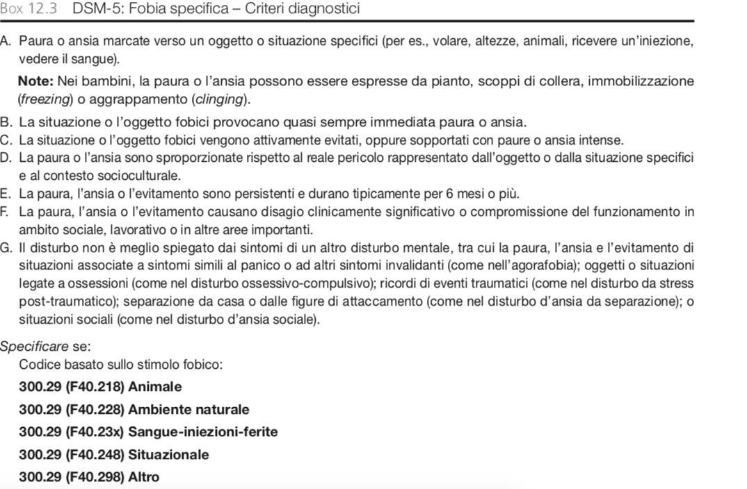

Per quanto concerne la diffusione di questo disturbo, riferendosi alla popolazione generale degli Stati Uniti, l’incidenza è negli adulti del 7-9%. In Europa le percentuali sono simili, mentre nei paesi asiatici, africani e latinoamericani le percentuali sono più basse: 2-4%. Gli anziani soffrono meno di questo disturbo, mentre le donne sono colpite in percentuale doppia rispetto agli uomini.
Nonostante la prevalenza della fobia specifica sia minore nella popolazione più anziana, essa rimane uno dei disturbi più comunemente vissuti in età avanzata. Quando si diagnostica questo disturbo nelle popolazioni più anziane, bisognerebbe prendere in considerazione vari aspetti. Gli anziani possono avere più probabilità di presentare fobie specifiche rispetto all’ambiente naturale, così come la paura di cadere e farsi male. Spesso la fobia specifica tende a manifestarsi in concomitanza con preoccupazioni mediche. E’ più probabile che gli individui anziani attribuiscano i sintomi dell’ansia a condizioni organiche, inoltre hanno più probabilità di manifestare l’ansia in maniera atipica. La presenza di fobia specifica, negli anziani, può costituire un fattore di rischio per un disturbo neurocognitivo maggiore.
Fattori ambientali come l’iperprotettività genitoriale, la perdita di un genitore o la separazione e l’abuso sono fattori di rischio per il disturbo fobico. A questi si aggiungono caratteristiche di personalità e stile di pensiero.
Per il trattamento della fobia specifica la terapia maggiormente usata è la psicoterapia ad approccio cognitivo-comportamentale. Questa prevede l’impiego integrato di tecniche espositive, tecniche di rilassamento, tecniche cognitive e di desensibilizzazione sistemica.
L’esposizione alla stimolo fobico consiste in una esposizione progressiva allo stimolo con tempistiche e livelli di difficoltà percepiti crescenti che sono concordati con il paziente. Si parte da una esposizione immaginativa per giungere all’esposizione allo stimolo fobico in vivo. Le modalità d’avvicinamento allo stimolo sono definite, controllate e personalizzate.
In associazione alle tecniche psicoterapiche o prima di esse, per creare le condizioni favorevoli all’intervento psicoterapeutico, viene impostata la terapia farmacologica. Questa utilizza principalmente benzodiazepine ed antidepressivi.
L’assunzione delle sole benzodiazepine raramente porta a buoni risultati possono essere utili invece nelle situazioni di emergenza per gestire le crisi di ansia acuta.
Gli antidepressivi serotoninergici e gli inibitori delle monoaminossidasi sono utilizzati per la loro dimostrata efficacia nel ridurre l’ipersensibilità al rifiuto, al giudizio e alla critica. Gli antidepressivi triciclici sono usati più raramente e sembrano non ottenere buoni risultati.

FOBIA SOCIALE

La fobia sociale, detta anche disturbo d’ansia sociale, è caratterizzata da ansia molto intesa che riguarda una o più situazioni sociali ben definite dove si può essere osservati dagli altri.
Chi soffre di questo disturbo mostra reazioni psicologiche intense collegate ad alcuni contesti sociali, nei quali il soggetto ha paura di essere giudicato in modo negativo. L’ansia porta ad evitare luoghi e situazioni che potrebbero attivare i sintomi. La persona riduce sempre di più la vita sociale.
Parlare in pubblico è la più diffusa fobia sociale, ma qualsiasi situazione sociale può diventare fobica. Spesso l’ansia si presenta in modi anche molto differenti tra loro e volte s’innesca con ampio anticipo ( ansia anticipatoria) prima di un evento sociale temuto. Oppure può presentarsi in modo più intenso, ma meno duraturo nel tempo fino a prendere la forma di un attacco di panico collegato alla situazione sociale temuta. L’ansia posticipata consiste invece nella valutazione, quasi sempre negativa, che la persona si dà al termine della prestazione. In genere la persona con fobia sociale tende, subito dopo un evento o il contatto con le persone di cui teme il giudizio, a ruminare e “selezionare” gli aspetti negativi della prestazione. Questa focalizzazione selettiva comporta l’attribuzione di un giudizio negativo che, inevitabilmente, viene generalizzato, per interferenza arbitraria, anche dall’interlocutore. Queste valutazioni negative possono comportare giudizi di inadeguatezza che confermano il timore e l’ansia nei rapporti sociali.
La fobia sociale è abbastanza diffusa. Si stima che circa il 10-12% delle persone vivano, in un momento della loro vita, i sintomi di questo disturbo. Spesso l’ansia sociale si presenta in comorbidità con altri disturbi psichiatrici. La maggior parte di chi ne soffre presenta anche un altro disturbo d’ansia o di un disturbo depressivo, inoltre la fobia sociale può manifestarsi in presenza di disturbo ossessivo compulsivo, disturbo evitante di personalità e sindrome di Asperger.
Questa fobia colpisce prevalentemente le donne (circa 60% dei casi ) si sviluppa nella maggior parte dei casi nella tarda adolescenza o nella prima età adulta ma è anche tra i disturbi d’ansia che possono interessare i soggetti in età pediatrica. Chi ne è affetto teme di mostrare in pubblico i segni dell’ansia: divenire rossi in volto, tremare, balbettare, sudare, avere batticuore, oppure rimanere in silenzio senza riuscire a parlare. Accade spesso che chi sperimenta ansia sociale, quando non si trova nella situazione temuta, riconosca come irragionevole la propria paura e tenda, conseguentemente, ad auto accusarsi e rimproverarsi per non riuscire a fare cose che tutti fanno.
I sintomi della fobia sociale legati all’ansia maggiormente percepiti sono: palpitazioni (79%), tremori (75%), sudorazione (74%), tensione muscolare (64%), nausea (63%), secchezza delle fauci (61%), vampate di calore (57%), arrossamenti (51%), mal di testa (46%).
L’intensità e la gravità dei sintomi possono essere particolarmente invalidanti e limitare la libertà e l’autonomia dell’individuo. Nascondendosi dalla società, il sociofobico, si allontana da quel processo che lo porta a sentirsi continuamente sotto esame, questo gli permette di raggiungere una sensazione di protezione assoluta, ma lo porta a rinunciare ai rapporti sentimentali, lavorativi e di amicizia. Questi possono essere sostituiti con un palliativo, spesso trovato nel mondo virtuale. L’illusione di creare una seconda life attraverso i social network non risolve il problema: la barriera dello schermo permette di instaurare rapporti con una sicurezza del tutto inedita rispetto alla vita reale, sviluppando un’immagine di sé non vincolata ai propri limiti. Tuttavia questo comportamento, rinforza l’idea che è bene evitare i rapporti reali e finisce per ingigantire le difficoltà di chi soffre di ansia sociale.
I tassi di occupazione, il livello socio-economico e le relazioni sociali in questa tipologia di pazienti sono significativamente più bassi rispetto alla media.
Il DSM 5 indica una serie di requisiti e sintomi la cui presenza permette di fare diagnosi di fobia sociale. Inoltre definisce due tipologie d’ansia sociale. Se i sintomi si presentano solo quando un soggetto deve effettuare una performance pubblica allora si parla di “disturbo d’ansia sociale correlato alle performance” , in genere questo disturbo può essere diagnosticato in musicisti, ballerini atleti ecc. Nei casi in cui il disturbo si presenti anche in altri contesti sociali allora si utilizza la denominazione di “disturbo d’ansia sociale”.

I Criteri diagnostici del DSM 5:

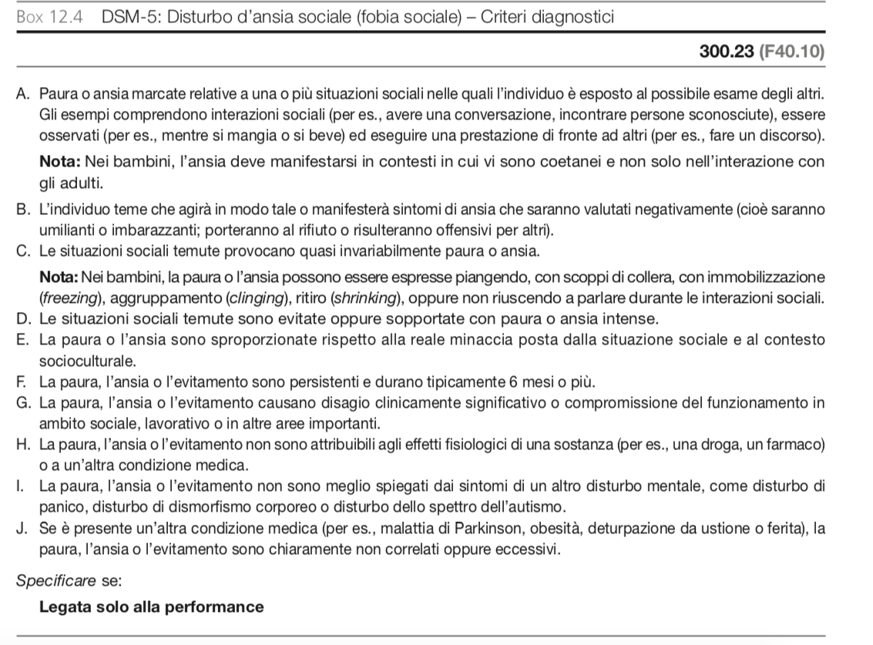
Secondo la letteratura scientifica, alla base dell’eziopatogenesi della fobia sociale vi è una combinazione di fattori genetico-biologici ed esperenziali-psicologici, che possono costituire fattori di rischio riguardo l’insorgenza ed il mantenimento della patologia. Per quanto riguarda i fattori di rischio biologici, vi sarebbe una tendenza ad avere più facilmente reazioni ansiose, collegata ad una maggiore reattività del sistema limbico. Per ciò che concerne i fattori genetici è stata riscontrata una familiarità per lo sviluppo della fobia sociale: rispetto al resto della popolazione, in effetti la probabilità di sviluppare fobia sociale è maggiore nei parenti stretti di chi ne soffre. Tra i vari fattori di rischio vi è poi la presenza di alcune caratteristiche di personalità, sul cui sviluppo incidono, ancora una volta, fattori sia genetici, sia ambientali sia educativi. Le caratteristiche di personalità maggiormente rappresentate sono: sensibilità alle critiche, alle opinioni degli altri ed al rifiuto, tendenza ad avere reazioni emotive, facili preoccupazioni, sensazione di essere deboli, difficoltà ad essere assertivi, bassa autostima e sensazione di inferiorità. Prendendo in esame i fattori psicologici si può dire che sono tre le teorie psicologiche riguardo l’origine della fobia sociale: il condizionamento diretto, l’apprendimento osservativo e il trasferimento dell’informazione.
Per quel che riguarda il condizionamento diretto, numerosi studi confermano che la risposta di paura è spesso il frutto di esperienze negative o traumatiche. Non è necessario che il condizionamento si verifichi come il risultato di un singolo evento traumatico, ma anche una serie di piccoli episodi condizionanti si possono combinare per generare una risposta ansiosa.
L’apprendimento osservativo fa riferimento al fatto che il guardare un’altra persona subire l’evento traumatico può portare alla comparsa di una fobia sociale in chi osserva. Albert Bandura sostine che questo tipo di apprendimento favorisca l’acquisizione di repertori comportamentali e cognitivi, ovvero si apprendono molti comportamenti guardando ciò che gli altri fanno e ciò che succede loro dopo. La forma meno studiata è il trasferimento dell’informazione. Tuttavia studi recenti sulla comunicazione verbale e non verbale dei genitori verso i figli indicano che si può supporre che genitori timidi con espressioni di angoscia circa il giudizio degli altri trasferiscano ansia e paura attraverso la comunicazione ai loro figli.
Tra i fattori ambientali si considerano le esperienze in cui la persona si è sentita umiliata o derisa ed elevati livelli di stress legati ad importanti cambiamenti di vita. Anche l’educazione ricevuta in famiglia può contribuire negativamente rafforzando le paure sociali.
Per quanto concerne il trattamento di questo disturbo d’ansia la farmacoterapia è spesso usata per creare le condizioni favorevoli per un intervento psicoterapeutico. In genere il solo trattamento farmacologico non risulta efficace, in quanto quando viene interrotta la terapia, la sintomatologia si ripresenta. I farmaci, infatti, in tempi relativamente brevi riducono l’intensità dei sintomi che caratterizzano il disturbo, ma non risolvono le cause. La cura farmacologica della fobia sociale si basa fondamentalmente su due classi di farmarci: benzodiazepine e antidepressivi.
Tra gli antidepressivi triciclici, solitamente la molecola più usata è l’impramina. Tra gli inibitori selettivi della ricaptazione della serotonina vengono utilizzate nella fobia sociale le seguenti molecole: fluvoxamina, fluoxetina sertalina e paroxetina.
Negli ultimi anni sono state effettuate diverse ricerche sull’efficacia delle psicoterapie per il trattamento della fobia sociale. Dagli studi emerge che le terapie che risultano efficaci sono la terapia comportamentale, i gruppi Social Skill Training e la terapia cognitivocomportamentale.
La terapia comportamentale è un trattamento incentrato sulla tecnica dell’esposizione graduale, che consiste nell’esporre gradatamente il paziente alla situazione temuta affinchè possa ridurre l’ansia ed acquisire un senso di efficacia nella gestione delle situazioni sociali.
Il social skinn traning, o treaning per le abilità sociali, è un trattamento di gruppo finalizzato allo sviluppo e all’incremento delle competenze sociali e all’acquisizioni di modalità personali per affrontare le situazioni interpersonali temute. In un ambiente “protetto” , il paziente può riuscire a modificare la rappresentazione di sé sperimentando rapporti sociali con gli altri membri del gruppo e utilizzando i feed back sul proprio comportamento. Il trattamento cognitivo comportamentale prevede l’impiego delle seguenti procedure:
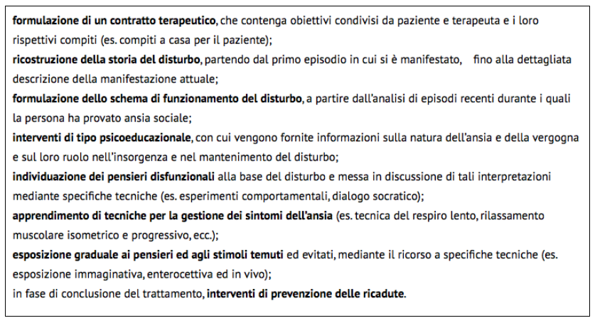

Questo protocollo è applicabile sia individualmente che nel gruppo.
AGORAFOBIA

Il termine agorafobia deriva dal greco e, letteralmente, significa paura della piazza; in ambito psichiatrico, la questione è decisamente più complessa. Questo vocabolo fu coniato nel 1871 dal neurologo e psichiatra tedesco Carl Friedrich Otto Westphal che descrisse la condizione come una sindrome caratterizzata da vertigini, ansia e cardiopalmo associata alla paura di attraversare spazi aperti e di recarsi in luoghi affollati. In realtà, negli anni, vi è stata un’estensione del significato originario del termine a tutte le situazioni in cui il soggetto teme di sentirsi male lontano da casa, dove la propria abitazione viene generalmente vissuta come rifugio e luogo sicuro.
L’agorafobico non teme solo gli spazi aperti: egli può temere di trovarsi in mezzo alla folla, di fare la coda in un ufficio, di andare allo stadio o a teatro o al ristorante, può temere inoltre di viaggiare. I luoghi raccolti, teoricamente più rassicuranti per l’agorafobico, sono in realtà altrettanto temuti qualora impediscano all’individuo, in caso di malore, di fuggire per rifugiarsi in un luogo sicuro il più presto possibile. E’ proprio questa peculiare sensazione di impedimento che rende chiaro come sia possibile superare l’artificiosa distinzione spazi chiusi/aperti indicando piuttosto con il termine agorafobia la paura di situazioni senza via d’uscita, ovvero senza possibilità di fuga rapida e rifugio sicuro.
Quando l’individuo agorafobico si sente in “trappola” l’ansia che lo affligge di norma causa i seguenti sintomi:

- Frequenza cardiaca accelerata
- Palpitazioni
- Tremore
- Sudorazione
- Secchezza delle fauci
- Nausea
- Dolore toracico
- Mal di testa
- Gastralgia
- Aumento della frequenza respiratoria

L’eziologia dell’agorafobia, specie come entità distinta dal disturbo di panico, non è ben conosciuta. Molti casi di agorafobia sono considerati come una complicanza del disturbo di panico, poichè ripetuti attacchi (che sono considerati fortemente prostranti), generano timore ed evitamento delle situazioni in cui si sono verificati e che sono considerate come fattori che potenzialmente possono scatenare nuovi attacchi. Tuttavia, vi sono anche molti casi di agorafobia in cui non è possibile evidenziare una storia precedente di attacchi di panico. Sebbene alcuni di questi casi possano trarre origine da una storia di sintomi organici (per es., vertigini) o altre limitazioni funzionali (per es., instabilità posturale nella malattia di Parkinson) che contribuiscono a rendere il paziente timoroso e preoccupato circa la propria capacità di essere all’altezza in determinate situazioni, una simile positività anamnestica manca in molti soggetti agorafobici, specie i più giovani. L’agorafobia è riportata come la fobia con maggiori determinanti genetiche. Secondo gli studi effettuati sui gemelli, è stato dimostrato che la sua ereditarietà si aggira intorno al 61%. Numerosi studi analizzano come possibili cause di agorafobia il temperamento, le condizioni da salute, lo stress ambientale e le esperienze di apprendimento.
I fattori di rischio per questo disturbo includono:

- età: più frequente nell’adolescenza e nell’età adulta
- avere familiari che soffrono dello stesso tipo di nevrosi
- aver vissuto un evento traumatico
- soffrire di disturbo di panico
L’agorafobia può essere annoverata tra i disturbi d’ansia più disabilitanti. Essa può variare per gravità dall’evitamento di guidare in autostrada nelle ore di punta, all’avere la necessità di un compagno quando si va fuori di casa, al rimanere sempre in casa. Ne consegue frequentemente la dipendenza da altri (per es., per accompagnare i bambini, andare a fare la spesa, andare al lavoro e tornare). L’entità di queste limitazioni di tipo fobico può variare nel tempo. Anche se l’esordio dell’agorafobia può avvenire a qualsiasi età, essa inizia tipicamente molti anni dopo altre fobie e, diversamente dalla maggior parte degli altri disturbi d’ansia, può emergere nell’anziano. Nei casi di insorgenza in età adulta avanzata, l’agorafobia può spesso essere interpretata come una complicanza di tipo ansioso di limitazioni fisiche. Ogni anno circa l’ 1,7% degli adolescenti e degli adulti riceve una diagnosi di agorafobia. In genere l’incidenza è doppia nelle donne rspetto agli uomini, con un picco d’incidenza nella tarda età adolescenziale e nella prima età adulta. La maggior parte dei pazienti con agorafobia presenta anche altri disturbi mentali in comorbilità. Tra le condizioni psichiatriche più frequenti vi sono altri disturbi d’ansia, il disturbo depressivo maggiore e i disturbi da abuso di sostanze.
Secondo il DSM5 i criteri per dignosticare l’agorafobia sono i seguenti:
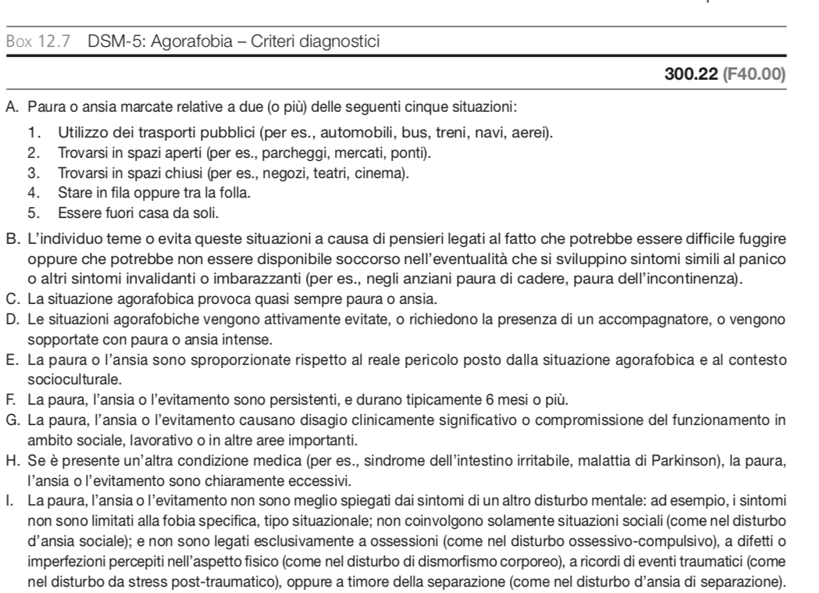

Il DSM-4-R collegava la diagnosi di agorafobia con il disturbo di panico. Nel DSM 5 le diagnosi di disturbo di panico con agorafofia, disturbo di panico senza agorafobia e agorafobia senza anamnesi di disturbo di panico sono state sostituite da due disturbi separati: il disturbo di panico e l’agorafobia.

DISTURBO DI PANICO
Il termine panico, per gli antichi greci, indicava quel timore misterioso ed indefinibile che essi ritenevano causato dalla presenza del dio Pan, dio delle montagne e della vita agreste. Nel linguaggio psicologico il panico corrisponde alla forte ansia che un individuo può provare di fronte ad un pericolo inaspettato e che lo porta a trovarsi in uno stato di confusione caratterizzata per lo più da comportamenti irrazionali. Questa forte ansia in alcuni casi si associa ad un attacco di agorafobia o ad una condotta di evitamento fobico. Esperire il panico significa provare il timore di un evento imminente e minaccioso di natura ignota, la minaccia genera un sentimento d’allarme caratteristico dello stato d’ansia che si rivela attraverso il linguaggio del corpo.
G. Klerman descrive 44 sintomi, che suddivide i quattro classi relative all’apparato primariamente coinvolto come correlato somatico nell’attacco di panico: sintomi cardiovascolari, muscoloscheletrici, genito-urinari e gastrointestinali. Questi sintomi possono simulare svariate malattie organiche e costituiscono l’espressione diretta delle modificazioni a carico degli assi neuroendocrini.
Le descrizioni del quadro clinico del panico risalgono ad Ippocrate (5°-4° sec a.C.). Fu S. Freud a descrivere per primo, in modo dettagliato, l’attacco di panico nell’ambito della “nevrosi d’ansia” e la sua descrizione comprendeva 9 dei 13 sintomi codificati nel DSM 4 (1994). Freud sottolineò come la crisi d’ansia potesse essere scatenata da un fattore o da una situazione specifici, o verificarsi in modo inatteso, anticipando l’attuale distinzione tra attacchi di panico inaspettati e situazionali. Nel 1962 il Disturbo da Attacco di Panico (DAP) diviene un’entità clinica specifica grazie a D. Klein e M. Fink che dimostrarono l’efficacia dell’impramina nel trattamento degli episodi di crisi ansiosa. Nel DSM 4 e 5 il disturbo d’ansia caratterizzato dalla regolare e frequente manifestazione di attacchi di panico viene indicato come Disturbo di Panico (DP).
Il DP è uno dei disturbi psichiatrici più diffusi, sebbene le manifestazioni cliniche siano acute e si sviluppino in un lasso di tempo molto breve (10-20minuti) , il disturbo di panico è una patologia che tende a cronicizzare e in cui residua una sintomatologia inter- episodica. Non sempre vivere un Attacco di Panico provoca lo strutturarsi di un DP. Il Disturbo di Panico prevede la presenza di un periodo in cui la vita del paziente sia significativamente modificata dalla paura del verificarsi di un nuovo attacco. Il soggetto si adatterà a questa esigenza, evitando le situazioni che associa all’evento. In alcuni casi si strutturerà un atteggiamento agorafobico.
Gli Attacchi di Panico vengono definiti anche ansia parossistica episodica. Il panico, in quanto disturbo d’ansia, condivide molti elementi con la fobia, l’ossessione e la compulsione . L’ansia è parossistica perché molto violenta ed infine episodica perché dura per un periodo limitato e capita una volta ogni tanto. L’ansia anticipatoria può essere definita come la paura che il paziente prova che un nuovo attacco possa sopravvenire, in questo caso egli inizia a convivere con uno stato di allerta persistente che si traduce in una vera e propria ansia intercritica. A lungo andare si strutturano condotte di evitamento che, nella maggior parte dei casi, si organizzano per l’intensificarsi della frequenza delle crisi e per la tendenza ad associare gli attacchi con situazioni e luoghi specifici. L’agorafobia può essere considerata una condotta di evitamento che limita fortemente il funzionamento globale (soprattutto sociale e lavorativo) dell’individuo. Le situazioni agorafobiche più comuni sono: rimanere a casa da soli, prendere l’ascensore, viaggiare con mezzi pubblici di trasporto, attraversare un tunnel o un viadotto e trovarsi in posti affollati. L’agorafobia può assumere entità nosologica a sé quando gli Attacchi di Panico riducono la frequenza negli anni ma permangono le condotte di evitamento iniziali che si cristallizzano in un vero e proprio stile di vita.
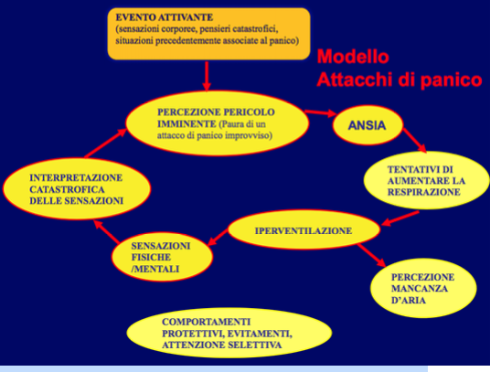

Nel Disturbo di Panico il paziente può mettere in atto misure controfobiche cercando aiuto in figure familiari (compagno- accompagnatore) o può sentirsi protetto da determinati oggetti (ansiolitico, bottiglia d’acqua, occhiali da sole, telefono cellulare ecc.), che assumono quasi un valore magico. In alcuni casi la ricerca di rassicurazione può costituire l’aspetto principale del quadro clinico in questo frangente il paziente tende a chiedere continuamente aiuto alle figure significative di riferimento, divenendo talora dipendente o manipolativo.

Epidemiologia ed eziologia
L’attacco di panico è un’esperienza molto frequente nella popolazione generale, la prevalenza lifetime, in Italia, nella popolazione generale, per il Disturbo d Panico si stima dall’1% al 4.6%. I dati epidemiologici indicano che vi è un gran numero di fattori di rischio, per lo più, comuni a tutti i disturbi d’ansia (Kessler et al. 2010) e una maggiore frequenza del disturbo nel sesso femminile.
La letteratura è concorde nel ritenere il Disturbo di panico una patologia ad eziologia multifattoriale. Per quel che concerne gli aspetti genetici, attualmente non esistono dati che indichino una associazione tra DP e uno specifico locus cromosomico. Tuttavia gli studi condotti sui gemelli hanno evidenziato come, nel caso dei gemelli monozigoti, i parenti biologici di primo grado hanno una probabilità fino a 8 volte maggiore di sviluppare il disturbo. Dal punto di vista eziologico occorre considerare che esistono alcune sostanze in grado di indurre l’attacco di panico.

Gli induttori del panico
Il ruolo del lattato nell’attacco di panico fu studiato in maniera scientifica per la prima volta da Pitts e McClure che condussero uno studio in doppio cieco, placebo-controllo, partendo dall’ipotesi che lo ione lattato fosse capace di indurre ansia nei soggetti predisposti. Poiché i sintomi dell’Attacco di Panico furono riportati da 13 soggetti con nevrosi d’ansia su 14, e solo da 2 controlli sani su 10, gli autori conclusero che si trattava del primo modello di induzione sperimentale di sintomi ansiosi in individui suscettibili. Studi successivi sono stati condotti per verificare la validità del metodo ed introdurlo come modello di induzione del panico in laboratorio. Tutti gli studi hanno confermato che gli Attacchi di Panico prodotti in laboratorio sono assimilabili a quelli che i soggetti con DP sperimentano nella vita reale. Tuttavia rimane il dubbio se l’Attacco di Panico indotto sperimentalmente sia dovuto realmente a modificazioni dirette provocate dall’agente induttore. La somministrazione di lattato in volontari sani sviluppa attacchi di panico in circa il 25% dei soggetti ed il follow-up di circa 3 anni di questi pazienti evidenzia lo sviluppo di Attacchi di Panico sporadici in circa il 5% dei casi. Ciò pone problemi etici nell’esecuzione di studi di stimolo panicogeno in volontari sani. Si ritiene che il lattato venga prima metabolizzato in bicarbonato di sodio ed in virtù di questa conversione induca alcalosi che sarebbe poi responsabile dell’Attacco di Panico .
Per ciò che riguarda l’anidride carbonica, si deve a Donald Klein (1993) la teoria del “falso-allarme per l’asfissia”. Questo autore postula che gli Attacchi di Panico siano connessi al meccanismo di allarme per soffocamento.
Gli studi condotti sulla CO2 ed il Ph ematico dell’area chemiocettiva bulbare dimostrano che, tale area, connessa con il nucleo paragigantocellulare del locus coeruleus, stimola i centri respiratori adeguando la respirazione alle necessità metaboliche specifiche.
Klein, ipotizzò una bassa soglia di allarme nelle cellule chemiocettive nei soggetti con Disturbo di Panico.
Un gruppo di ricerca dell’Università dell’Iowa, guidato da A. E. Ziemann, ha scoperto recentemente che il processo con cui la CO2 agisce sul sistema nervoso è regolato da una specifica proteina indicata con la sigla ASIC1a. Questa proteina è particolarmente abbondante nell’amigdala. Nei topi, i ricercatori hanno evidenziato che nell’amigdala la proteina ASIC1a si attiva in risposta all’acidità dell’ambiente celebrale, provocando comportamenti tipici della paura. Al contrario, bloccando l’attività della proteina, questi comportamenti non si manifestano. Visto che l’inalazione di CO2 aumenta in modo sostanziale l’acidità dell’ambiente celebrale, sembrerebbe spiegata la correlazione tra questa molecola e gli Attacchi di Panico.
La prima evidenza dell’azione ansiogena della colicistochinina (CCK) nell’uomo risale allo studio di De Montigny che osservò come la CCK4 induceva ansia nei volontari sani e che tale ansia era reversibile con la somministrazione di lorazepam. Studi successivi hanno confermato questi dati e verificato l’efficacia di questo induttore nei soggetti con Disturbo di Panico. Tuttavia sono rari gli studi che confrontano i soggetti con DP con controlli sani. Ciò nonostante, alcune ricerche concludono che la risposta alla CCK distingue i volontari sani dai pazienti con Disturbo di Panico e che la molecola induce Attacchi di Panico, in condizioni controllate di laboratorio, simili a quelli che i pazienti con DP sperimentano nella vita reale. E’ stato inoltre dimostrato che gli Attacchi di Panico recedono dopo la somministrazione di farmaci antipanico quali l’impramina.
La CCK induce un aumento della degradazione metabolica della serotonina e potrebbe essere questo, oltre al meccanismo di inibizione GABAergica, uno dei meccanismi con il quale provoca gli Attacchi di Panico. Nella corteccia celebrale la CCK provoca la stimolazione di recettori di tipo centrale (CCKB) ed ha un effetto negativo sulla capacità di legame del sito GABAA. La sede in cui vengono esercitati gli effetti ansiogeni dei frammenti del CCK non sembra essere l’amigdala bensì la corteccia celebrale. La CCK induce aumento dei comportamenti simil-ansiosi nel porcellino d’India interferendo con la trasmissione serotoninergica della sostanza grigia del tronco encefalico. Qui si colloca il nucleo del tratto solitario, questo è un nucleo sensitivo viscerale che riceve le fibre provenienti dai gangli genicolato, nodoso e petroso e proietta alla formazione reticolare ascendente convogliandovi i segnali viscerali. Da qui i segnali sono inviati al talamo ed all’ipotalamo, questo nucleo è coinvolto nella regolazione dei sistemi cardiocircolatorio e respiratorio. La stimolazione dei recettori CCKB della sostanza grigia del tronco encefalico induce negli animali comportamenti panicosimili. Nell’induzione di panico da CCK4 sembra cruciale un aumento della perfusione ematica regionale nella parte anteriore del giro del cingolo, sede importante per lo scatenamento dell’ansia anticipatoria.
Esordio e sintomatologia
L’età di esordio del Disturbo di Panico si colloca tra l’adolescenza ed i 30/35 anni. I soggetti più comunemente colpiti hanno tra i 25 e i 45 anni di età. Tra le persone più anziane vi sono tassi di prevalenza minori, che indicano una presenza rara del disturbo negli individui al di sopra dei 65 anni. In rapporto ai fattori relativi ai primi anni di vita che possono predisporre ad Attacchi di Panico, nella storia clinica delle persone che soffrono di DP, sono stati rilevati spesso rapporti familiari piuttosto freddi e distaccati e stili di attaccamento insicuri, connotati da notevole “ansia da separazione”. Inoltre è spesso presente un vissuto che tende a sostenere la formazione di una personalità ricca di insicurezze e di bisogno di attenzione che rimane insoddisfatto. Per quanto concerne gli eventi stressanti le ricerche rivelano che di solito le persone tendono ad avere il primo Attacco di Panico dopo 6, 8 mesi di stress. Gli eventi stressanti hanno a che fare con il tema della perdita anche se non esclusivamente di tipo negativo (la morte di una persona cara, una separazione o un trasferimento), anche situazioni apparentemente positive, come la nascita di un figlio, una promozione o un matrimonio possono precedere la comparsa di Attacchi di Panico. Alcuni studi hanno evidenziato una maggior frequenza di Disturbo di Panico tra gli individui separati o divorziati rispetto a quelli sposati, così come nei campioni di persone con bassi livelli d’istruzione. E’ risultata inoltre significativa l’associazione tra Disturbo di Panico e residenza in città, che indica una maggiore probabilità di sviluppare questo disturbo negli individui che vivono in zone urbane rispetto a quelli che risiedono in campagna.
La letteratura conferma che i pazienti affetti da DP rispondono ai criteri per un disturbo di personalità in una percentuale che varia tra il 20 %ed il 95% con una preponderanza dei disturbi del clauster C (dipendente, evitante, ossessivo-compulsivo, passivo-aggressivo). L’associazione tra DP e personalità del clauster C non sembra tuttavia essere specifica, poiché un profilo simile di disturbi di personalità è stato osservato in campioni di pazienti con depressione maggiore ed in pazienti con altri disturbi d’ansia. Brookse et al. ipotizzano una relazione specifica tra DP e disturbo di personalità dipendente, ma questo dato è contestato da altri autori. Altri disturbi di personalità, quale istrionico e borderline, presentano elevate prevalenze nei soggetti con DP.
Per quel che concerne la presenza di agorafobia nel Disturbo di Panico, gli studi epidemiologici riportano una comorbidità di un terzo- metà dei pazienti affetti da DP, ma in ambito clinico l’agorafobia, anche di lieve entità, è riportata in più dei tre quarti dei soggetti affetti da DP. Alcune persone possono essere agorafobiche per un periodo breve di tempo , mentre altre possono sperimentare una forma cronica e severa di disturbo. I DP con agorafobia tendono ad avere un decorso più grave e complicato. I dati disponibili indicano che un trattamento precoce del Disturbo di Panico può accorciarne la durata e prevenire le complicazioni, incluse agorafobia e depressione.

Il Disturbo di Panico è caratterizzato dal ripetersi degli attacchi di panico (AP) la cui frequenza è estremamente variabile, sono presenti ansia anticipatoria e condotte di evitamento, che nel corso del tempo compromettono in maniera significativa la vita del soggetto. I sintomi di un Attacco di Panico non sono facilmente riconoscibili e spesso le persone li considerano generati da patologie organiche di vario tipo. Sono molteplici e riguardano sia aspetti fisici che psicologici, creando così un connubio difficilmente districabile non solo per il paziente ma anche per il clinico.
Una classificazione dei sintomi fisici dell’Attacco di Panico, utile dal punto di vista pratico, è quella che si propone di raggruppare le manifestazioni sintomatologiche per apparato facendo riferimento alle patologie organiche che possono simulare:
SINTOMI CHE MIMANO UN INFARTO CARDIACO:
aumento della frequenza cardiaca
aumento dell’intensità apparente del battito cardiaco dolori al torace
SINTOMI CHE MIMANO PROBLEMI CARDIOVASCOLARI:
Sudorazione
Vampate di calore
Senso di freddo improvviso agli arti
Torpore delle dita delle mani o dei piedi
SINTOMI CHE MIMANO PROBLEMI RESPIRATORI:
dispnea
sensazione di non riuscire ad inalare aria a sufficienza (“fame d’aria” )
SINTOMI CHE MIMANO PROBLEMI GASTROINTESTINALI:
difficoltà di deglutizione
nausea
diarrea
dolori addominali pirosi gastrica vertigini
SINTOMI CHE MIMANO PROBLEMI NEUROLOGICI :
tremori leggeri
tremori a scatti
stordimento
confusione parestesie
I sintomi psicologici sono essenzialmente 4:
- Depersonalizzazione: sentimento di distacco o estraneità rispetto ai propri pensieri o al proprio corpo, come ad esempio sentirsi come un osservatore esterno, un automa o un robot, o sentirsi come in un sogno o come se si guardasse un film.
- Derealizzazione: un’alterata percezione del mondo esterno, ad esempio, le persone sembrano meccaniche o morte, le cose sembrano diverse, modificate o non familiari o come inserite in un sogno.
Questi due sintomi dissociativi possono presentarsi in molti disturbi psicopatologici e generalmente sono correlati ad eventi e condizioni relazionali-affettive particolarmente difficili e/o traumatiche della vita di una persona.
- Paura d’impazzire o di perdere il controllo
- Paura di morire.
Al di là dell’utilità clinica della classificazione presentata, per la descrizione dei sintomi dell’Attacco di Panico si fa universalmente riferimento al DSM-5
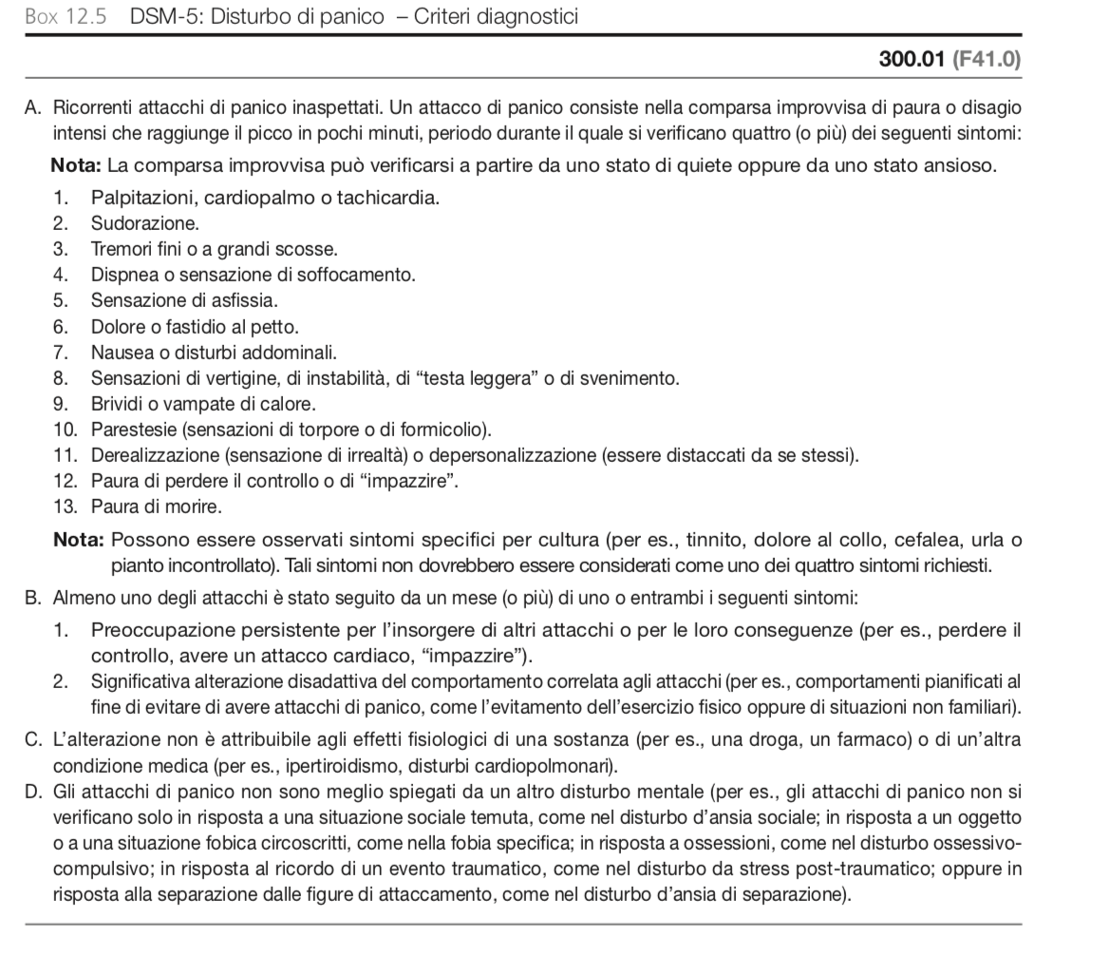
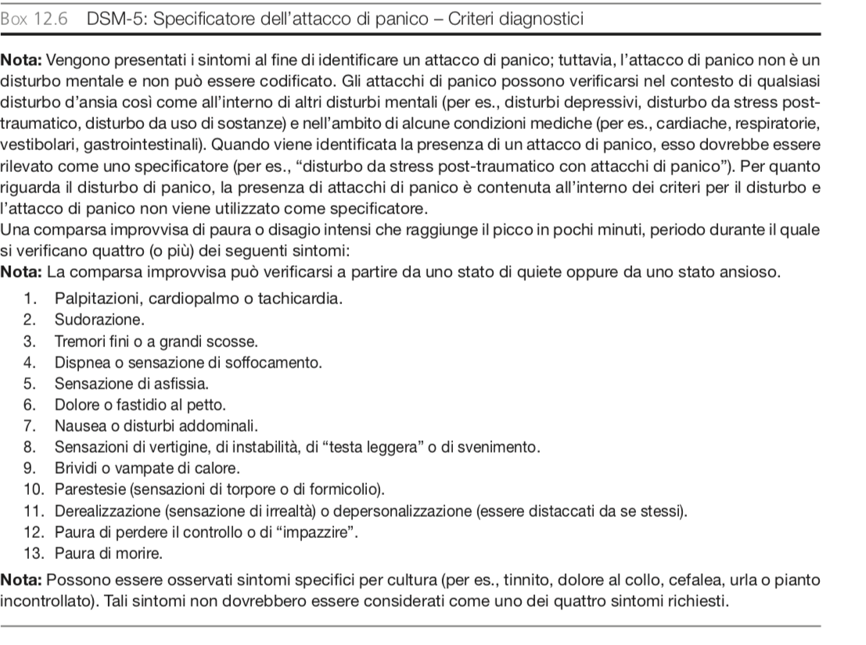

E’ opinione comune di numerosi ricercatori che l’agorafobia senza Attacco di Panico sia in realtà secondaria alla presenza di Attacchi di Panico paucisintomatici. Una maggiore severità del disturbo, calcolata prendendo come discriminanti gli accessi al pronto soccorso e la suicidalità, è in funzione del numero dei sintomi: maggiore è il numero dei sintomi, maggiore è la gravità dell’Attacco di Panico.
Nel DP frequenti sono anche le manifestazioni psicosensoriali con la presenza di ipersensibilità ai rumori, alla lue ed ai colori. Oltre ai sintomi dissociativi può manifestarsi il dejà vu. Le manifestazioni comportamentali racchiudono comportamenti che possono essere messi in atto dal soggetto nel momento in cui insorge il panico, quali interruzione delle attività, fuga o gesti incontrollati, raramente pericolosi.
Gli Attacchi di Panico possono comparire in maniera spontanea (attacchi di panico spontanei) o in situazioni temute o che provocano forte disagio (attacchi di panico situazionali).
Il quadro clinico del Disturbo di Panico deve tener conto dei complessi sintomatologici sotto-soglia che si manifestano nelle fasi asintomatiche, intervallari e premorbose, quali peculiari modalità di pensiero, reazioni emotive e caratteristiche risposte comportamentali. In alcuni casi la sintomatologia tende ad essere meno evidente e ad assumere forme e contenuti meno tipici rispetto al quadro classico
Terapia
Sono numerose le ricerche che ritengono che la somministrazione dei farmaci debba essere rigorosamente sostenuta da un trattamento psicoterapeutico. L’approccio farmacologico, con antidepressivi ed ansiolitici, nonostante la sua provata efficacia, non è in grado da solo di rispondere a tutte le problematiche che il Disturbo di Panico presenta: cronicità, bassa compliance, farmacofobia, sensibilità agli effetti collaterali, vulnerabilità alle ricadute per stimoli stressanti e complicazioni emotive. Sono gli effetti indesiderati degli psicofarmaci a produrre bassi livelli di alleanza terapeutica (Rapee 1987), per questo è importante informare il paziente dei rischi legati ad una sospensione brusca o precoce del trattamento, ma anche della natura specifica degli effetti collaterali, poiché soprattutto all’inizio del trattamento, potrebbero essere interpretati come prodromici di un Attacco di Panico inducendo il paziente a sospendere la terapia (Sarti et al. 2000).
Molto utilizzata nella cura del DP è la ristrutturazione cognitiva che mira a modificare le interpretazioni catastrofiche che il soggetto associa al panico. Un esempio di applicazione delle terapie cognitivo comportamentali nel trattamento del DP è il metodo “Gavin Andrews” applicato da circa 20 anni nell’ospedale ASST-Fatebenefratelli-Sacco di Milano. E’ stato concepito dal gruppo australiano del Clinical Research Unit for Anxiety Disorder dell’Università del New South Wales di Sydney diretto dal prof. Gavin Andrews, si tratta di un metodo di autocontrollo basato sulla respirazione.

DISTURBO D’ANSIA GENERALIZZATO
Il disturbo d’ansia generalizzato è caratterizzato da uno stato continuo e persistente di preoccupazione per diversi eventi, che risulta eccessivo in intensità, durata o frequenza rispetto alle reali circostanze, che invece rappresentano eventi temuti dal soggetto. L’ansia viene definita “generalizzata” poiché non è circoscritta a determinate situazioni ma, al contrario, riguarda numerosi eventi. Lo stato ansioso non presentando una specificità situazionale è difficile da controllare. Le preoccupazioni eccessive debbono essere accompagnate da almeno tre dei sintomi indicati dal DSM5 ( box 12.8) per poter porre la diagnosi. Oltre ai sintomi richiesti per la diagnosi possono presentarsi sintomi somatici come secchezza delle fauci, sudorazione, brividi di freddo, nausea, diarrea, difficoltà a deglutire.

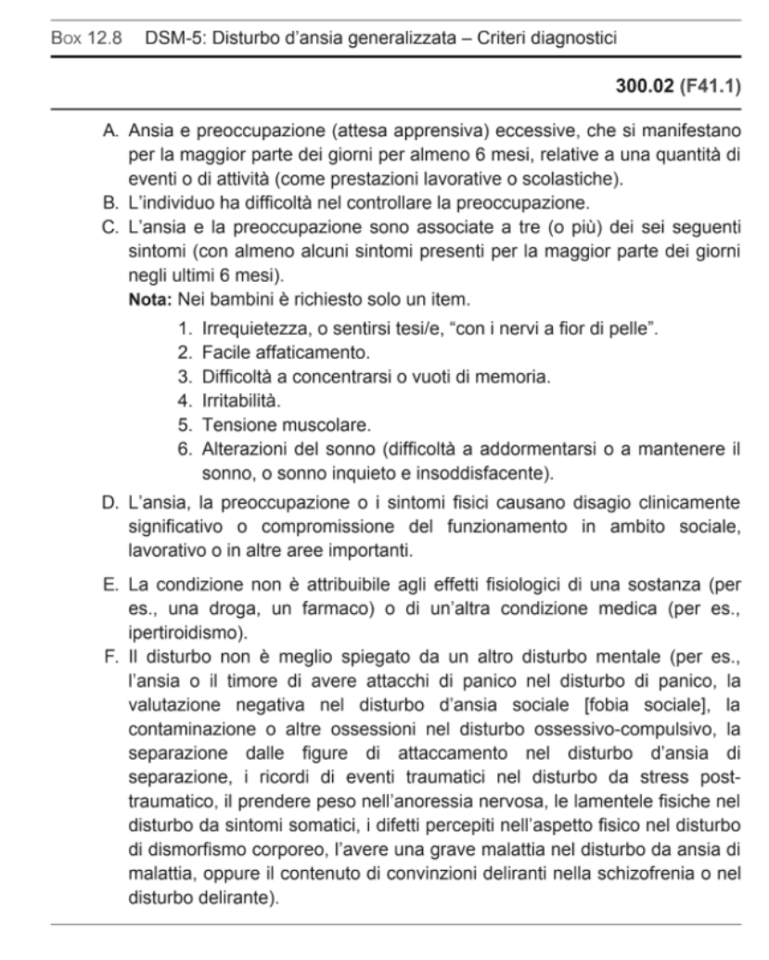

Le preoccupazioni del Disturbo d’Ansia Generalizzato hanno specifiche caratteristiche: sono numerose, si succedono rapidamente (al termine di una ce n’è subito un’altra), sono accompagnate da emozioni di allarme, di inquietudine e ansia, riguardano eventi catastrofici futuri con una bassa probabilità reale che accadano, riducono la capacità di pensare lucidamente, sono molto difficili da controllare.
Alcuni studi hanno evidenziato che chi è affetto da questo disturbo può trascorrere oltre la metà del tempo in cui è sveglio a preoccuparsi di eventi che non si verificheranno. Spesso la persona, dopo la mancata “disgrazia”, riconosce la propria preoccupazione come eccessiva e spropositata. Molte preoccupazioni riguardano eventi e situazioni di tutti i giorni. Le tematiche più comuni tra le persone affette dal disturbo risultano essere situazioni che possono presentarsi in futuro, paura di insuccesso, paura di essere giudicato negativamente dagli altri. Aspetto importante e tipico consiste, nel fatto che spesso chi soffre di tale disturbo è preoccupato di avere delle preoccupazioni ed esplicita questo suo vissuto con pensieri del tipo “…. Non riuscirò a controllare questa preoccupazione; … non smetterò mai di preoccuparmi; …. Starò male o impazzirò se continuerò a preoccuparmi così”. L’ansia sulle proprie preoccupazioni dà quindi luogo ad un circolo vizioso che continua ad aggravare i sintomi e le difficoltà nella vita quotidiana, andando ad incidere e influenzare inevitabilmente il tono l’umore. A partire da una preoccupazione e dalla relativa ansia, si attivano catene di pensieri negativi dette rimuginazioni che mantengono e incrementano lo stato iniziale. Ci sono, però, persone affette dal Disturbo d’Ansia Generalizzato che credono che le preoccupazioni possano avere in qualche modo una funzione “protettrice” rispetto a ciò che temono, cioè tendono a credere che preoccuparsi serva a prevenire ciò che si teme. Nella maggior parte dei casi, la persona affetta dal disturbo tenterà per quanto possibile di proteggersi dall’ansia, per cui cercherà di mettere in atto una serie di comportamenti che, nel breve termine, effettivamente aiutano ad attenuare l’ansia, ma, nel lungo periodo, possono contribuire a mantenere e rafforzare le proprie paure. Esempi di tali comportamenti sono:
- cercare di rassicurarsi o chiedere agli altri di essere rassicurato che le cose andranno bene (es. telefonare spesso ad una persona cara per essere sicuri che non le sia successo niente, o andare dal medico per essere rassicurati dopo aver notato un sintomo o una sensazione fisica; tali rassicurazioni suscitano sollievo, ma dura poco in quanto l’ansia dopo un po’ ritorna e si fa sentire il bisogno di essere rassicurati sempre di più);
- essere perfezionisti, ad esempio continuare a controllare il lavoro fatto per assicurarsi che non abbia difetti;
- evitare le situazioni che si ritiene generino ansia, per esempio evitare di ascoltare o vedere il telegiornale per non sapere di disgrazi o malattie, in quanto ciò potrebbe poi scatenare le preoccupazioni relative a disgrazie e malattie personali;
- rinviare, per esempio rimandare di iniziare un compito a causa dell’ansia legata al timore di un risultato temuto o comunque insoddisfacente;
- tentare attivamente di sopprimere la preoccupazione, paradossalmente, tentare di sopprimere le preoccupazioni le peggiora, proprio perché la persona concentra la propria attenzione su di esse.
Tipicamente il Disturbo d’Ansia Generalizzato ha un andamento cronico, per cui le persone che ne soffrono tendono a considerare lo stato ansioso che solitamente sperimentano come una caratteristica della loro personalità, piuttosto che un disturbo vero e proprio. In alcuni casi, tuttavia, il disturbo si presenta in maniera discontinua nel corso della vita, in particolare nei periodi di forte stress.
Secondo l’Organizzazione Mondiale della Sanità soffre di disturbo d’ansia generalizzato il 5% della popolazione mondiale, soprattutto donne. Solo un terzo di chi ne soffre, tuttavia, si rivolge ad uno specialista della salute mentale, in quanto i sintomi fisici dell’ansia spesso portano i pazienti a rivolgersi ad altre figure professionali (es. medico di base, internista, cardiologo, pneumologo, gastroenterologo). L’esordio del disturbo è graduale e compreso tra l’adolescenza e i 30 anni di età.

Secondo alcuni studi i fattori di rischio per l’insorgenza di questo disturbo sono:
- caratteristiche di personalità sul cui sviluppo incidono sia fattori genetici, che educativi: le persone che soffrono di ansia generalizzata si descrivono di solito come sensibili, emotive, facili a preoccuparsi, caratteristiche per altro comuni anche ai membri della famiglia;
- uno stile di pensiero in base al quale gli eventi tendono ad essere interpretati in modo catastrofico/minaccioso : le persone affette dal disturbo hanno una tendenza a interpretare automaticamente come minaccioso tutto ciò che succede;
- stress associati ad eventi che comportano cambiamenti di vita importanti (es. lutti, cambio di lavoro, di casa o di partner): l’ansia può esordire in periodi di stress elevato, a volte un grosso problema o anche una serie di piccoli problemi possono interferire con capacità di adattamento e rappresentare una forte minaccia.
Chi ha un disturbo d’ansia generalizzato ha difficoltà ad impedire che le preoccupazioni interferiscano con l’attenzione necessaria per svolgere le attività giornaliere; ciò comporta una compromissione del funzionamento lavorativo (es. rallentamento nello svolgimento dei compiti) e sociale (es. tensioni causate dalle frequenti richieste di rassicurazioni) . La presenza di eccessive preoccupazioni e la difficoltà a gestirle possono produrre, inoltre, una diminuzione del senso di efficacia personale e della stima di sé, che spesso conducono a depressione. Altra frequente conseguenza di questo disturbo è l’abuso di sostanze psicoattive utilizzate come automedicamento.
I trattamenti riconosciuti come più efficaci sono la farmacoterapia e la psicoterapia. Vengono utilizzati antidepressivi serotoninergici e benzodiazepine. A breve termine questi farmaci risultano efficaci, ma all’interruzione della loro assunzione, è possibile che i sintomi del disturbo si ripresentino in quanto le sue cause possono restare inalterate. I farmaci, abbassando i livelli di sofferenza soggettiva e di ansia e creano le condizioni favorevoli per un intervento psicoterapico.
In realtà, la terapia farmacologica non sempre viene prescritta, ma si rende necessaria almeno temporaneamente, per le persone che hanno un’attivazione ansiosa molto intensa. Una condizione che spesso crea un ostacolo all’assunzione dei farmaci è la “paura” di sviluppare una dipendenza; spesso questo è un pregiudizio che interferisce con l’efficacia del trattamento.
Riguardo alla psicoterapia, da alcuni studi risulta indicato nella cura del Disturbo d’Ansia Generalizzato il trattamento cognitivo-comportamentale, effettuato sia individualmente che in gruppo. Secondo la teoria cognitivo-comportamentale, le preoccupazioni e le rimuginazioni possono essere normali o patologiche a seconda, non dei loro contenuti, ma della loro frequenza e dalla valutazione che ne da la persona.
In terapia cognitivo-comportamentale viene utilizzato un protocollo che prevede l’impiego delle seguenti procedure:
- formulazione di un contratto terapeutico, che contenga, in particolare, obiettivi condivisi da paziente e terapeuta e i loro rispettivi compiti (es. compiti a casa per il paziente);
- ricostruzione della storia del disturbo (primi episodi in cui si è manifestato e descrizione dettagliata della condizione attuale);
- formulazione dello schema di funzionamento del disturbo, a partire dall’analisi di recenti episodi nei quali la persona si è sentita preoccupata e ansiosa;
- psicoeducazione, che consiste nel fornire al paziente informazioni relative al ruolo che hanno le credenze sulle preoccupazioni nell’insorgenza e nel mantenimento del disturbo;
- individuazione dei pensieri disfunzionali (es. giudizi sulle preoccupazioni) alla base del disturbo e messa in discussione di tali valutazioni;
- apprendimento di tecniche per la gestione dei sintomi dell’ansia;
- esposizione graduale ai pensieri ed agli stimoli temuti ed evitati;
- prevenzione delle ricadute, che consiste nell’accettazione da parte del paziente della possibilità che i sintomi potrebbero ripresentarsi e nel rinnovato ricorso agli strumenti acquisiti in terapia per fronteggiare il momento di crisi.
Rispetto alla terapia individuale, quella di gruppo consente ad ogni partecipante di confrontarsi con altre persone che soffrono del suo stesso disturbo, favorendo il ridimensionamento del problema e la riduzione della sensazione soggettiva di “essere anormale”.

ALTRE CATEGORIE DI DISTURBI D’ANSIA
Nel DSM-5 sono elencate altre quattro categorie diagnostiche di disturbo d’ansia.
ll disturbo d’ansia indotto da sostanze/farmaci è caratterizzato dal prevalere di sintomi di panico e ansia dovuti, presumibilmente, agli effetti di una sostanza (per es., una droga da abuso, un farmaco o una tossina).
Il disturbo d’ansia dovuto a un’altra condizione medica è caratterizzato da ansia clinicamente significativa giudicata, sulla base delle evidenze derivanti dall’anamnesi, dall’esame obiettivo e/o dai dati di laboratorio, meglio spiegabile come la conseguenza fisiopatologica diretta di un’altra condizione medica, come una malattia della tiroide o l’epilessia del lobo temporale.
Infine, la categoria disturbo d’ansia con altra specificazione e disturbo d’ansia senza specificazione possono essere applicate a forme in cui sono presenti sintomi caratteristici di un disturbo d’ansia che causano disagi oppure disfunzioni clinicamente significativi ma non soddisfano completamente i criteri per alcun disturbo. Per una diagnosi di “altra specificazione” occorre indicare la motivazione specifica per cui non sono soddisfatti pienamente i criteri. Questo non avviene nel caso di una diagnosi “senza specificazione"

LA GESTIONE DEI DISTURBI D’ANSIA
Murray B. Stein e Jitender Sareen in “Disturbi psichiatrici” (ed. Universo) sostengono che la maggior parte dei pazienti con disturbi d’ansia può essere gestita bene dal medico di medicina generale, con la necessità della gestione in ambiente specialistico psichiatrico solo per i casi difficilmente trattabili. È importante un’attenta valutazione dei sintomi ansiosi, delle disabilità, della presenza di patologie associate psichiche e fisiche, delle preferenze del paziente per il trattamento e dell’accesso a psicoterapie basate sull’evidenza. Un’attenta valutazione dei sintomi ansiosi, delle percezioni catastrofiche e delle strategie di evitamento adottate dal particolare soggetto, è fondamentale per una completa pianificazione teapeutica. La misura dei sintomi tramite diari del panico, diari delle preoccupazioni o l’impiego di scale standardizzate di autoregistrazione (per es., Overall Anxiety Severity; Campbell-Sills et al. 2009) aiuta sia il paziente sia il medico a seguire il decorso e la gravità dei sintomi ansiosi ed è di indiscutibile aiuto per il trattamento. La contemporanea presenza di altri disturbi mentali come disturbi dell’umore, uso di sostanze o disturbi della personalità (per es., borderline) influisce sulla gestione dei disturbi d’ansia. Se il paziente è gravemente depresso, è importante dare la priorità al trattamento farmacologico, in genere con un’associazione di farmaci, e introdurre appena possibile la psicoterapia. La presenza di un disturbo bipolare associato a disturbo d’ansia, può condizionare il tipo di farmaci utilizzati (per es., possibile necessità di stabilizzatori del tono dell’umore). I disturbi da abuso di alcol o altra sostanza sono spesso associati ai disturbi d’ansia. L’automedicazione con alcol e droghe viene utilizzata per ridurre la tensione. La comprensione del circolo vizioso dei sintomi ansiosi in cui l’automedicazione con alcol e droghe comporta un effetto rebound dell’ansia è importante sia per il paziente sia per il medico. Mentre le raccomandazioni precedenti erano di insistere sull’astinenza prima di trattare i disturbi associati d’ansia e da uso di sostanze, la tendenza attuale è a favore del trattamento contemporaneo di entrambi i disturbi tutte le volte che è possibile.
La maggior parte dei pazienti preferisce il trattamento dell’ansia con la psicoterapia da sola (Roy-Byrne et al. 2010). Le psicoterapie basate sull’evidenza, erogate da psicoterapeuti ben formati, possono non essere facilmente accessibili a tutti i pazienti in tutti i contesti. Pertanto, la terapia farmacologica, più spesso disponibile, diventa sovente il trattamento sostanziale dei disturbi d’ansia. Anche in questi casi, comunque, dovrebbe essere possibile ottimizzarla ricorrendo ad appropriate istruzioni e risorse informative, motivanti e comportamentali.
Murray BS. e Jitender S. propongono un algoritmo per il trattamento e la gestione dei disturbi d’ansia
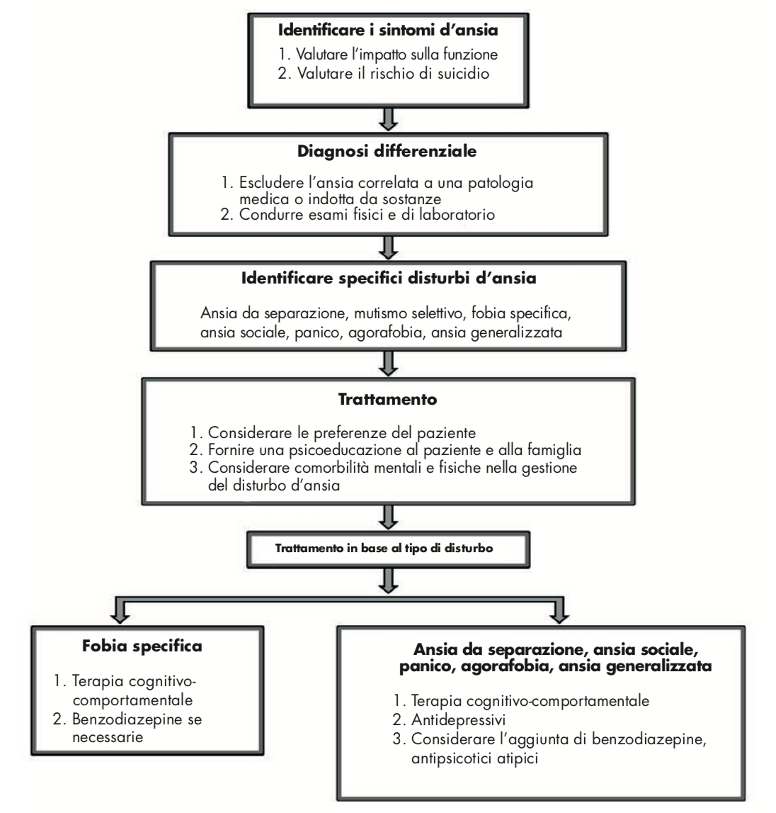
ANSIA E MEDICINA COMPLEMENTARE ALTERNATIVA

Gli stati d’ansia legati ad un ansia di stato di lieve e moderata entità possono essere trattati con la medicina complementare alternativa (CAM). Questa si può utilizzare in associazione al trattamento farmacologico e psicoterapico in caso di ansia severa o di disturbi d’ansia legati ad un’ansia di tratto.
La medicina complementare include alcune strategie che non sono usate comunemente dalla medicina occidentale. La validità di alcune di queste tecniche, per specifiche indicazioni, è stata riconosciuta dall’Organizzazione Mondiale della Sanità.
Tra i vari tipi di (CAM) usati per trattamento dell’ansia quelli ritenuti più efficaci e maggiormente utilizzati sono: l’agopuntura, l’omopatia e la fitoterapia.

L’agopuntura è un’antica metodica terapeutica che consiste nell’infissione di aghi in particolari punti corporei detti agopunti. Questa pratica della medicina tradizionale cinese, largamente utilizzata anche in Occidente, è nota nei paesi europei da circa tre secoli grazie alle traduzioni dei libri cinesi fatte dai Padri Gesuiti francesi nel diciassettesimo secolo. Nel giugno del 1979, l’Organizzazione Mondiale della Sanità riconosce l’efficacia dell’agopuntura nel trattamento di 43 patologie. L’infissione dell’ago interessa oltre al piano cutaneo e sottocutaneo anche i muscoli e si arresta in prossimità di tronchi vascolo-nervosi. A volte, alla stimolazione prodotta dall’ago si aggiunge una stimolazione termica (effettuata con sigari di artemisia e detta moxibustione) o elettrica. Esiste un’ampia letteratura scientifica inerente l’agopuntura, conforme ai parametri EBM (criteri basati sulle evidenze che permettono di valutare la bontà degli studi), che ne dimostra l’efficacia nel trattamento di numerose situazioni patologiche. Grazie ad una ricerca svolta sia in Cina che in Occidente, oggi sono noti i principali meccanismi d’azione ed effetti di questa terapia. Non si è evidenziata una specificità per quanto concerne i recettori ma si è riscontrato che le fibre nervose maggiormente interessate dall’agopuntura manuale e dalla moxibustione sono le A-delta e le C, mentre l’agopuntura a stimolazione elettrica coinvolge unicamente le fibre A-delta. Lo stimolo a livello midollare è condotto attraverso i fas neo e paleospinotalamici, i nuclei encefalici e le aree corticali sono estesamente interessate, a partire da talamo e ipotalamo. Gli studi dimostrano che gli effetti dell’agopuntura possono coinvolgere riflessi nervosi semplici segmentari così come complessi circuiti mesencefalici e diencefalici. Inoltre, dopo una seduta di agopuntura risultano sensibilmente aumentate nel siero dei soggetti la batteriolisina, l’agglutinina e l’opsonina (molecole coinvolte nei processi immunitari). Alcuni studi indicano che l’agopuntura favorisce il rilascio di serotonina e di norepinefrina, questo fenomeno è collegato all’effetto ansiolitico della terapia.

I rimedi omeopatici sono classificati dalla legge come farmaci e sono resi disponibili come tali nel circuito terapeutico. Nell’omeopatia è centrale l’ascolto della persona malata. Il presupposto metodologico di questa CAM è che ogni persona abbia un'energia definita “forza vitale” o “risposta di autoguarigione”. Tale energia permette che allo stato di salute corrisponda uno stato di equilibrio. La malattia è originata da un turbamento dell'equilibrio dell'organismo. L'omeopatia si sforza di stimolare i processi e i meccanismi di difesa dell'organismo per prevenire o curare le malattie. Il trattamento omeopatico si basa sulla somministrazione di dosi estremamente diluite e dinamizzate di sostanze che producono sintomi simili a quelli della malattia da trattare quando somministrate in dosi ponderali o tossiche a individui in buona salute. Il trattamento omeopatico non produce alcun tipo di effetto terapeutico in situazioni in cui non sia possibile avviare un naturale processo di guarigione. Tra le patologie curate con la medicina omeopatica in tutte le fasce di età c’è l’ansia. Nel giugno 1999 in Italia è stato approvato un decreto che ha inserito per la prima volta le prestazioni integrative di medicina complementare nell’ambito del Sistema Sanitario Nazionale.
I rimedi omeopatici consigliati negli stati d’ansia sono:
1. Aconitum Napullus: agisce quando è presente paura e angoscia anche legata al pensiero della morte. Inoltre è utile in caso di insonnia
2 Arsenicum Album: è consigliato per i soggetti che sono spesso agitati, nervosi e che faticano a rimanere fermi nello stesso posto e per l’insonnia
3. Argentum Nitricum: è un valido rimedio omeopatico che viene in aiuto per l’astenia e l’ansia che compare per il timore di star perdendo tempo.
4. Acidum Phosphoricum: è consigliato per lo stress e l’ansia causati da un trauma.
5. Ambra Grisea: è il rimedio omeopatico per l’affaticamento generale, per la fragilità dovuta a stress, per chi non riesce a fronteggiare i contrattempi che sorgono nella propria vita.
6. Coffea Cruda: è il rimedio contro l’insonnia provocata da eccessivo stress giornaliero
7. Ignatia Amara: è indicata quando una forte emozione o un forte spavento sono la causa dell’ansia ma anche in caso di un attacco epilettico o di convulsioni. L’ignatia amara è anche utile per la paura di non riuscire .
8.Gelsenium: viene consigliato per prevenire l’ansia anticipatoria di un evento che è percepito come emotivamente stressante e si associa a sintomi somatici come tachicardia, diarrea, tremori, formicoli e bisogno di urinare frequentemente. Viene suggerito anche per chi soffre d’ansia quando deve parlare in pubblico.

La fitoterapia è una disciplina che utilizza le piante medicinali nelle loro varie forme a scopi salutistici. È sicuramente la più antica di tutte le medicine. L'utilizzo di piante e rimedi naturali rappresenta tuttora l'unico strumento usato da popolazioni ancora primitive o comunque impossibilitate ad accedere ai farmaci di sintesi. E’ la CAM che fra tutte si avvicina di più alla medicina convenzionale, infatti agisce sulla base di principi attivi. Tuttavia si differenzia dalla medicina convenzionale perché, ritiene che l'attività esplicata debba essere ricondotta alla pianta nella totalità dei suoi costituenti, piuttosto che alla sola azione di principi attivi purificati ed isolati.
Esistono numerosi rimedi naturali per la cura degli stati ansiosi:
l’iperico : possiede un'azione antidepressiva e sedativa grazie all'inibizione di alcuni neurotrasmettitori a livello del sistema nervoso centrale e all'aumento della secrezione notturna di melatonina, che regola il ritmo sonno/veglia.
la passiflora ha un'azione depressiva sul sistema nervoso autonomo (motilità intestinale, frequenza cardiaca, ecc) e un effetto ansiolitico simile a quello prodotto dalle benzodiazepine; risulta perciò particolarmente utile nelle forme d'ansia già in trattamento con psicofarmaci.
la valeriana: ha proprietà sedative ed ipnoinducenti oltre che spasmolitiche. Queste attività risulterebbero imputabili al potenziamento di particolari meccanismi di trasmissione nervosa, attraverso l'aumento della disponibilità dell'acido gamma-amino-butirrico (GABA), che ha effetto deprimente sul sistema nervoso centrale, anche se alcuni studi hanno indicato che il meccanismo d'azione potrebbe essere molto più complesso e coinvolgere altri sistemi neuronali.
In commercio esistono numerosi integratori dietetici che contengono un mix di queste sostanze naturali che risultano utili sia per gli stati ansiosi sia per le forme lievi d'insonnia.

Diversi studi dimostrano come l’esercizio fisico regolare e la meditazione aumentino la produzione di endorfine. Il maggior senso di benessere aiuta a mantenere bassi i livelli d’ansia.

COSTI DIRETTI ED INDIRETTI DEI DISTURBI D’ANSIA
Secondo i dati ISTAT i disturbi nevrotici si aggirano intorno 4,3% della popolazione totale e raggiungono il 9,8% negli ultrasessantacinquenni. Nello spettro nevrotico i disturbi più rappresentati sono quelli d’ansia e la depressione che spesso si associano e si presentano in comorbidità.
I disturbi d’ansia determinano ricadute economiche notevoli in termini di: giornate di lavoro perse, rendimento lavorativo, spesa sanitaria (costo a carico del servizio sanitario nazionale per visite specialistiche e terapie farmacologiche).
Frequentemente si manifestano nelle nevrosi d’ansia disturbi del sonno. In uno studio dal titolo: Co-morbidity, martality quality of life ande the healthcare/welfare”social cost of disorder sleep: a rapid review (Gabarino S, et al. 2016) viene valutato l’impatto sanitario e sociale del sonno insufficiente. I disturbi del sonno colpiscono il 18% degli europei, la qualità della vita di chi ne soffre è influenzata negativamente. L’attività lavorativa può essere compromessa visto che, una cattiva qualità del sonno, diminuisce il rendimento e la sicurezza nei luoghi di lavoro. Inoltre aumenta il rischio di incidenti stradali. Nel complesso l’ansia con disturbi del sonno rappresentano un fattore di rischio per l’aumento della mortalità. La deprivazione di sonno è correlata ad una maggiore incidenza di disturbi psichiatrici, cardiovascolari, metabolici ed ormonali.
In Italia il costo medio di un paziente non psicotico che abbia almeno un contatto con i servizi di salute mentale è di circa 1700 euro annui. Il 76% del costo dei disturbi d’ansia è rappresentato dai costi indiretti. Solo il 40% dei pazienti riceve una diagnosi adeguata, di questi viene curato in modo congruo meno del 20%. Solo 1 paziente su 4 in terapia con farmaci antidepressivi li assume per almeno 6 mesi.
La commissione tecnica nazionale di psichiatria porta avanti, dal 2013, una serie di ricerche che riguardano la prevenzione, l’informazione ed il supporto al paziente, oltre a studi sull’ottimizzazione dei servizi di assistenza e la definizione del ruolo degli specialisti. Questo lavoro è mirato ad abbattere gli sprechi economici, ad evidenziare le criticità presenti nel settore dell’assistenza ed ad elaborare soluzioni concrete e sostenibili con un’ottimizzazione dell’ouctome sul paziente e dell’impegno economico del Sistema Sanitario Nazionale (II congresso nazionale corte di giustizia popolare per il diritto alla salute,2013).
Ancor oggi, ci sono molte malattie invalidanti che non sono catalogate come tali. Le linee guida dell’Inps sugli accertamenti degli stati invalidanti citano innanzitutto gli attacchi di panico tra i sintomi moderati, nella scala per la valutazione globale del funzionamento psicologico, sociale e lavorativo, e tra le basi di valutazione dei disturbi d’ansia. Ad alcuni disturbi d’ansia sono associate delle percentuali d’invalidità:
- nevrosi fobico ossessiva e/o ipocondriaca di media entità: dal 21% al 30%;
- nevrosi fobico ossessiva lieve: 15%;
- nevrosi fobico ossessiva grave: dal 41% al 50%;
- nevrosi ansiosa: 15%;
Ulteriori percentuali possono essere riconosciute nel caso in cui dalle nevrosi d’ansia scaturiscano patologie differenti, anche di origine psicosomatica, che danno luogo alla riduzione della capacità lavorativa, come ad esempio: ulcere, disturbi al fegato, al cuore, all’intestino.
Chi soffre di disturbi di panico, o più in generale di nevrosi d’ansia, se queste patologie sono causa di difficoltà di apprendimento, di relazione o di integrazione lavorativa, ha diritto al il riconoscimento dell’handicap e quindi ai benefici della legge 104.

BIBLIOGRAFIA
– American Psychiatric Association (2013) DSMV, Manuale diagnostico e statistico dei disturbi mentali – Text Revision,Masson,Milano
-Andreescu C, Lenze EJ, Dew MA, et al: Effect of co- morbid anxiety on treatment response and re- lapse risk in late-life depression: controlled stu- dy. Br J Psychiatry 190:344-349, 2007
-Andrews G, Hobbs MJ, Borkovec TD, et al: Genera- lized worry disorder: a review of DSM-IV gene- ralized anxiety disorder and options for DSM-V.
– Barlow D.H., Cohen A.S., Waddell M.T., Vermilyea B.B., Klosko J.S., Blanchard E.B., & Di Nardo P.A. (1984). “Panic and generalized anxiety disorders: Nature and treatment”. Behavior Therapy, 15, 431-449. Cit. in: Rapee R. (1987) “The Psychological treatment of panic attacks: theoretical conceptualization and review of evidence”. Clinical Psychology Review, 7, 427-438
– Barlow D.H., Anxiety and its Disorders. The Nature and Treatment of Anxiety and Panic, Guilford, 1988
- Barlow D.H., Chorpita B.F., Turovsky J. (1996), “Fear, Panic, Anxiety, and Disorders of Emotion”. In: D.A. Hope (ed.), Perspectives on Anxiety, panic and fear, The 43° Annual Nebraska Symposium on Motivation, Nebraska University Press,Lincoln,251-328
- Bögels SM, Alden L, Beidel DC, et al: Social anxiety disorder: questions and answers for the DSM-V. Depress Anxiety 27:168-189, 2010
- Bouton ME, Mineka S, Barlow DH: A modern learning theory perspective on the etiology of panic disorder. Psychol Rev 108:4-32, 2001
- Busch FN, Milrod B: Psychodynamic treatment of panic disorder: clinical and research asses- sment, in Handbook of Evidence Based Psychodynamic Psychotherapy. Edited by Levy RA, Ablon JS. New York, Humana Press, 2009, pp. 29-44
-Bradwajn et al. (1992) Replication of action cholecystokinin in tetrapeptide in panic disorder: clinicl and behavioral findings. Am J. Psychiatry, 149:962-4
- Breier A., Charney D.S, Heninger G.R. (1985), “The diagnostic validity of anxiety disorder and their relationship to depressive illness”. American Journal of Psychiatry, 142, 787-797. Cit. In: Takeuchi T., Hasegawa M., Ikeda M., Hayashi R., Tomiyama G., Nemoto T., Hoshino K. (1992), “Four Clinical Types of Panic Disorders”. The Japanese Journal of Psychiatry and Neurology, 46, 1, 37-44
-Brook et al (1991),Personality disorder cooccurring with panic disorder with agoraphobia. J.Personal Disorder , 5:328-36A
– Chambless D.L., Caputo G.C., Bright P., Gallagher R. (1984), “Assessment of Fear in Agoraphobics: The Body Sensations
Questionnaire and The Agoraphobic Cognitions Questionnaire”, Journal of Consulting and Clinical Psychology, 52, n. 6, 1090-1097

-Campbell-Sills L, Norman SB, Craske MG, et al: Validation of a brief measure of anxiety-related severity and impairment: the Overall Anxiety Severity and Impairment Scale (OASIS). J Affect Disord 112:92-101, 2009
-Carbone D, Schmidt LA, Cunningham CC, et al: Behavioral and socio-emotional functioning in children with selective mutism: a comparison with anxious and typically developing children across multiple informants. J Abnorm Child Psychol 38:1057-1067, 2010
-Chavira DA, Shipon-Blum E, Hitchcock C, et al: Se- lective mutism and social anxiety disorder: all in the family? J Am Acad Child Adolesc Psy- chiatry 46:1464-1472, 2007
- Coevyell W. Et al. (1991) The prognostic significance of HPA-axis disturbance in panic disorder: a three-year follow-up. Biol. Psychiatry 29:96-102
-Cohan SL, Price JM, Stein MB: Suffering in silence: why a developmental psychopathology per- spective on selective mutism is needed. J Dev Behav Pediatr 27:341-355, 2006
-Cohan SL, Chavira DA, Shipon-Blum E, et al: Refi- ning the classification of children with selective mutism: a latent profile analysis. J Clin Child Adolesc Psychol 37:770-784, 2008
-Cosci F, Knuts IJ, Abrams K, et al: Cigarette smoking and panic: a critical review of the literature. J Clin Psychiatry 71:606-615, 2010
-Craske MG, Rauch SL, Ursano R, et al: What is an anxiety disorder? Depress Anxiety 26:1066- 1085, 2009
-Craske MG, Stein MB, Sullivan G, et al: Disorder- specific impact of coordinated anxiety learning and management treatment for anxiety disorders in primary care. Arch Gen Psychiatry 68:378-38
-Craske MG, Rauch SL, Ursano R, et al: What is an anxiety disorder? Depress Anxiety 26:1066- 1085, 2009
8, 2011
-Depping AM, Komossa K, Kissling W, et al: Second- generation antipsychotics for anxiety disorders. Cochrane Database of Systematic Reviews 12:CD008120, 2010
-De Montagny C., (1989) Cholecystokini tetrapeptide inducens panic- like attacks in healthy volunteers. Arch. Gen. Psychiatry , 46:551-7
-El-Gabalawy R, Tsai J, Harpaz-Rotem I, et al: Predominant typologies of psychopathology in the United States: a latent class analysis. J Psychiatr Res 47:1649-1657, 2013
-Elizur Y, Perednik R: Prevalence and description of selective mutism in immigrant and native fami- lies: a controlled study. J Am Acad Child Ado- lesc Psychiatry 42:1451-1459, 2003
-Etkin A, Wager TD: Functional neuroimaging of anxiety: a meta-analysis of emotional processing in PTSD, social anxiety disorder, and speci- fic phobia. Am J Psychiatry 164:1476-1488, 2007
- -Fava M, Rush AJ, Alpert JE, et al: Difference in treatment outcome in outpatients with anxious versus nonanxious depression: a STAR*D re- port. Am J Psychiatry 165:342-351, 2008
- Feldner M.T., Zvolensky M.J., Leen-Feldner E.W. (2004), “A critical review of the empirical literature on coping and panic disorder”. Clinical Psychology Review, 24, 123-148
Cit. In: Tull M.T., Roemer L. (2007), “Emotion Regulation Difficulties Associated with the Experience of Uncued Panic Attacks: Evidence of Experential Avoidance, Emotional Nonacceptance, and Decreased Emotional Clarity”. Behavior Therapy, 38, 4, 378-391
-Franceschina E., Sanavio E, Sica C., “I disturbi d’ansia”. In: Galeazzi A., Meazzini P., Mente e comportamento. Trattato italiano di psicoterapia cognitivo-comportamentale, Giunti Editore, Milano, 2004;85:311
-Francesetti G. (2005) Attacchi di panico e post-modernità:la psicoterapia della Gestalt tra clinica e società. Milano, Angeli
- Galassi f., Ciampelli M. (2004), “Modelli cognitivisti e intervento integrato nel disturbo di panico con agorafobia”. Psychomedia Telematic Review, 16 Settembre 2004 (http://www.psychomedia.it/pm/answer/dap/galassi-ciampelli.htm)
-Gelernter J, Stein MB: Heritability and genetics of anxiety disorders, in Handbook of Anxiety Di- sorders. Edited by Antony MM, Stein MB. New York, Oxford University Press, 2009, pp. 87-96
– Gordeev S.A. (2008), “Clinical-Psychophysiological Studies of Patients with Panic Attacks with and without Agoraphobic Disorders”. Neuroscience and Behavioral Physiology, 38, 6, 633-637
-Hakamata Y, Lissek S, Bar-Haim Y, et al: Attention bias modification treatment: a meta-analysis to- ward the establishment of novel treatment for anxiety. Biol Psychiatry 68:982-990, 2010
-Hettema JM, Prescott CA, Kendler KS: Genetic and environmental sources of covariation between generalized anxiety disorder and neuroticism. Am J Psychiatry 161:1581-1587, 2004
-Hettema JM, An SS, Bukszar J, et al: Catechol-O- methyltransferase contributes to genetic susceptibility shared among anxiety spectrum phenot- ypes. Biol Psychiatry 64:302-310, 2008
-Hilliman J. (1972) Saggio su Pan. Piccola biblioteca Adelphi.
-Hirshfeld-Becker DR, Micco J, Henin A, et al: Behavioral inhibition. Depress Anxiety 25:357-367, 2008
-Hofmann SG, Smits JA: Cognitive-behavioral the- rapy for adult anxiety disorders: a meta-analysis of randomized placebocontrolled trials. J Clin Psychiatry 69:621-632, 2008
-Hofmann SG, Alpers GW, Pauli P: Phenomenology of panic and phobic disorders, in Handbook of Anxiety and Related Disorders. Edited by Anto- ny MM, Stein MB. New York, Oxford University Press, 2009, pp. 34-46
-Hohoff C, Mullings EL, Heatherley SV, et al: Adenosine A(2A) receptor gene: evidence for asso- ciation of risk variants with panic disorder and anxious personality. J Psychiatr Res 44:930-937, 2010
-Infrasca R. (2006) DAP: inquadramento psicopatologico e approccio psicoterapeutico nel disturbo di attacchi di panico. Roma, Magi
-Kessler RC. Et al. (2010) Epidemiology of anxiety disorders. Cur Top Behav. Neusci 2: 21-35
-Kim S, Wollburg E, Roth RT: Opposing breathing therapies for panic disorder: a randomized con- trolled trial of lowering vs. raising end-tidal P(CO2). J Clin Psychiatry 73:931-939, 2012
- Klein DF. (1994) Testing the suffocation false allarm theory of panic disorder. Anxiety 1: 1-7
-Klerman et al., (1996) Panic anxiety and its treatments . Washington, APA Press
-Kroenke K, Spitzer RL, Williams JB, et al: Anxiety disorders in primary care: prevalence, impairment, comorbidity, and detection. Ann Intern Med 146:317-325, 2007
-Kotzalidis G.D: et al. Neurobiologia degli attacchi di panico. J.of Psychopathology Vol 7 n.3
-LeBeau RT, Glenn D, Liao B, et al: Specific phobia: a review of DSM-IV specific phobia and preli- minary recommendations for DSM-V. Depress Anxiety 27:148-167, 2010
- Leckman J.F., Weissman M.M., Merikangas K.R., Pauls D.L., Prusoff,B.A. (1983), “Panic disorder and major depression”. Archives if General Psychiatry, 40, 1055-1060. Cit. In: Takeuchi T., Hasegawa M., Ikeda M., Hayashi R., Tomiyama G., Nemoto T., Hoshino K. (1992), “Four Clinical Types of Panic Disorders”. The Japanese Journal of Psychiatry and Neurology, 46, 1, 37-44
-Logue MW, Bauver SR, Knowles JA, et al: Multivariate analysis of anxiety disorders yields further evidence of linkage to chromosomes 4q21 and 7p in panic disorder families. Am J Med Genet B Neuropsychiatr Genet 159B:274-280, 2012
-Löwe B, Spitzer RL, Williams JB, et al: Depression, anxiety and somatization in primary care: syn- drome overlap and functional impairment. Gen Hosp Psychiatry 30:191-199, 2008
-Maddalena F. (2007), Attacchi di panico: una lettura psicoanalitica in cinque atti. 1:3-4 A vailabe from: http//www.fernandomaddalena.it/dap.html
-Manassis K, Tannock R, Garland EJ, et al: The sounds of silence: language, cognition, and anxiety in selective mutism. J Am Acad Child Adolesc Psychiatry 46:1187-1195, 2007
-Manicavasagar V, Marnane C, Pini S, et al: Adult separation anxiety disorder: a disorder comes of age. Curr Psychiatry Rep 12:290-297, 2010
-Manolio TA, Collins FS, Cox NJ, et al: Finding the missing heritability of complex diseases. Nature 461:747-753, 2009
-Meuret AE, Wolitzky-Taylor KB, Twohig MP, et al: Coping skills and exposure therapy in panic disorder and agoraphobia: latest advances and future directions. Behav Ther 43:271-284, 2012
- OMS menagement of mental disorders (2000)
-Ouimet AJ, Gawronski B, Dozois DJ: Cognitive vulnerability to anxiety: a review and an integrative model. Clin Psychol Rev 29:459-470, 2009
-Pancheri L. Brugnoli R. (1999) Effetto placebo e fattori terapeutici comuni . In Pancheri et al., eds Trattato italiano di psichiatria 2° Edizione. Milano: Masson: 3167-200
-Pancheri L. Et al. (1989) Psicofarmacologia dell’effetto placebo. Il trattamento dei disturbi d’ansia. Rivista di Psichiatria 24-44
-Paulus MP, Stein MB: Interoception in anxiety and depression. Brain Struct Funct 214:451-463, 2010
-Pitts FN Jr, McClure JN Jr: Lactate metabolism in anxiety neurosis. N Engl J Med 277:1329-1336, 1967
-Porensky EK, Dew MA, Karp JF, et al: The burden of late-life generalized anxiety disorder: effects on disability, health-related quality of life, and healthcare utilization. Am J Geriatr Psychiatry 17:473-482, 2009
-Rapee R. (1987) “The Psychological treatment of panic attacks: theoretical conceptualization and review of evidence”. Clinical Psychology Review, 7, 427-438
-Ravindran LN, Stein MB: The pharmacologic treatment of anxiety disorders: a review of pro- gress. J Clin Psychiatry 71:839-854, 2010
-Reger MA, Gahm GA: A meta-analysis of the effects of internetand computer-based cognitive-be- havioral treatments for anxiety. J Clin Psychol 65:53-75, 2009
-Roberson-Nay R, Eaves LJ, Hettema JM, et al: Childhood separation anxiety disorder and adult onset panic attacks share a common gene- tic diathesis. Depress Anxiety 29:320-327, 2012
-Roy-Byrne PP, Craske MG, Stein MB: Panic disorder. Lancet 368:1023-1032, 2006
-Roy-Byrne P, Craske MG, Sullivan G, et al: Delivery of evidence-based treatment for multiple anxie- ty disorders in primary care: a randomized con- trolled trial. JAMA 303:1921-1928, 2010
-Roth A., Fonagy P. (1996), tr. it. Psicoterapie e prove di efficacia. Quale terapia per quale paziente, Il Pensiero Scientifico Editore, Roma, 1997
- Rouillon F. (1997), “Epidemiology of Panic Disorder”. Human Psychopharmacology, 12, S7-S12
-Sanavio E., Cornoldi C., Psicologia clinica, Il Mulino, Bologna, 2001
-Sarti M., Galassi F., Puccetti F., Bartolini S. (2000), “Il Disturbo da Attacchi di Panico”. Psychomedia Telematic Review, Giugno 2000 (diario di bordo di PM), (http://www.psychomedia.it/pm/answer/dap/dapintro.htm)
-Sareen J, Jacobi F, Cox BJ, et al: Disability and poor quality of life associated with comorbid anxiety disorders and physical conditions. Arch Intern Med 166:2109-2116, 2006 17060541
-Schumacher J, Kristensen AS, Wendland JR, et al: The genetics of panic disorder. J Med Genet 48:361-368, 2011
-Smoller JW, Block SR, Young MM: Genetics of anxiety disorders: the complex road from DSM to DNA. Depress Anxiety 26:965-975, 2009
-Stein MB, Stein DJ: Social anxiety disorder. Lancet 371:1115-1125, 2008
-Stocchino S. (2007) L’ansia, gli attacchi di panico e la terapia cognitivo-comportamentale p 3-5
– Taylor S. (2000), Understanding and treating panic disorder. Cognitive-behavioural approaches, Wiley, Chichester. Cit. In: Franceschina E., Sanavio E, Sica C., “I disturbi d’ansia”. In: Galeazzi A., Meazzini P., Mente e comportamento. Trattato italiano di psicoterapia cognitivo-comportamentale, Giunti Editore, Milano, 2004;85:311
– Tull M.T., Roemer L. (2007), “Emotion Regulation Difficulties Associated with the Experience of Uncued Panic Attacks: Evidence of
-Walkup JT, Albano AM, Piacentini J, et al: Cognitive behavioral therapy, sertraline, or a combination in childhood anxiety. N Engl J Med 359:2753- 2766, 2008
-Wheeler EO, White PD, et al: Neurocirculatory asthenia, anxiety neurosis, effort syndrome, neu- rasthenia: a 20 year follow-up study of 173 pa- tients. J Am Med Assoc 142:878-889, 1950

_

